Управление образования администрации Курагинского района
Муниципальное бюджетное дошкольное образовательное учреждение Курагинский детский сад № 8 «Лесная сказка»
комбинированного вида

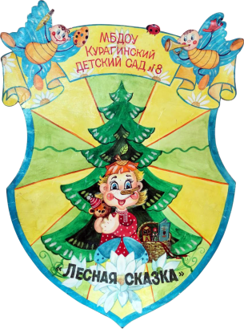

Методический сборник
«Маленький гражданин России»
Система нравственно-патриотического воспитания дошкольников в
МБДОУ Курагинский детский сад № 8 «Лесная сказка» комбинированного вида

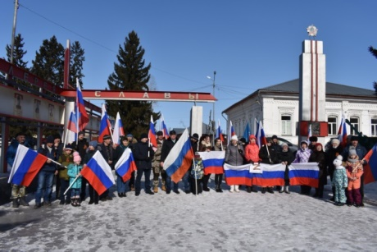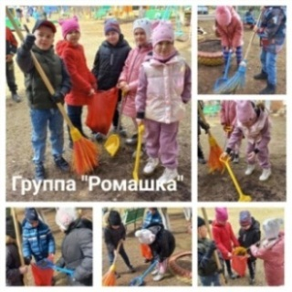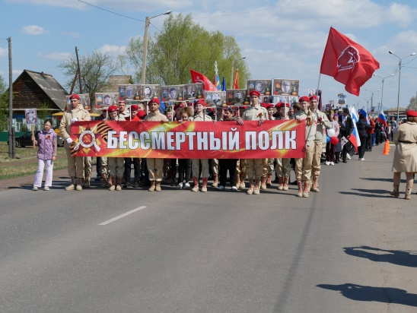
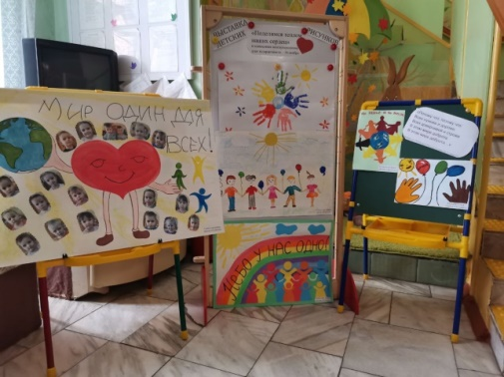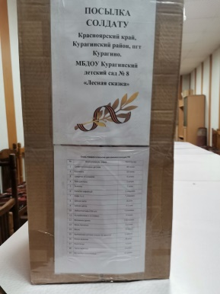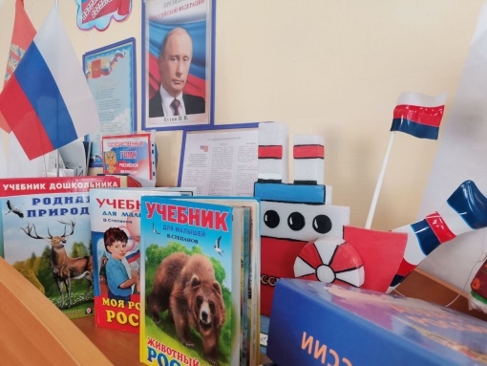

пгт. Курагино
2022 г.
Редакционный совет:
Моисеенко Л.И., заведующий МБДОУ;
Турчанова Т.В., старший воспитатель МБДОУ;
Чернобаева Т.В., заместитель заведующего по воспитательно — образовательной работе МБДОУ;
Недбайло А.О., технический редактор.

Тема выпуска — подборка практического материала из различных источников от педагогов МБДОУ по формированию у дошкольников первичных представлений о малой родине, своей семье, о родной стране и о Российской армии.

Практические материалы предназначены для педагогов дошкольных организаций, родителей дошкольников по патриотическому воспитанию детей дошкольного возраста.
Введение.
Детство – ответственный этап в становлении личности и её нравственной сферы. Вовремя созданная благоприятная педагогическая среда способствует воспитанию в детях основ патриотизма и гражданственности.
Патриотическое воспитание детей является одним из приоритетов системы воспитания в нашем детском саду и в современных образовательных организациях. В «Концепции патриотического воспитания граждан Российской Федерации» отмечается, что воспитательный потенциал российской культуры, искусства и образования как важнейших факторов формирования патриотизма значительно снизился, поэтому «патриотизм призван дать новый импульс для духовного совершенствования людей, формирования единого гражданского общества в России». Следовательно, духовное оздоровление всего народа связано, прежде всего, с патриотическим воспитанием подрастающего поколения.
Понятие "патриотизм" понимается широко: и как любовь к Родине, преданность к своему отечеству, своему народу; и как привязанность к месту своего рождения, месту жительства; и как готовность подчинить свои интересы интересам родной страны, стремление защищать интересы Родины. Учитывая это обстоятельство, достаточно сложно выстроить работу в дошкольном учреждении так, чтобы ребёнку было понятно, что представляет собою наша большая страна, как к ней нужно относиться. Поэтому педагоги детского сада начинают с первой младшей группы объяснение этого вопроса с того, с чем ребёнок сталкивается каждый день: семья, отчий дом, родная улица, история своего села, традиции, используя технологию событийного подхода.
В этом сборнике размещены материалы, подобранные педагогами по воспитанию у детей дошкольного возраста патриотического чувства, любви к Родине. Собранный педагогами детского сада в сборнике практический материал из разных источников: журналов, статей, книг, из Интернета, в переработанном виде применялся в работе с детьми от первой младшей группы до подготовительной. Весь представленный материал не является разработками педагогов МБДОУ, это обобщенный текст, адаптированный для дошкольников нашего детского сада. В сборнике указаны Ф.И.О. педагогов под отдельными материалами, так как они обобщили из разных источников материал по обсуждаемым вопросам, применили на практике или провели занятие, используя различные источники. Методический сборник представляет значимую практическую информацию, пригодную для работы педагогов детского сада и не претендует на авторство, так как обобщен переработанный практический материал, статьи, рекомендации по работе с детьми в направление нравственно — патриотического воспитания. Творческая группа педагогов детского сада собрала практический материал в методический сборник 2022 г. «Маленький гражданин России».

Сборник практических и методических материалов 2022 года
ОГЛАВЛЕНИЕ
РАЗДЕЛ I. Методическое и организационное обеспечение работы педагогов по формированию нравственно — патриотического воспитания в детском саду у детей дошкольного возраста. 7
1.1. Программа воспитания в детском саду и патриотическое воспитание, Л.И. Моисеенко, заведующая МБДОУ Курагинский детский сад №8 «Лесная сказка» комбинированного вида 7
1.2. Логика построения системы патриотического воспитания в детском саду, Т.В. Чернобаева, заместитель заведующего МБДОУ № 8 «Лесная сказка» по воспитательно-образовательной работе 11
1.3. Воспитание маленького гражданина, К.Е. Моторина, педагог психолог 18
1.4. Триединство: обучение, воспитание и развитие ребенка как фактор обеспечения качественного результата работы педагогов ДОУ. Может ли Семья на законных основаниях полностью переложить воспитание на плечи педагогов?, Н.В. Синькова, учитель-логопед 19
РАЗДЕЛ II. Практика: сценарии мероприятий, направленных на патриотическое воспитание дошкольников. 24
2.1. Конспект комплексного занятия ко Дню Победы для детей 1 младшей группы, Вяткина Т.И. воспитатель 24
2.2. Конспект НОД по рисованию во второй младшей группе «ПРАЗДНИЧНЫЙ САЛЮТ», Бубличенко Е.Г., воспитатель 27
2.3. Занятие по развитию речи в средней группе на тему «День Победы», Марьясова Н.Г., воспитатель 29
2.4. Занятие по ознакомлению с окружающим миром у детей старшего возраста на тему «9 мая - Великий День Победы», Комарова Е.В., воспитатель 32
2.5. Занятие по развитию речи в смешанной группе «9 мая – День Победы!», Костюкова Т.М., воспитатель 37
2.6. Музыкально — спортивный праздник в средней группе, посвященного 23 февраля «Дошколята — бравые ребята!», Шустовских Л.Н., муз. руководитель 40
2.7. Сценарий музыкально-спортивного праздника на 23 февраля для старшей группы детского сада «Школа молодого бойца», Шустовских, Л.Н., муз.руководитель 43
2.8. Праздник к 23 февраля для детей смешанной и подготовительной компенсирующей группы «Школа молодого бойца», Шустовских Л.Н., муз.руководитель 47
2.9. Праздник в 1 младшей группе к 23 февраля «Парад игрушек», Шустовских Л.Н., муз.руководитель 52
2.10. Праздник 23 февраля с Клоуном Клёпой для детей 2 младшей группы, Шустовских Л.Н., муз. руководитель 55
2.11.Сценарий спортивного праздника к 23 февраля для детей средней группы. «Сказка о том, как Емеля и Марья вместе с ребятами готовились стать солдатами», Шустовских Л.Н., муз.руководитель 58
2.12. Спортивно – музыкальное развлечение в детском саду к 23 февраля для детей старшего дошкольного возраста "Богатырские забавы", Шустовских Л.Н., муз.руководитель 63
2.13. Спортивный досуг в 1 младшей группе «Космос», Моторина К.Е., инструктор по ФК 69
2.14. Спортивный досуг во второй младшей группе ДОУ на тему «Космос», Моторина К.Е, инструктор по ФК 71
2.15. Спортивный досуг в средней группе ДОУ на тему «Космос», Моторина К.Е., инструктор по ФК 72
2.16. Спортивный досуг в старших группах ДОУ на тему «Космос», Моторина К.Е., инструктор по ФК 75
2.17. День России для детей дошкольного возраста, Шустовских Л.Н., музыкальный руководитель 77
РАЗДЕЛ III. Работа с социумом по нравственно — патриотическому воспитанию в детском саду у детей дошкольного возраста. 84
3.1. Музейная педагогика – приобщение детей к общечеловеческим ценностям, Костюкова Т.М., воспитатель 84
3.2. Родители – первые помощники в воспитании патриотических чувств у детей дошкольного возраста, Костюкова Т.М., воспитатель 87
3.3. Нравственно-патриотическое воспитание дошкольника через включение в театрализацию, Нестеркина Н.Ф., воспитатель 93
РАЗДЕЛ IV. Организованная деятельность в ДОУ, связанная с формированием у дошкольников представлений о нашей Родине 97
4.1. Планирование работы со старшими дошкольниками по патриотическому воспитанию в детском саду, Вяткина Е.И., воспитатель 97
4.2. Воспитание любви к русскому народному творчеству через сказку. Занятие с подготовительной группой «Путешествие в страну сказок», Комарова Е.В., воспитатель 107
4.3. Занятие со старшими дошкольниками «Защитники Отечества», Комарова Е.В., воспитатель 111
4.4. Народная подвижная игра в патриотическом воспитании дошкольников, Канзеров С.А., инструктор по ФК 115
4.5. Патриотическое воспитание младших дошкольников в организованной деятельности., Бубличенко Е.Г., воспитатель 121
4.6. Занятие по рисованию для детей старшего возраста: «Вечный огонь», Комарова Е.В., воспитатель 122
4.7. Занятие по ознакомлению с окружающим миром с детьми старшего дошкольного возраста по теме: «9 мая - Великий день Победы», Комарова Е.В., воспитатель 124
4.8. Занятие по познавательно – речевому развитию для детей старшей – подготовительной группы (региональный компонент) Тема: «Люблю тебя мой край родной», Костюкова Т.М., воспитатель 129

РАЗДЕЛ I. Методическое и организационное обеспечение работы педагогов по формированию нравственно — патриотического воспитания в детском саду у детей дошкольного возраста.

1.1. Программа воспитания в детском саду и патриотическое воспитание.

Л.И. Моисеенко, заведующая
МБДОУ Курагинский детский сад №8
«Лесная сказка» комбинированного вида
Педагоги нашего детского сада на учебный год поставили перед собой задачу: активизировать работу по патриотическому воспитанию дошкольников и вместе с родителями стать единым коллективом в деле воспитания и развития детей, посещающих детский сад. Это связано, в том числе с тем, что мы разработали рабочую программу воспитания, которую начали реализовывать с 1 сентября 2021 года, что соответствует требованию внесенных изменений в Федеральном законе № 273-ФЗ и других документов Федерального уровня. Согласно определению воспитания в Федеральном законе от 29.12.2012 № 273-ФЗ воспитательная работа должна включать патриотическое, духовно-нравственное, гражданско-правовое воспитание, приобщение детей к культурному наследию, физическое воспитание и развитие навыков здорового образа жизни, трудовое и экологическое воспитание.
Что изменилось в Федеральном законе
«Об образовании в Российской Федерации» по вопросам воспитания
Федеральный закон от 31.07.2020 № 304-ФЗ «О внесении изменений в Федеральный закон “Об образовании в Российской Федерации” по вопросам воспитания обучающихся».
Уточнили понятие воспитания
БЫЛО | СТАЛО
Воспитание – деятельность, направленная на развитие личности, создание условий для самоопределения и социализации обучающегося на основе социокультурных, духовно-нравственных ценностей и принятых в обществе правил и норм поведения в интересах человека, семьи, общества и государства | Воспитание – деятельность, направленная на развитие личности, создание условий для самоопределения и социализации обучающихся на основе социокультурных, духовно-нравственных ценностей и принятых в российском обществе правил и норм поведения в интересах человека, семьи, общества и государства, формирование у обучающихся чувства патриотизма, гражданственности, уважения к памяти защитников Отечества и подвигам Героев Отечества, закону и правопорядку, человеку труда и старшему поколению, взаимного уважения, бережного отношения к культурному наследию и традициям многонационального народа Российской Федерации, природе и окружающей среде
Письмо Минпросвещения России от 15.04.2022 N СК-295/06 "Об использовании государственных символов Российской Федерации" определяет более точно рамки в деле патриотического воспитания маленького гражданина России. С 1 января 2021 года в России стартовала реализация федерального проекта «Патриотическое воспитание граждан Российской Федерации» в рамках национального проекта «Образование». Тема патриотического воспитания была обозначена Президентом РФ Владимиром Путиным в Указе Президента РФ от 21.07.2020 года № 474 «О национальных целях развития РФ на период до 2030 года». Мы в детском саду включили в программу воспитания элементы правового воспитания, изучение государственных символов России, а наработанный материал включили в методический сборник «Маленький гражданин России».
Программу воспитания, которую все образовательные организации приняли в соответствии с требованиями, предусмотренными Федеральным законом № 273-ФЗ «Об образовании в Российской Федерации» в новой редакции, в виде рабочей программы воспитания, календарного плана воспитательной работы, форм аттестации в чем-то схожи, но во многом разнятся. Творческая группа педагогов ДОУ, разработчики рабочей Программы воспитания, описали те виды и формы деятельности, которые используются в деятельности детского сада при построении сотрудничества педагогов и родителей (законных представителей) в процессе воспитательной работы, так как в требованиях к структуре общеобразовательной программы дошкольного образования особая роль отводится инновационным формам и методам взаимодействия с родителями, позволяющим вовлечь их в процесс обучения, развития собственного ребенка. Инновационные формы предполагают: активную позицию родителей, партнерство с педагогами, инициативность в процессе сотрудничества, побуждения к действиям и применение в семейной среде. Для ДОУ рабочая программа воспитания – это компонент ООП, где у всех прописана работа с родителями. Коллектив детского сада включил в программу некоторые успешные практики, дающие хороший результат взаимодействия с родителями. Мы выбрали модульный принцип при написании рабочей программы воспитания, выделяя направления деятельности, прописывая формы взаимодействия с родителями в каждом модуле, направленном на достижение целевых ориентиров, прописанных в портрете выпускника. В календарный план событий и дел включили перечень мероприятий, учитывая заявленные в программе ценности: Родины и природы; человека, семьи, дружбы; знания, здоровья, труда; культуры и красоты.
В рабочей Программе воспитания в социокультурном контексте, заявлены ценности человека, семьи, дружбы, сотрудничества. В основе социального направления воспитания лежит не только работа педагогического коллектива, но и семьи воспитанников. Единство ценностей и готовность к сотрудничеству всех участников образовательных отношений составляет основу уклада ДОУ и строится воспитательная работа.
В нашем детском саду педагоги всегда значимую роль уделяли и продолжают уделять патриотическому воспитанию дошкольников. Невозможно переоценить важность патриотического воспитания в современном ДОУ. С одной стороны, формирование и развитие ценностей патриотизма у подрастающего поколения является сегодня залогом успешного развития гражданского общества, новых достижений в социально-экономической сфере. Ведь любовь к большой и малой Родине формируется на основе этических ценностей, ценностей семьи, а потому становится крепким базисом для мотивации к развитию и труду на благо Отечества. С другой стороны, патриотические ценности – та глубинная основа, которая обеспечивает преемственность поколений, передачу культурного наследия, несмотря на разность эпох и, казалось бы, внешнее недопонимание между разными возрастными когортами. По сути, это одна из незыблемых основ стабильности. Педагоги всегда включаются в патриотические акции, проводимые в поселке. 12 марта администрация детского сада приняла участие в автопробеге в поддержку спецоперации Вооруженных сил России по защите мирного населения Донбасса. Все автомобилисты, участники акции, проехали по главным улицам поселка. На автомобилях была размещена буква Z, которая стала символом поддержки армии России, флаги России и лозунги «Своих не бросаем!»
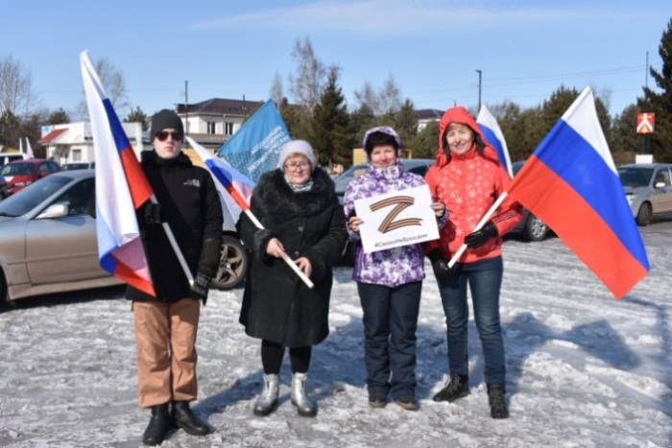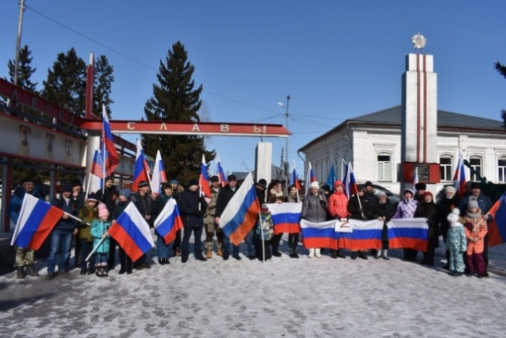
Коллектив детского сада принял участие в акции «Посылка солдату».
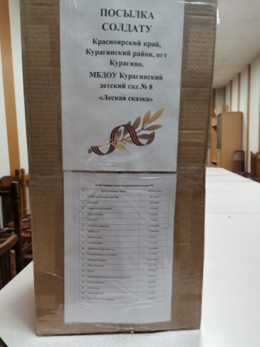 | Практически все сотрудники откликнулись на предложение администрации внести свой личный вклад в дело по поддержке наших военнослужащих, выполняющий важную миссию по борьбе с нацистами, поддержании независимости нашей Родины. Взрослые оказали материальную помощь, а дети нарисовали рисунки для солдат, старшие написали письма. В апреле в ДОУ прошел День Эколят под девизом «Эколята сохраняют природу».
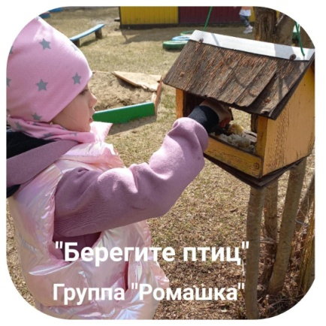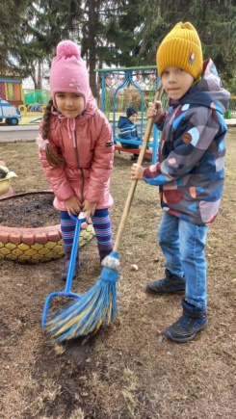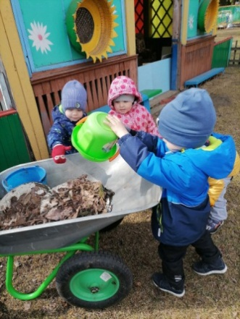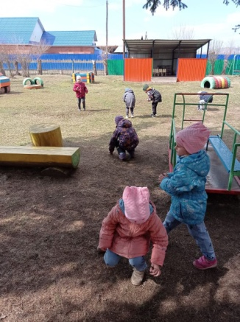
Педагоги и дошколята поддержали инициативу комитета Всероссийских природоохранных социальных образовательных проектов, которые реализуются при поддержке Совета Федерации Федерального собрания Российской Федерации. Социально-образовательный проект «Эколята-Дошколята» проведен во всех возрастных группах. Самые маленькие очищали свой участок от прошлогодних листиков и освобождали молодую зеленую травку, ребята средней и старшей группы кормили птиц, проводили уроки эколят, рисовали рисунки, а дети подготовительной группы не только участвовали в уборке участка, но и провели акцию «Мы любим нашу Землю».
В данном сборнике мы собрали информацию о реализации патриотического воспитания в детском саду, а также практические примеры для организации этого направления в работе современного воспитателя. Удачные образцы планов занятий, сценариев мероприятий, проектов по патриотическому воспитанию, подготовленные коллегами-практиками, помогут быстро сориентироваться в вопросе и по аналогии разработать свое собственное открытое занятие, мероприятие, проект.

1.2. Логика построения системы патриотического воспитания в детском саду.

Т.В. Чернобаева, заместитель
заведующего МБДОУ № 8 «Лесная сказка»
по воспитательно-образовательной работе
Вопрос патриотического воспитания всегда был актуален в нашем детском саду, который в 2022 году отмечает свой 40-летний год работы. Для построения модели системы патриотического воспитания в детском саду в современных условиях и учитывая требования ФЗ, рекомендаций Минпросвещения и документов вышестоящих организаций, использован механизм; анализ существующего состояния, выявление сильных и слабых сторон, планирование дальнейшей работы, усиливая сильные стороны и минимизируя слабые. В прошлом учебном году была проведена тематическая проверка с целью определения уровня воспитательно - образовательной работы по организации деятельности по патриотическому воспитанию детей дошкольного возраста, выявления уровня знаний у дошкольников; выяснения причин и факторов, определяющих качество работы по патриотическому воспитанию дошкольников в детском саду. Тематическая проверка была запланирована по следующим направлениям: наблюдение педагогического процесса; оценка профессиональных умений воспитателя в построении воспитательного процесса в группе; анализ средовых условий в группе; наличие перспективного планирования работы; оценка форм взаимодействия с родителями по данной теме. Сроки проведения тематической проверки «Организация работы педагогов по нравственно - патриотическому воспитанию детей дошкольного возраста» с 12 по 20 ноября 2020 г. Цель проверки: исполнение внесенных изменений в Закон Российской Федерации № 273 «Об образовании в Российской Федерации», определение уровня организации работы по патриотическому воспитанию детей старшего дошкольного возраста, выявление уровня знаний у дошкольников; выявление причин и факторов, определяющих качество работы по гражданскому воспитанию дошкольников, через внедрение в практику современных технологий обучения и воспитания (метод проектного обучения). Тематическая проверка была проведена в форме посещения и анализа организованной образовательной деятельности, наблюдения за качеством выполнения режимных моментов воспитателями, за самостоятельной деятельностью детей, анализа календарных планов, беседы с воспитателями, обследования материальной базы и развивающей среды в группах. В результате проведённого контроля было установлено: воспитатели старших и подготовительных к школе групп организуют нравственно-патриотическую деятельность детей в соответствии с Основной образовательной программой ДОУ, рабочей программой, программой воспитания и планированием работы педагогов на учебный год. За две недели, в период которых осуществлялась проверка, проведены указанные ниже мероприятия.
Мероприятия во всех группах – дидактические игры по тематике «Международный день терпимости (толерантности), оформлена выставка рисунков «Поделимся теплом наших сердец». Тематические недели – «Мой любимый детский сад», «Я – человек, моя семья», «Родная страна. Герб, флаг, гимн», «Мы девочки и мальчики», «Мой родной поселок», «Дом, в котором я живу», «Профессии моих родителей». Проведены циклы занятий: «Наша семья», «Мой папа», «Славим женщину – мать», «Что мы знаем о России», «Обычаи на Руси». Прошел спортивный праздник «Расту здоровым и сильным», развлечения - «В стране неболейка», который подготовил инструктор по ФК. Праздник, посвященный дню Матери «Моя любимая мама», «Осенины», который подготовила музыкальный руководитель ДОУ для всех возрастных групп. Проекты – «Дорога безопасности. В гостях у Светофорика», «Этикет с малых лет», «Интересное рядом». Организован просмотр мультфильма «Цветик семицветик» в рамках краевой акции три П. Беседы на темы - «Мой любимый д/с», «Зимующие птицы», «Наша забота о старших», «Братья наши меньшие», «Наш поселок осенью», «Семь Я – это дом мой и семья», «Моя Родина – Россия», «За что мы любим маму», «Как я помогаю маме?» и другие. Организовано чтение художественной литературы - «Лучше нет родного края» П.Воронько, «Наша Родина» Н.Забила, «Поезжай за моря – океаны» М.Исаковский, Э.Мошковская «Я маму свою обидел», С.Михалков «Дядя Степа – милиционер», Л.А.Кодрикинский «С чего начинается Родина?», «Просто старушка», «Старый дед и внучка», Л.В.Логинова «Что может герб нам рассказать?» и другие. Заучивание стихов – Е. Благининой «Мама спит она устала» и др., заучивание пословиц, поговорок о маме, о Родине, о воинах.
Продуктивная деятельность на темы: «Детский сад», «Моя семья», «Мой любимый поселок», «Москва – столица нашей родины», «Как мы отмечаем праздники», «Портрет мамы», «Хоровод дружбы». Изготовление подарков мамам на праздник. Слушание песен – «Широка страна моя родная», «Гимн», песни про маму и другие. Участие в конкурсах и акциях: Участие в природоохранном конкурсе-акции «Берегите птиц!». Приняли участие в конкурсе, посвященному дню Матери «Мама… как много значит это слово!»
Игровая деятельность – «Детский сад», «Семья», «Путешествие по поселку», «Путешествие по стране», «Моя семья», «Папа, мама, я», «Собери всю семью», «Профессии», «Собери правильно» и другие. Создание плаката – «Мы за мир!», оформление выставки плакатов и рисунков на 1 этаже в холе «Мы – патриоты своей страны!», «Мы за толерантность».
Во всех группах накоплен материал по ознакомлению дошкольников с родным краем и поселком, его достопримечательностями, людьми, которые его прославили; с настоящим и прошлым; с Россией - культурой, обычаями и традициями, символикой; национальными праздниками.
Совместно с родителями отмечаются общественные праздники, проводятся различные мероприятия. В режиме онлайн, в созданных группах посредством мессенджеров, педагоги демонстрировали родителям достижения детей, выкладывали видео и фото с занятий, мероприятий, праздников
Анализируя просмотренные мероприятия можно отметить, что у детей имеются определенные знания по заявленным темам. Дети знают название поселка, страны, свой адрес; называют и узнают (по иллюстрации) достопримечательности; знают флаг, герб, узнают гимн РФ (без слов); называют народные праздники, игрушки, предметы быта; заботятся об окружающей природе, близких, оказывает помощь, проявляют дружелюбие, считаются с интересами товарищей, умеют договориться со сверстниками, анализируют поступки. Во время беседы говорят о толерантном отношении к инвалидам.
Анализ проведенных мероприятий показал, что воспитатели достаточно хорошо владеют информацией о разнообразии современных методов обучения дошкольников по теме: «Патриотическое воспитание дошкольников».
Анализ деятельности по работе с родителями показал, что педагоги, не так активно, но используют разнообразные формы взаимодействия. Это папки-передвижки; рекомендации для родителей по данной теме; родительские собрания в группах «Воспитание культуры поведения у дошкольников»; индивидуальные консультации, беседы. Родители принимают участие в составлении семейных альбомов и творческих выставок. Ранее в ДОУ проходил конкурс на лучший проект «Народная игрушка». История русской народной игрушки уходит корнями в глубокую древность. Народная игрушка привлекает внимание своей простотой и изяществом. Большинство из них были самодельные. Ребёнок силой своего воображения и фантазии наполнял игрушку тем или иным содержанием. В рамках реализации данного проекта воспитатели возрастных групп совместно с детьми и родителями изготавливали различные виды кукол своими руками. К участию в данном проекте были привлечены жители микрорайона п. Курагино, родителей. На заключительном этапе в детском саду была организована выставка поделок и проектов по данной теме.
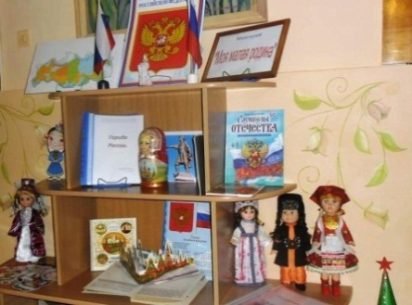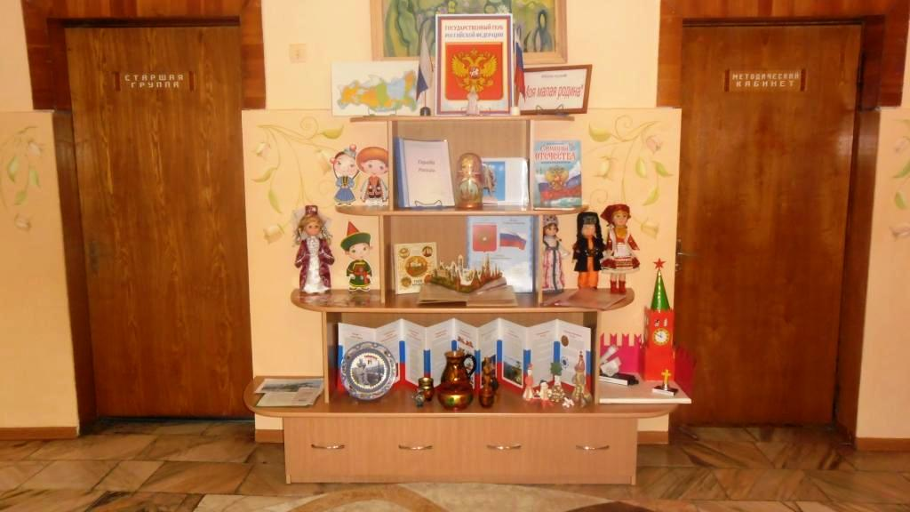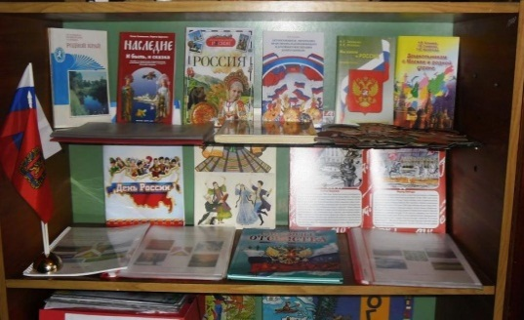
Вывод: работа педагогов в детском саду по патриотическому воспитанию ведется постоянно, дети активно включены в деятельность по теме и ориентируются в вопросах, которые им задавались в беседах.
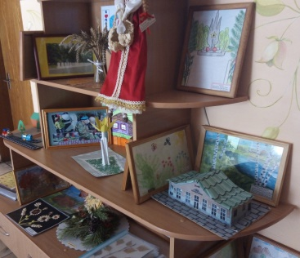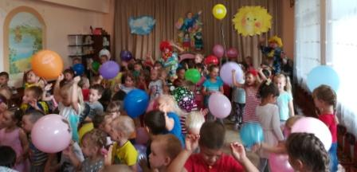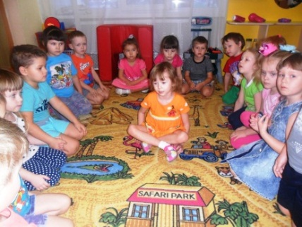
Для соотнесения фактической работы в детском саду и рекомендаций Минпросвещения, педагоги просмотрели рекомендации Департамента образования - дистанционный курс «Лучшие практики реализации патриотического воспитания в дошкольном образовательном учреждении в соответствии с ФГОС ДО». Учебные материалы были представлены аудио-подкастами на странице курса https://platforma.razvitum.ru/catalog/33. Приложения можно было скачивать с примерами планов занятий, мероприятий, проектов для реализации задач патриотического воспитания дошкольников. Такой формат позволяет комфортно встроить повышение квалификации в напряженный график воспитателя. А небольшой объем курса, посвященный точечному решению конкретного вопроса из практики, способствует легкому усвоению методического материала (так называемый micro-learning подход). Педагоги индивидуально просматривали рекомендации, при необходимости скачивали для себя материалы, которые им понравились. Во всех возрастных группах в 2022 году обновлены патриотические уголки.
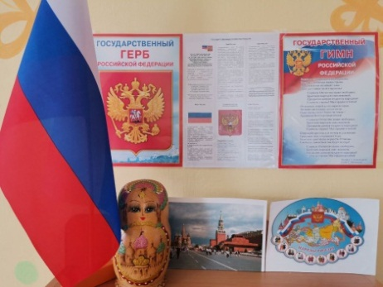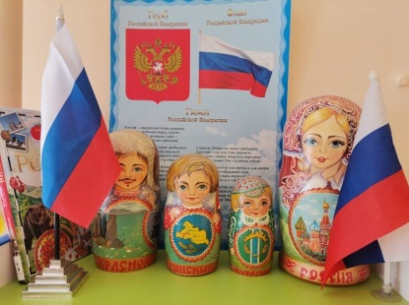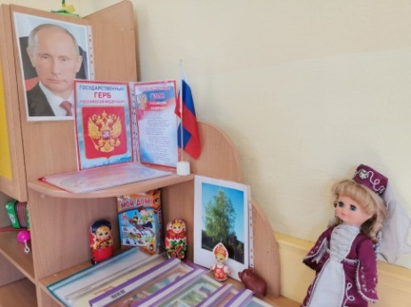
1 младшая группа 2 младшая группа Средняя группа
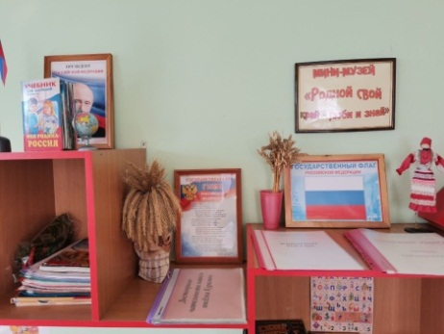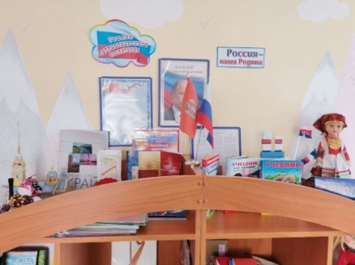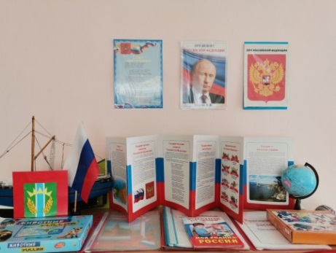
Смешанная группа Старшая группа Подготовительная группа
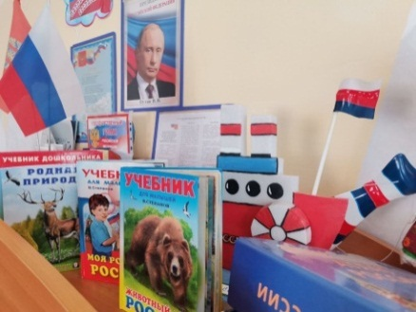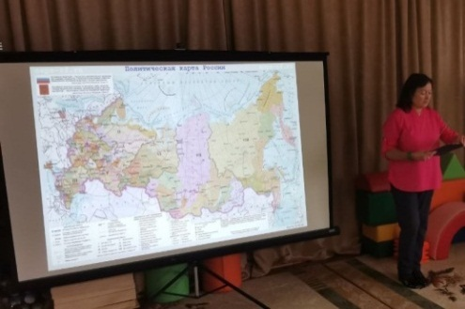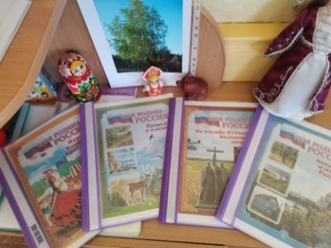
Сделана подборка материалов для изучения символов России, традиций.
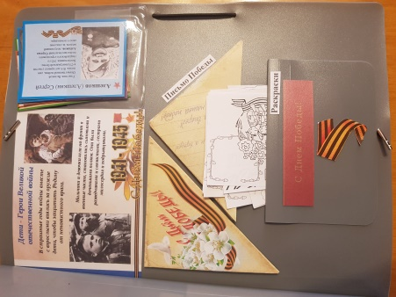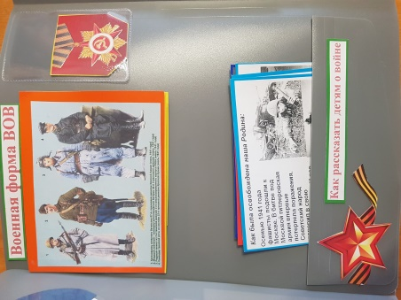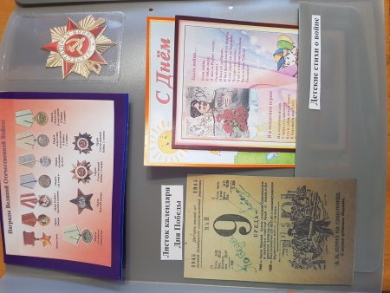
Наталья Константиновна изготовила Лэпбук для старших дошкольников.
Так же в индивидуальном порядке было предложено изучить методические рекомендации, которые были разработаны Минпросвещением РФ (Письмо Минпросвещения России от 15.04.2022 N СК-295/06 "Об использовании государственных символов Российской Федерации"). На Совете педагогов обсудили вопросы организации работы по патриотическому воспитанию в детском саду, отметив большую работу всего педагогического коллектива в этом направлении. Решили не только продолжить работу, не снижая достигнутой планки, но и усилить такую работу, включая не только знакомство с государственными символами, но и воспитывая уважение к геральдике, знание Гимна России. Педагоги обратились к возрастной логике развития содержательных линий и преемственности в реализации воспитательных задач, которые сформировала редакция журнала «Старший воспитатель» для планирования своей работы.
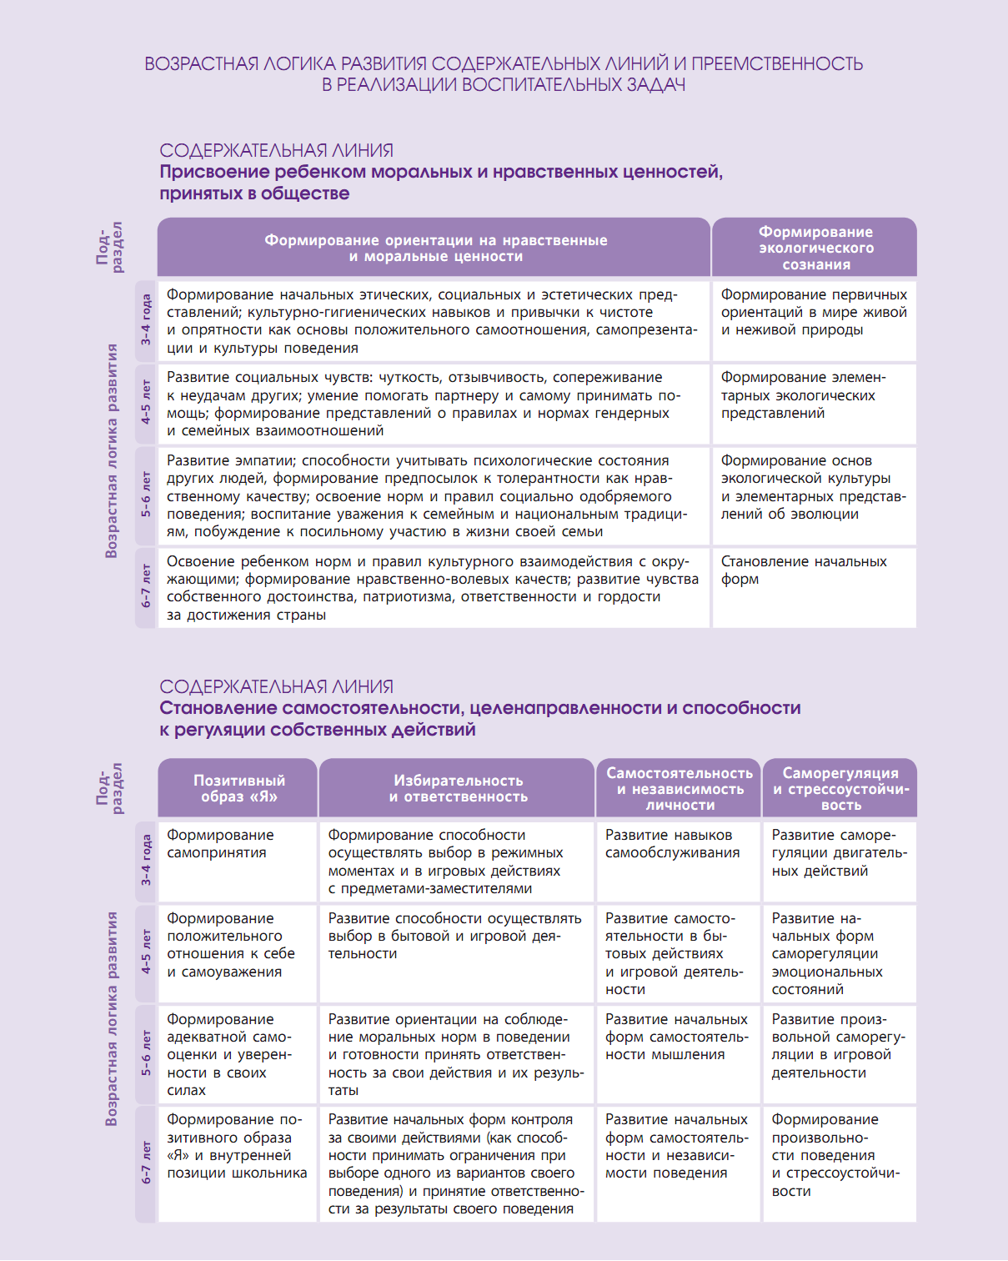
Понимая формирование ориентации на нравственные и моральные ценности с детьми от 3-х до 7-ми лет, учитывая возрастную логику развития, педагоги выстраивают свою работу на материале не просто доступном детям, но и важном для углубления их представлений о Родине. Педагоги в союзе с родителями продолжают развивать интерес к родному краю, расширяют представления о малой родине, воспитывают уважительное отношение к окружающим, стремление в своих поступках следовать положительному примеру; воспитывают уважение к традиционным семейным ценностям, уважительное отношение и чувство принадлежности к своей семье,, любовь и уважение к родителям. В работе по нравственному и патриотическому воспитанию важно учитывать возрастные ориентиры детей в становлении самостоятельности, целенаправленности и способности к регуляции собственных действий.
Конечно, в выстраивании системы работы педагоги учли и многослойность воспитательного воздействия на ребенка.
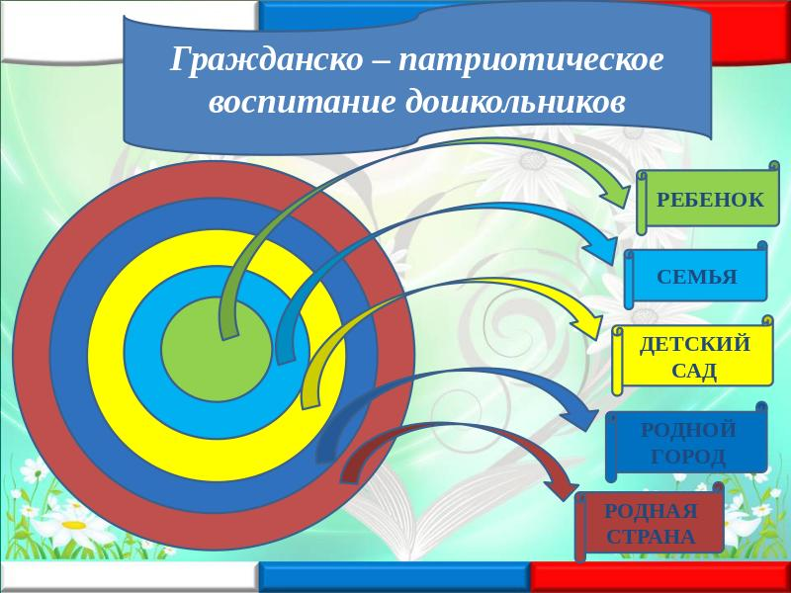
Из выше описанного результата работы педагогического коллектива по патриотическому воспитанию детей дошкольного возраста в детском саду сложилась модель выстраивания системы работы от малыша к старшему дошкольнику; от представлений о семье, доме, поселке – как малой родины, до знаний государственных символов, государственных праздников, о столице России – городе Москва.

1.3. Воспитание маленького гражданина

К.Е. Моторина, педагог психолог
Ценности Родина и природа лежат в основе патриотического направления воспитания. Патриотизм – это воспитание в ребенке нравственных качеств, чувства любви, интереса к своей стране – России, своему краю, малой родине, своему народу и народу России в целом (гражданский патриотизм), ответственности, трудолюбия; ощущения принадлежности к своему народу.
Патриотическое направление воспитания строится на идее патриотизма как нравственного чувства, которое вырастает из культуры человеческого бытия, особенностей образа жизни и ее уклада, народных и семейных традиций. Воспитательная работа в данном направлении связана со структурой самого понятия «патриотизм» и определяется через следующие взаимосвязанные компоненты:
- когнитивно-смысловой, связанный со знаниями об истории России, своего края, поселка, духовных и культурных традиций и достижений многонационального народа России;
- эмоционально-ценностный, характеризующийся любовью к Родине – России, уважением к своему народу, народу России в целом;
- регуляторно-волевой, обеспечивающий укоренение знаний в духовных и культурных традициях своего народа, деятельность на основе понимания ответственности за настоящее и будущее своего народа, России.
Задачи патриотического воспитания:
- формирование любви к родному краю, родной природе, родному языку, культурному наследию своего народа;
- воспитание любви, уважения к своим национальным особенностям и чувства собственного достоинства как представителя своего народа;
- воспитание уважительного отношения к гражданам России в целом, своим соотечественникам и согражданам, представителям всех народов России, к ровесникам, родителям, соседям, старшим, другим людям вне зависимости от их этнической принадлежности;
- воспитание любви к родной природе, природе своего края, России, понимания единства природы и людей и бережного ответственного отношения к природе.
При реализации указанных задач воспитатель ДОО должен сосредоточить свое внимание на нескольких основных направлениях воспитательной работы:
- ознакомлении детей с историей, героями, культурой, традициями России и своего народа;
- организации коллективных творческих проектов, направленных на приобщение детей к российским общенациональным традициям;
- формировании правильного и безопасного поведения в природе, осознанного отношения к растениям, животным, к последствиям хозяйственной деятельности человека.
Вся проводимая работа по нравственно — патриотическому обучению детей является составной частью занятий по ознакомлению с окружающим миром, изобразительной деятельности, прогулок, игр. Воспитание маленького гражданина начинается с младшей группы с последующим усложнением.
В дошкольном учреждении созданы необходимые условия, способствующие нравственно — патриотическому воспитанию и обучению. В каждой группе согласно возрасту детей и требованиям программы имеются уголки по нравственно — патриотическому воспитанию, иллюстративный материал.

1.4. Триединство: обучение, воспитание и развитие ребенка как фактор обеспечения качественного результата работы педагогов ДОУ.
Может ли Семья на законных основаниях полностью переложить воспитание на плечи педагогов?

Н.В. Синькова, учитель-логопед
Дошкольное образовательное учреждение – первое и самое ответственное звено в общей системе образования. В условиях дошкольного образования цели и задачи воспитания, обучения и развития личности ребенка решаются в условиях образовательного процесса, который носит целенаправленный, целостный и планомерный характер. Он специально организуется педагогом на основе учета закономерностей воспитания, обучения и развития ребенка. Для понимания смысла в рассуждениях о триединстве обучения, воспитания и развития ребенка, приведу определения понятий, применяемых в педагогике и зафиксированных в законе. Рассмотрим определения этих трех понятий: Обучение является целенаправленным, организованным, систематическим процессом передачи старшим поколением младшему опыта, определенные знания, умения и навыки. Воспитание является сложным и противоречивым социально-исторический процессом вхождения, включения подрастающих поколений в жизнь общества, в быт, общественно-производственную деятельность и отношения между людьми. Развитие-это объективный процесс внутреннего последовательного количественного и качественного изменения и духовных сил человека. Образование является процессом поиска и усвоения человеком определенной системы знаний, навыков и умений и результатом этого усвоения, выраженным в определенном уровне развития познавательных сил, а также теоретической и практической подготовке человека. Образование — единый целенаправленный процесс воспитания и обучения, являющийся общественно значимым благом и осуществляемый в интересах человека, семьи, общества и государства, а также совокупность приобретаемых знаний, умений, навыков, ценностных установок, опыта деятельности и компетенции определенных объема и сложности в целях интеллектуального, духовно-нравственного, творческого, физического и (или) профессионального развития человека, удовлетворения его образовательных потребностей и интересов (Федеральный закон Российской Федерации от 29 декабря 2012 г. N 273-ФЗ «Об образовании в Российской Федерации», ст.2). Таким образом, воспитание и обучение, составляющие понятия образования, что прямо указывает на неразделимость воспитания и образования. Воспитание является одной из важнейших составляющих образовательного процесса наряду с обучением. Дополняя друг друга, обучение и воспитание служат единой цели: целостному развитию личности ребенка.
Педагог — это сопроводитель несовершеннолетнего человека в его определении в жизни с момента поступления в дошкольное учреждение до выпуска из школы. Его влияние на становление личности, определение в профессиональной деятельности. И педагог, который действительно положительно повлияет на ребенка, должен обладать широким спектром профессиональных и личных качеств. Такой педагог должен понимать, что процессы образования, воспитания и развития не могут происходить отдельно друг от друга. Педагоги по-разному определяют значение и взаимосвязь обучения, воспитания и развития. Одни считают, что образование шире, чем воспитание и включает его в себя. Другие считают, что эти процессы противоположны друг другу. Третьи что обучение и развитие являются независимыми процессами. Четвертые, что обучение — чисто внешний процесс, который не может активно влиять на психическое развитие ребенка. У меня свое мнение насчет этой связи: в зависимости от поставленной задачи в педагогическом процессе одно из них может выступать ведущим, но не может применяться на практике вне этого симбиоза. Рассмотрим ситуации, в которых целью педагогического процесса являются либо воспитание, либо обучение, либо развитие. Если целью педагогического процесса является только воспитание. Человек не может приобретать знания, умения и навыки, которые необходимы ему для жизни в социуме без принятия опыта от старшего поколения (образования). Результатом воспитания и обучения является образование. Соответственно воспитание может существовать только во взаимодействии с обучением, и развитием. Педагог воспитывает своих учеников в процессе обучения, который в свою очередь даёт возможность развитию личности. Воспитывать, обучая и развивая — профессиональная задача каждого педагога. Проблема единства обучения, воспитания и развития — это и есть проблема воспитания в процессе обучения. Существуют разные типы воспитания: умственное, физические, трудовое, нравственное, эстетическое и т. д. Задачей умственного воспитания является усвоение определенного уровня знаний, т. е. получение образования в процессе обучения. Если целью педагогического процесса является только обучение. Если обучение происходит в процессе взаимодействие педагога и ученика, то содержание обучения, которое предлагается учащимся (воспитанникам) для активного усвоения, подразумевает умственное воспитание. Образование получают в основном в процессе обучения и воспитания развивая ребенка под руководством педагогов. Если целью педагогического процесса является только образование. Цель воспитания и обучения — познание внешнего мира, умение владеть вещами и самим собой, развитие моральных качеств. (Коменский) Из этого следует, что целью обучения воспитания и развития является образование. Человек не может получить знания, умения и навыки, обойдя эти процессы. Если брать образование как процесс поиска и усвоения информации, то во время него осуществляются такие задачи воспитания, как развитие познавательных интересов и формирование познавательной активности; развитие потребности постоянно пополнять свои знания, повышать уровень подготовки. Исходя из этого, можно сделать вывод, что воспитание, обучение и развитие — неразрывные части единого целого, которые могут вступать в разные отношения друг с другом, когда одно преобладает над другими.
Может ли Семья на законных основаниях полностью переложить воспитание на плечи педагогов? В статье 44 закона №273-ФЗ «Об Образовании Российской федерации» гласит, что родители, законные представители несовершеннолетних обучающихся, обязаны обеспечить детей образованием. А семейный кодекс РФ в статье 65, говорит о том, что родители обязаны воспитывать своих детей. И несут за их развитие и воспитание ответственность. Но приводя ребенка в образовательное учреждение, многие родители считают, что педагоги должны обучать, воспитывать и развивать их детей. А педагоги, в свою очередь, считают, что они дают только знания, а воспитывать должны родители, а так же участвовать в образовательной деятельности и контролировать ее выполнение. «Дети – живые цветы земли» – так поэтично выразил глубокую мысль А. М. Горький. А выращивают эти цветы, прежде всего в семье: родители самой природой предназначены и обществом уполномочены быть первыми воспитателями своих детей. Именно они вместе с учебным заведением помогают детям набраться сил и ума, освоить основы человеческой культуры, подготовиться к самостоятельной жизни и труду. В семье закладывается фундамент личности растущего человека, и в ней же происходит его развитие и становление как гражданина.
Педагог может содействовать семейному воспитанию, путем бесед с родителями, помогая им увидеть, на что следует обратить внимание и как повлиять на него, потому что у большинства родителей нет педагогического образования, и, даже если оно есть, их ребенок для родителя является лучше других и поэтому они не всегда замечают какие то проблемы. Тем более педагог может увидеть зарождение проблемы еще в ее зачатке (при первых ее проявлениях). Сотрудничество педагогов и родителей позволяет лучше узнать воспитанника, посмотреть на него с разных сторон и позиций, увидеть в разных ситуациях, а следовательно, помочь взрослым в понимании его индивидуальных особенностей, развитии способностей ребенка, преодолении его негативных поступков и проявлений в поведении, формировании ценных жизненных ориентации.
Определяющую роль в создании союза педагогов и родителей, в установлении сотрудничества и взаимодействия между ними выполняют педагоги. Союз, взаимопонимание педагогов и родителей, их взаимное доверие возможны, если педагог исключает в работе с родителями дидактизм, не поучает, а советует, размышляет вместе с ними, договаривается о совместных действиях; тактично подводит их к пониманию необходимости приобрести педагогические знания; если при общении с родителями чаще звучат фразы: «А как Вы думаете?», «Давайте вместе решим, как быть», «Хочется услышать Ваше мнение». Вся атмосфера взаимодействия, общения педагога с родителями должна показать, что педагог нуждается в родителях, в объединении усилий, что родители — его союзники и он не может обойтись без их совета и помощи.
Не все родители откликаются на стремление педагога к сотрудничеству с ним, проявляют интерес к объединению усилий по воспитанию молодых людей. Педагогу необходимы терпение и целенаправленный поиск путей решения этой проблемы. Следует начинать работу и взаимодействие с теми, кто желает участвовать в жизни группы, поддерживает педагогов, даже если таких родителей будет меньшинство. Постепенно, тактично педагог вовлекает остальных родителей, опираясь на родителей-единомышленников, учитывая интересы каждого ребенка и его семьи.
Таким образом, можно сделать вывод, что семья - это главный ответственный за воспитание ребенка, а педагог является компетентным помощником в вопросах воспитания и обучения детей.

РАЗДЕЛ II. Практика: сценарии мероприятий, направленных на патриотическое воспитание дошкольников.

2.1. Конспект комплексного занятия ко Дню Победы для детей 1 младшей группы

Вяткина Т.И. воспитатель
Цель: формирование у детей 3-х лет первоначальных представлений о ВОВ и о празднике «День Победы»;
Задачи:
- Развивать речь детей, зрительное и слуховое восприятия.
- Сообщить элементарные сведения о Великой Отечественной Войне, дать представления о том, что 9 мая – День Победы.
- Воспитывать у детей чувство гордости и уважение к ветеранам ВОВ, гордость за Родину.
Подготовка мероприятия:
Флажки - каждому ребенку; мины-препятствия, скамейка, 2 гимнастические палки; мешочки для метания, корзина; самодельные письма – по количеству детей.
Ход занятия
Ведущий: Здравствуйте дети, скоро наступит радостный день у людей всего мира - 9 Мая. Мы с вами будем отмечать большой праздник, праздник всего нашего народа - славный День Победы (дети садятся на стульчики полукругом возле воспитателя).
Ведущий. Также в этот день, все вспоминают, как это было.... Война началась неожиданно. В один из таких дней по радио прозвучало сообщение о нападении на нашу страну врагов (включается голос Левитана).
Ведущий. На нашу Родину напал враг - немецкие фашисты. На защиту Отечества встали все, кто мог держать оружие в руках. Много испытаний выпало на долю нашего народа (показываются картинки).
Ведущий: Я уже говорила, в этой войне участвовали не только взрослые, но и дети. Они помогали взрослым. (Показываются фотографии детей войны). Было очень тяжело, но они справлялись с самыми трудными заданиями, совершая подвиги. Вопрос к детям будут ли они помогать взрослым защищать свою Родину? Давайте будем играть в игры, которые нам помогут стать сильными и смелыми, ловкими и внимательными:
«Разведчики на задании». Необходимо пройти все препятствия: обойти «мины» (нарисованные на бумаге), пройти по узкому мосту (гимнастическая скамейка), перепрыгнуть через ров (гимнастические палки).
Ведущий: Молодцы, ребята! Вы ловкие, быстрые, внимательные. А кто самый меткий, мы сейчас проверим. Внимание! Слушайте задание - нужно попасть снарядом (мешочек с песком) в цель. Игра «Попади в цель»
Ведущий: Молодцы! Все ловкие и быстрые! Шли ожесточённые бои, а когда бои затихали солдаты садились у костра; читали письма из дома. Вы почтальоны, люди, чья профессия доставлять письма. Возьмите каждый письмо и встаньте в две команды. Ребята, сейчас мы с вами проведём эстафету.
Эстафета «Доставь письмо".
(Дети делятся на 2 команды и перенося письма с одного пункта в другой. Чьи письма доставят быстрее тот и победил.)
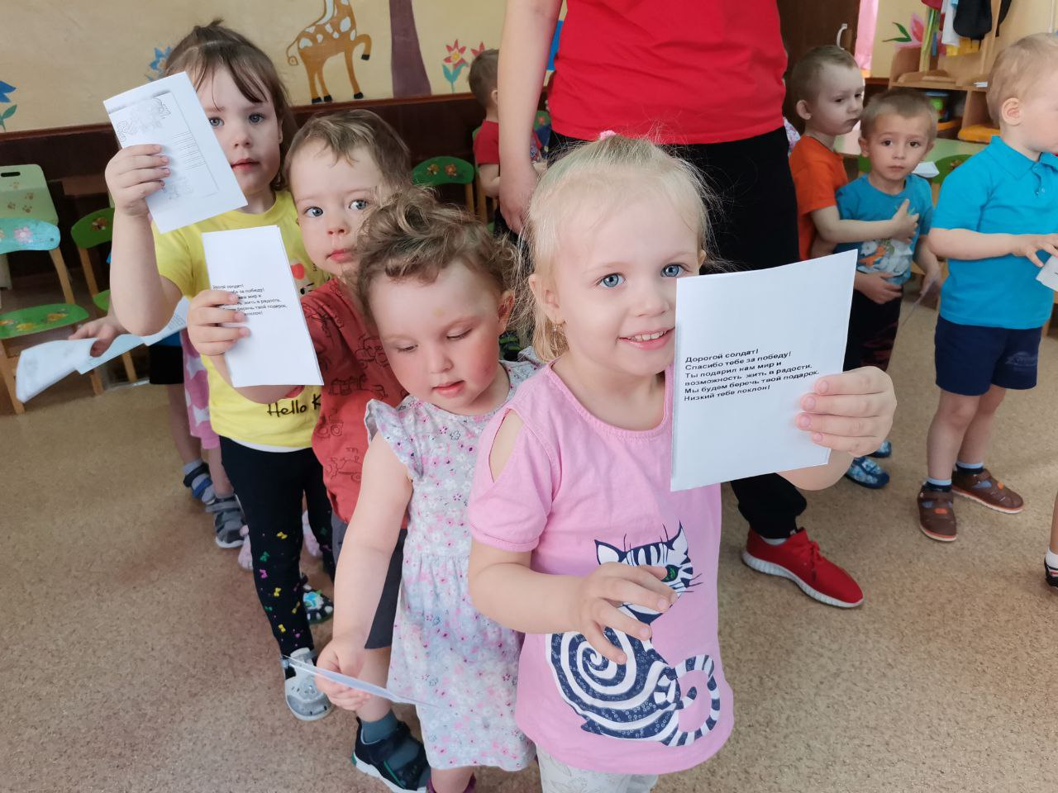
Ведущий. Наконец война закончилась! Это был весенний день - 9 Мая.
Дети читают стихотворения «День Победы"
1-й ребенок (Кирилл С.)
Майский праздник – День Победы
Отмечает вся страна.
Надевают наши деды Боевые ордена.
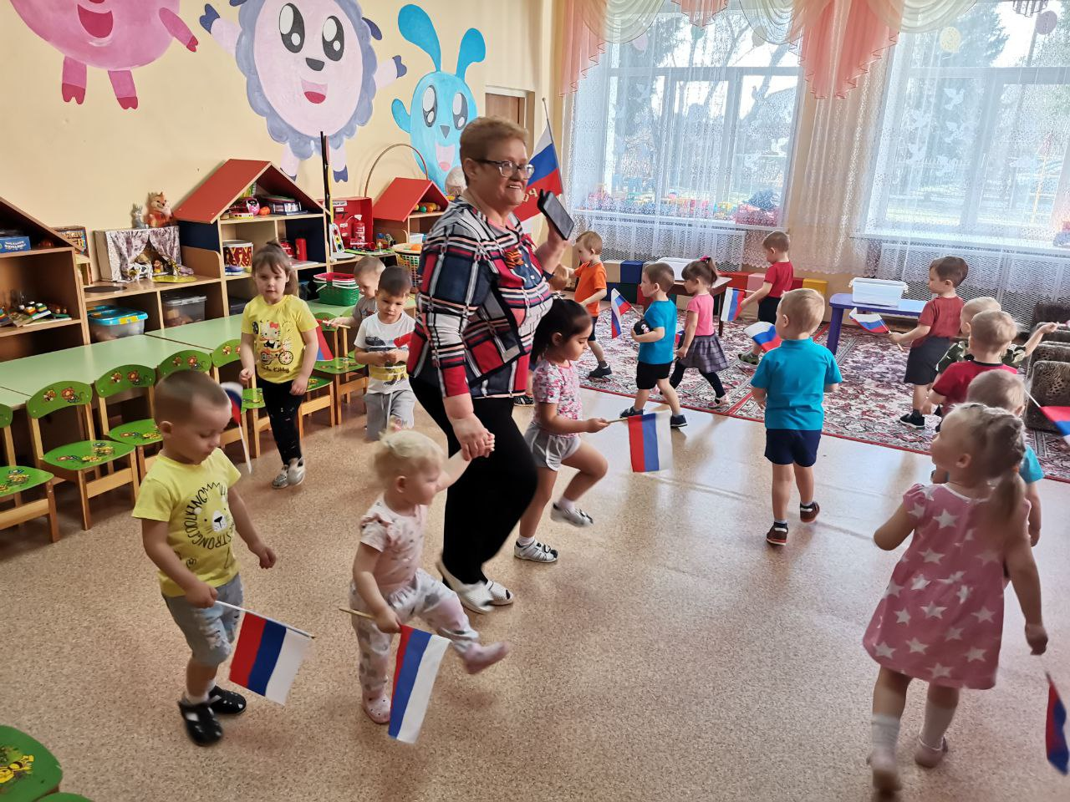
2-й ребенок (Артём Х.)
День Победы к нам пришел,
Лучший праздник на земле.
Очень весело сегодня и большим и детворе!
3-й ребенок (Артём М.)
Что такое День Победы? Это утренний парад! Едут танки и ракеты,
Марширует строй солдат.
Ведущий. В этот день везде звучат поздравления с Днем Победы.
О чем мечтают дети? У них одна мечта
Пусть будет на планете
Мир вечный, как весна!
Ведущая. Давайте вместе скажем: «Пусть всегда на земле будет МИР!!!!!!» Ребята, а вы хотите участвовать в параде? (да) Тогда строимся на парад.
Дети с флажками обходят зал, маршируют и строятся полукругом под песню «День Победы»
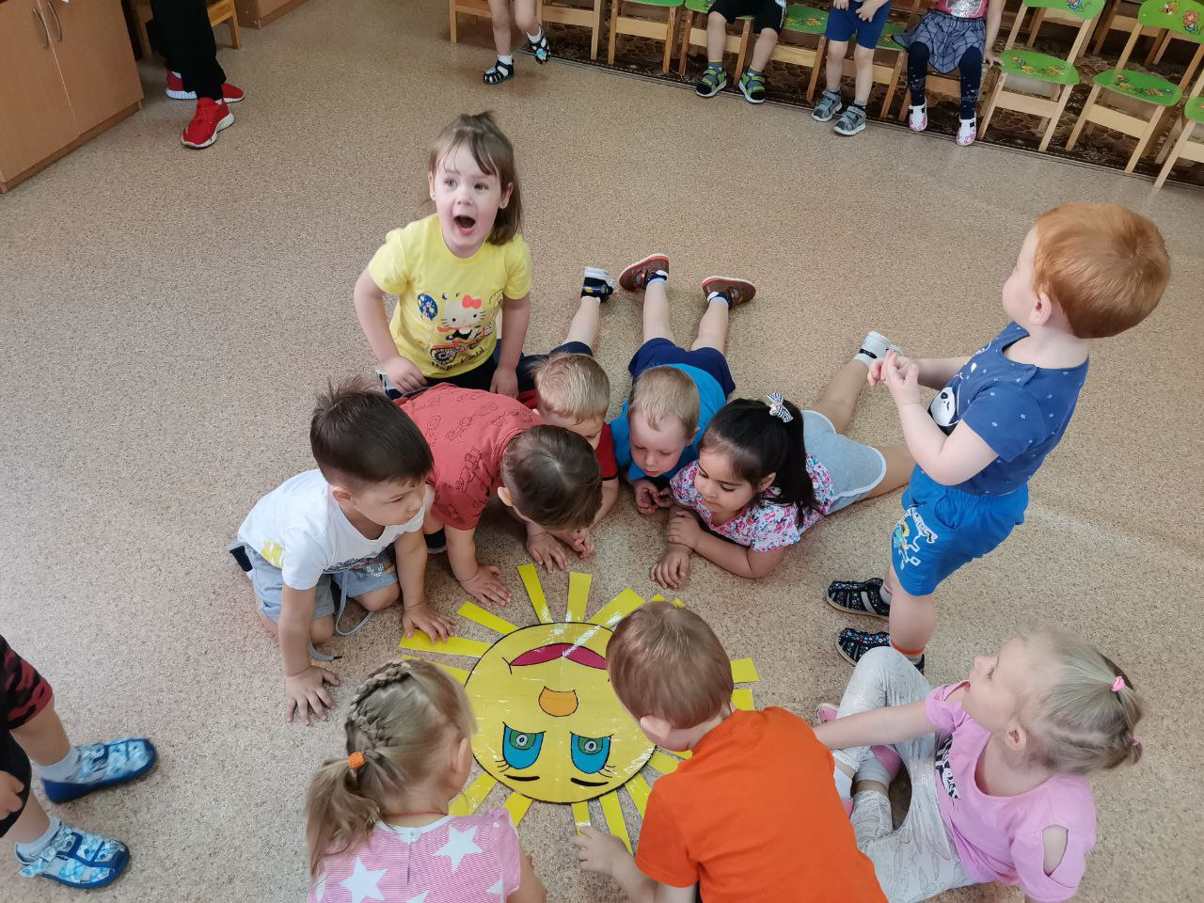
Стихи (Владислава)
Нам нужен мир - тебе и мне,
И всем на свете детям!
И должен мирным быть рассвет, который завтра встретим.
Ведущий. Мир – это жизнь, детство и весна,
мирный дом, в котором мы живем!
Чистое небо и яркое солнце!
И сейчас каждый ребёнок прикрепит лучик к солнышку.
Звучит фонограмма песни "Пусть всегда будет солнце"
Игра «Лучики для солнышка» (каждый ребенок берет лучик и прикладывает его к солнышку, которое воспитатель положила посредине)
Ведущий:
Чтоб снова на земной планете не повторилось той беды.
Нам нужно, чтобы наши дети об этом помнили, как мы!
Я не напрасно беспокоюсь, чтоб не забылась та война:
Ведь эта память - наша совесть! Она как сила нам нужна…
Сегодня праздник входит в каждый дом.
И радость к людям с ним приходит следом.
Мы поздравляем вас с великим днем! С Днем нашей славы!
С ДНЕМ ПОБЕДЫ!
Под фонограмму песни «День Победы» заканчивается занятие.

2.2. Конспект НОД по рисованию во второй младшей группе «ПРАЗДНИЧНЫЙ САЛЮТ».

Бубличенко Е.Г., воспитатель
Цель: Продолжить формирование представления детей о празднике Победы.
Задачи. Обучающие: Познакомить детей с новой техникой рисования ватными палочками. Научить рисовать ватными палочками.
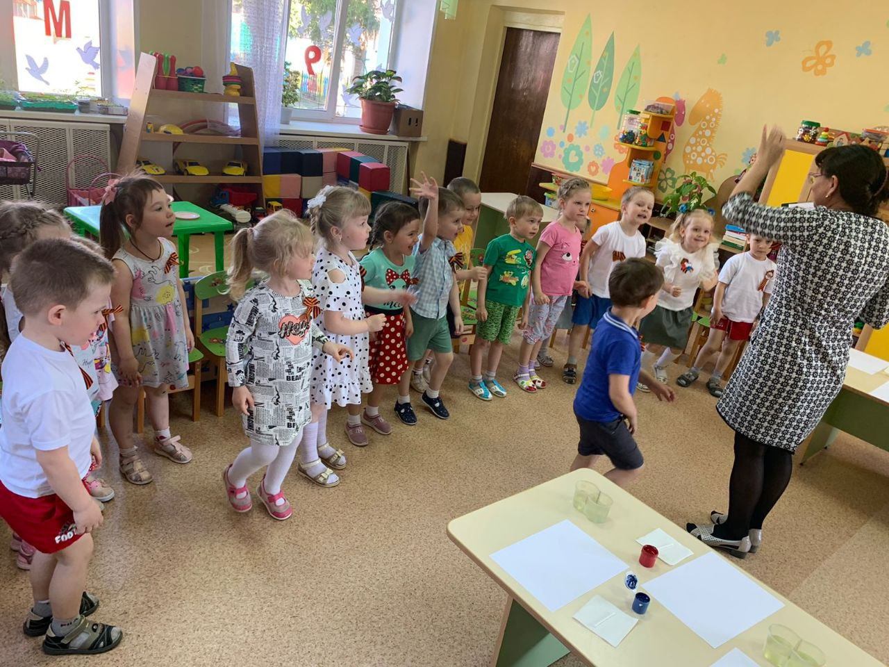
Развивающие: Развивать у детей умение самостоятельно рисовать композицию, располагая в определенных местах огни салюта, используя разные цвета красок.
Воспитательные: Воспитывать патриотические чувства, гордость за свою Родину и её защитников.
Методы и приёмы: Рассматривание иллюстраций с изображением праздничного салюта, беседа, чтение стихотворений, демонстрация приемов рисования салюта ватными палочками.
Предварительная работа: Чтение стихов, беседы о Великой Отечественной войне, рассматривание иллюстраций.
Материалы и оборудование: Листы белой бумаги размером А4, ватные палочки, разного цвета гуашь, влажные салфетки для рук, иллюстрации с изображением салюта.
ХОД занятия
Воспитатель: Ребята, вы любите праздники? (Да)
− Какой праздник скоро будет отмечать наша страна? (День Победы).
− Ребята, 9мая - наша страна отмечает праздник –День Победы. В День Победы по всей нашей стране организуются праздничные парады. (Фото парадов).
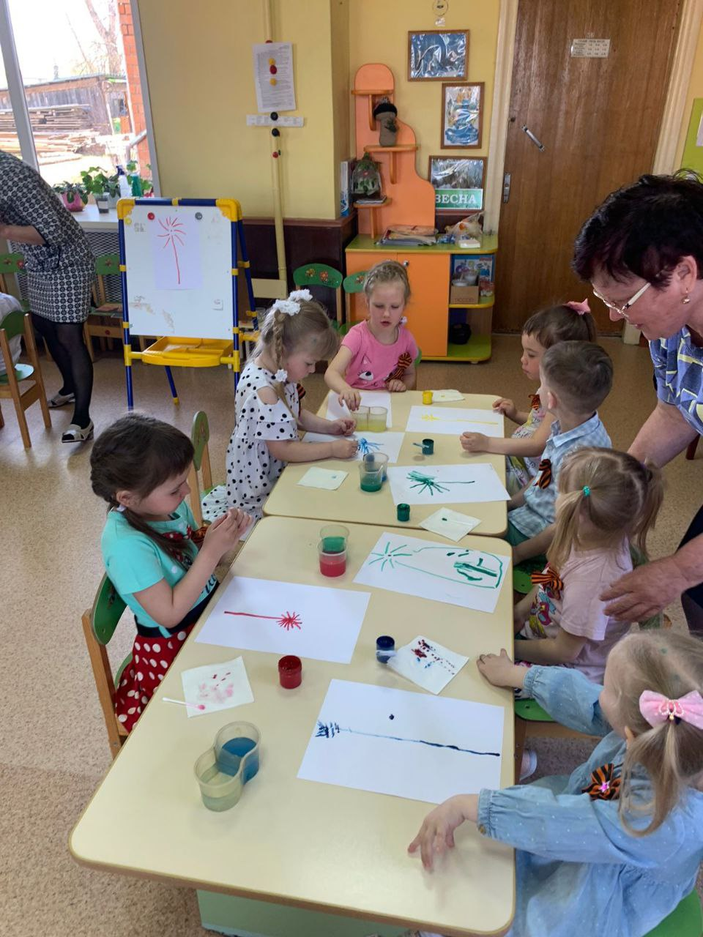
Ветераны войны, солдаты маршируют по главным площадям городов нашей страны, на груди у них ордена, медали. (показ Фото).
Проезжает военная техника.( показ Фото).
И, чтобы люди не забывали о героях солдатах, по всей стране уставлено много памятников, обелисков, мемориалов. (показ Фото).
Вот и в нашем поселке есть такой памятник (показ Фото). Как он называется? (Стелла).
В этот День к памятникам приносят много цветов. Их приносят к «Вечному огню», чтобы люди помнили и никогда не забывали о войне. (показ Фото). А заканчивается День Победы Праздничным салютом (показ Фото).
− На что похож салют? (Цветок, фонтан).
− Какого цвета огни салюта? (Красные, зеленые, голубые).
− Из чего состоит салют на картинке? (Из линий, точек, углов)
Воспитатель:
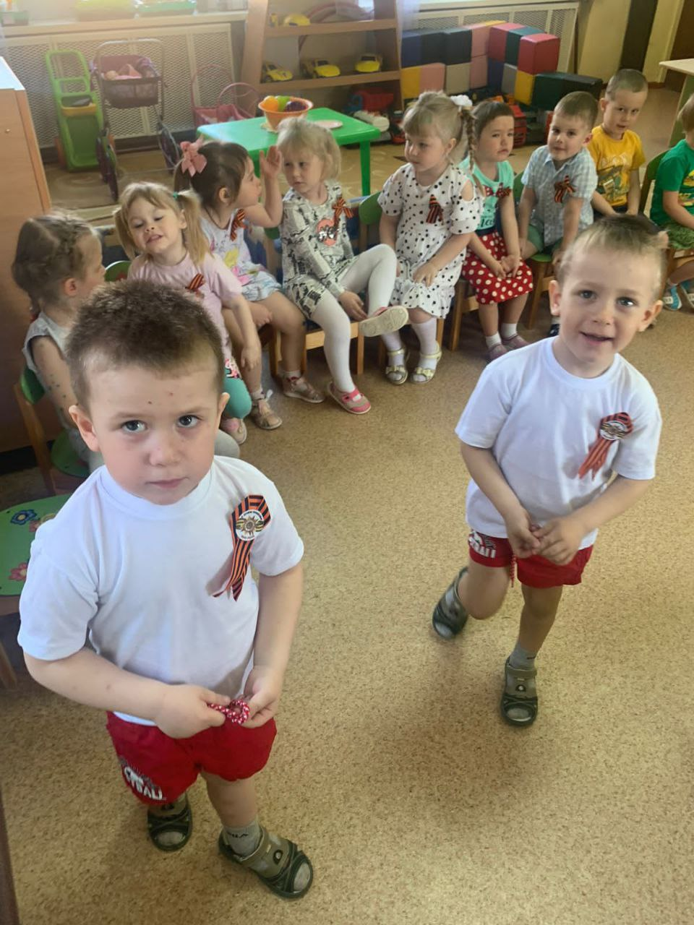
− Ребята, хотите превратиться в художников, и, нарисовать праздничный салют? Сегодня мы будем рисовать! Вы удивлены, что на столе нет кисточек?! А давайте сегодня будем рисовать не кисточками. Я научу вас рисовать ватными палочками. Посмотрите, как я рисую. Берем ватную палочку. Обмакиваем ее в понравившуюся краску, а затем…
Держим палочку вот так (Показ)
Это трудно? Нет, пустяк!
Палочка взбегает ввысь.
Ставим точку-огонек.
А потом, потом, потом,
Палочка бежит кругом!
− Красивый салют у меня получился? Вы тоже так сможете (беседа - повторение)
− Что нужно сначала нарисовать? (Линию снизу вверх)
− После линии, что будете рисовать? (Точки - Огоньки)
− Что рисуем вокруг огоньков? (Линии. Вправо - влево, Вверх и вниз) МОЛОДЦЫ!
− Пусть ваш пальчик будет ватной палочкой. Покажите в воздухе, как вы нарисуете салют.
Физминутка:
− Перед тем, как вы начнете рисовать, я предлагаю вам - превратиться в салют. Хотите?
«Салют» О. Высотская.
− Вокруг все было тихо, (Дети стоят прямо, руки опущены)
И вдруг - салют! Салют! (Помахать руками над головой вправо-влево)
Ракеты в небе вспыхнули! (Присесть, встать, руки вверх. Бег на месте.)
И там, и тут! (Руки вверх, махи вправо – влево над головой.)
− Какие замечательные дети - салютики! Садимся за столы. Начинаем рисовать салют. Когда вы нарисуете салют, мы соединим наши рисунки и у нас получится красивая картина, настоящий большой салют!
(Во время выполнения работы детей, воспитатель подсказывает, уточняет. По завершению рисунки соединяются вместе)
− Что мы рисовали? (Салют)
− Какого цвета салют получился? (Красный, синий, зеленый, желтый).
− Вам понравилось рисовать салют ватными палочками? А ваш рисунок? Как вы нарисовали салют? Мне тоже понравились ваши рисунки. Давайте соединим все рисунки вместе. Посмотрите, какой разноцветный салют у нас получился. Молодцы, ребята! Ко Дню победы мы то же подготовили Салют!
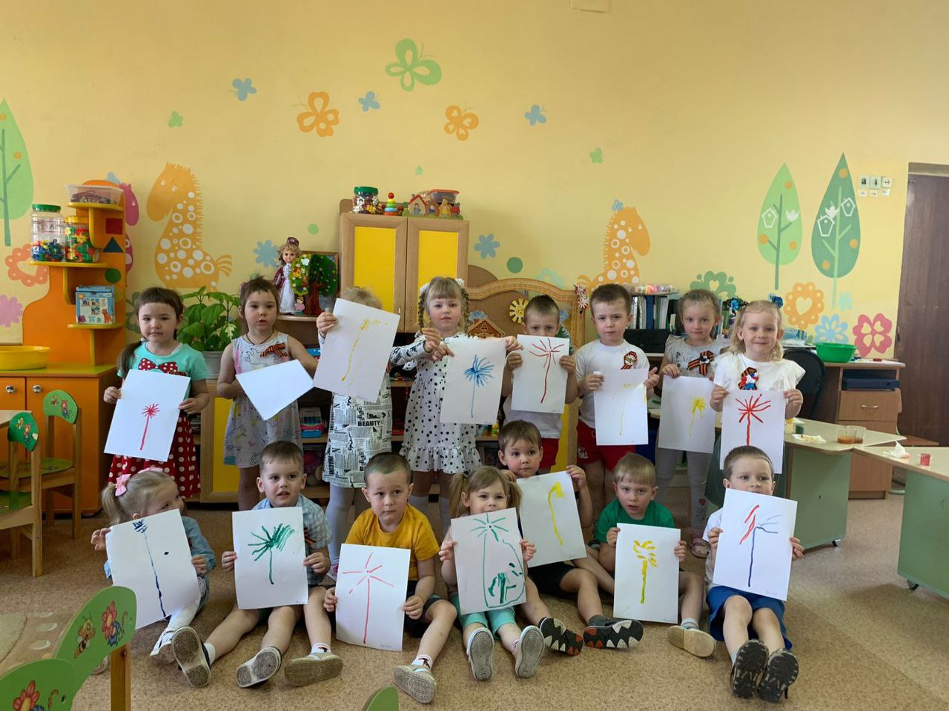

2.3. Занятие по развитию речи в средней группе на тему «День Победы»

Марьясова Н.Г., воспитатель
Цель: воспитание патриотических чувств у детей 4-5 лет.
Задачи:
Образовательные: формировать и уточнять знания детей о празднике – Дне Победы; дать представление о Российской армии.
Развивающие: дать представление о том, какой дорогой ценой досталась нашему народу победа.
Воспитательные: воспитывать уважение и благодарность ко всем защитникам Родины.
Предварительная работа: рассматривание репродукций, иллюстраций, открыток о войне; беседы о ВОВ; чтение стихотворения С.Богомолова «Мир», разучивание пословиц и поговорок о Родине, разучивание на музыкальных занятиях песни «Мир без войны».
Ход занятия.
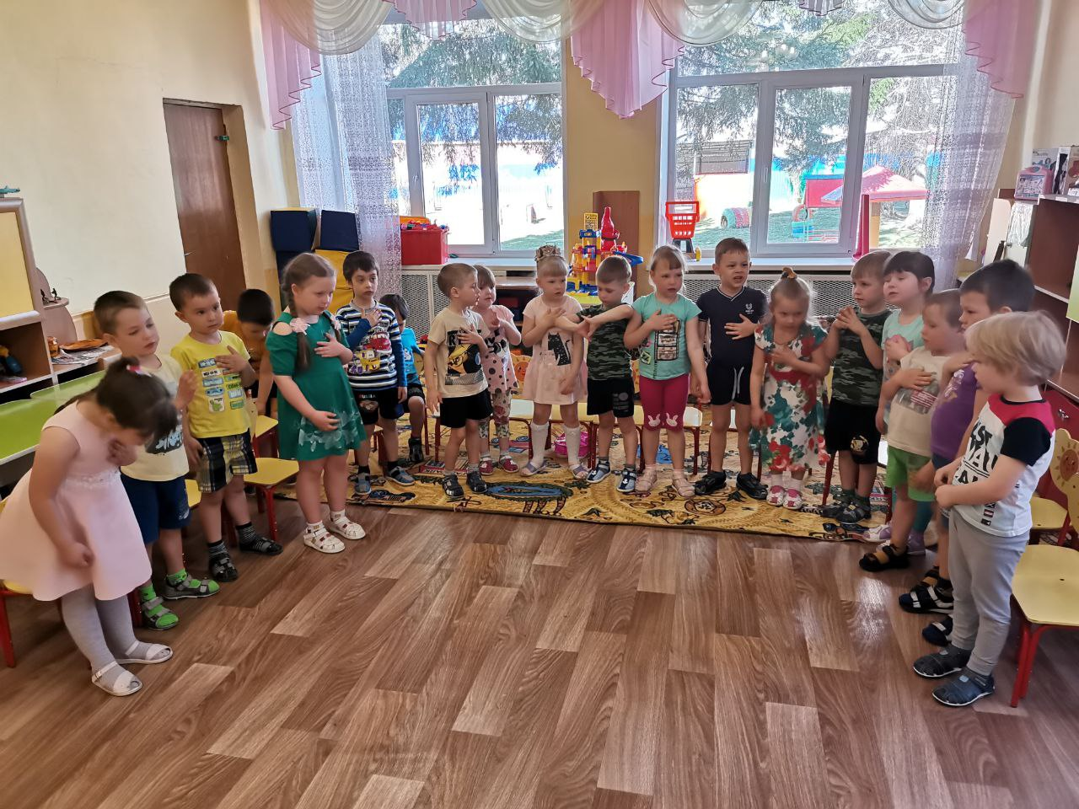
Воспитатель: «Много лет назад, когда еще ваши бабушки и дедушки были детьми, закончилась долгая и страшная война. Много городов и сел было разрушено. Много людей погибло. Что вы об этом знаете? ( Ответы детей)
Воспитатель: Ребята, какой великий праздник отмечает наша страна 9 мая?
Дети: День Победы. Стихи детей.
Что такое День Победы?  Это утренний парад:  Едут танки и ракеты,  Марширует строй солдат. | Что такое День Победы?  Это песни за столом,  Это речи и беседы,  Это дедушкин альбом.
Что такое День Победы?  Это праздничный салют:  Фейерверк взлетает в небо,  Рассыпаясь там и тут. | Что такое День Победы?  Это значит – нет войны!(все вместе)
Воспитатель: Сегодня наше занятие будет посвящено этой знаменательной дате. Прежде, чем наступил День победы, была длинная, кровопролитная война. Наши дедушки и прадедушки защищали, охраняли нашу Родину от захватчиков. Война принесла много горя и разрушений, но русский народ выстоял, защитил свою Родную землю.
Пальчиковая гимнастика «Не забыть нам этой даты..»
Не забыть нам этой даты (большим пальцем касаться поочередно к каждому пальчику)
Что покончила с войной.
Победителю – солдату сотни раз поклон земной! (правую ладонь на грудь, наклон головой)
Воспитатель: А что значит наша Родина?
Дети: это наш дом.
Воспитатель: Так тоже можно сказать. Ребята, Родина это страна, в которой мы живем. Родина, Отечество, Отчизна…можно называть разными словами, смысл от этого не изменится.
− Ребята, а как называется наша страна? Дети: Россия!
Воспитатель: А в каком поселке мы живем? Дети: в Курагино.
Воспитатель: Верно, это наша малая Родина.
Ребята, красива и щедра русская земля, вот только защищать сама себя не может. И поэтому защита своей родной земли – обязанность всех. Кто защищал и защищает нашу Родину? Дети: Военные и солдаты.
Воспитатель: Отлично. А давайте поиграем в игру «Кто где служит?» и вспомним какие рода войск бывают, а кто не знает, выучит, какие бывают военные профессии. Я начну предложение, а вы закончите.
Игра.
В море служат….моряки
В небе Родину охраняют …. летчики
В танковых войсках Родину защищают….танкисты
На границе Родину охраняют….пограничники
Воспитатель: Здорово, ребята, вы молодцы! А скажите мне, какими должны быть военные, солдаты?
Дети: Сильные, смелые, храбрые.
Воспитатель: Конечно, не зря о русском солдате говорят:
Русский солдат не знает преград!
Умный боец везде молодец!
Смелый побеждает, а трус погибает!
− Ребята, а что нужно делать, чтобы быть сильными?
Дети: Бегать, заниматься спортом, делать зарядку.
Воспитатель: Правильно, тогда давайте немного потренируемся, разомнемся!
Физкультминутка.
Как солдаты на параде, Мы шагаем ряд за рядом,
Левой – раз, правой – раз, Посмотрите все на нас.
Мы захлопали в ладошки Дружно, веселей!
Застучали наши ножки Громче и быстрей!
Воспитатель: «В далекие майские дни закончились бои, и был подписан мир. И с тех пор каждую весну, девятого мая наша страна, наш народ отмечает День Победы. На улицах вам встретятся пожилые люди с орденами и медалями. Улыбнитесь им, поздравьте с праздником, пожелайте здоровья, они подарили нам Мир. Я прочитаю вам одно стихотворение «Мир и дружба».
− Мир и дружба всем нужны,
Мир важней всего на свете,
На земле где нет войны,
Ночью спят спокойно дети.
Там где пушки не гремят,
В небе солнце ярко светит.
Нужен мир для всех ребят!
Нужен мир на всей планете!
Воспитатель: В нашем поселке свято чтут и берегут память о героях войны. В парке Победы, на берегу нашей реки Туба, в центре горит вечный огонь о людях, погибших в сражениях в годы Великой Отечественной войны. И каждый год мы отмечаем этот великий праздник – день Победы! День, который дал нам возможность и счастье жить дальше!
На этом наше занятие заканчивается, а в заключении ребята давайте споем песню «Мир без войны». Дети встают в полукруг и поют песню.

2.4. Занятие по ознакомлению с окружающим миром у детей старшего возраста на тему «9 мая - Великий День Победы»

Комарова Е.В., воспитатель
Форма проведения: диалог (проводится по типу беседы воспитателя с детьми, обсуждения актуальной темы);
Интеграция образовательных областей: «социально-коммуникативное развитие», «познавательное развитие», «речевое развитие», «художественно-эстетическое развитие», «физическое развитие».
Цель: воспитание у детей нравственно-патриотических чувств.
Программные задачи:
Образовательные:
- Расширять знания у детей о событиях Великой Отечественной войны 1941-1945 гг., о героическом прошлом народа;
- Дать детям понятие о значимости Дня Победы.
Развивающие:
- Развивать любознательность, кругозор детей, стремление узнать больше нового, полезного, интересного об истории своей страны;
- Развивать у детей способность сопереживать другим людям;
- Развивать память, внимание, мышление, связную речь, умение слушать и анализировать;
- Развивать умение отвечать на вопросы полным предложением, принимать активное участие в диалоге с воспитателем;
- Обогатить словарь детей пословицами и поговорками.
Воспитательные:
- Воспитывать уважение к памяти воинов - победителей, к традиции преемственности поколений;
- Воспитывать чувство патриотизма и любви к своей Родине, уважение к ветеранам ВОВ, желание заботиться о них;
- Воспитывать чуткое, доброжелательное отношение к товарищам.
Материалы и оборудование: фотографии и иллюстрации боевых сражений, памятников, Парада Победы, мемориала «Вечный огонь»;
Аудиозапись со звуками стрельбы; Подборка книг на военную тематику.
Предварительная работа:
Чтение произведений художественной литературы о ВОВ;
Заучивание стихотворений, пословиц, поговорок о ВОВ;
Рассматривание иллюстраций и фотографий о ВОВ.
Проигрывание в сюжетно-ролевые игры («Разведчики», «Медсестра» и пр.).
Ход занятия
1. Вводная часть. Воспитатель: Ребята, какое сегодня прекрасное утро! Я вижу, у вас хорошее настроение. Приглашаю вас всех в круг. Покажите мне свои ладошки. Потрите их. Что вы чувствуете? (тепло). Это тепло ваших добрых сердец и душ. Давайте передадим тепло друг другу. Только такие добрые и ласковые ребята могут жить в нашей группе, в нашем посёлке.
Воспитатель предлагает детям присесть на стульчики.
А теперь закройте глаза, мы послушаем тишину. В тишине слышен шум ветра, пение птиц, гул машин, чьи-то шаги. Это – мирная тишина. А сейчас откройте глаза. Воспитатель включает звуки военных действий.
Воспитатель: Как вы думаете, что это за звуки? Слышны ли звуки выстрелов, рева танка в мирное время? Когда раздаются такие звуки? А что такое война?
Ответы детей:
− Это горе и страх, разруха и смерть.
− Война – это борьба, когда враг нападает, а защитники освобождают свою землю от врагов.
− Война – это вооруженная борьба между странами.
Воспитатель: Хотите узнать больше о ВОВ?
2. Основная часть. Воспитатель: 22 июня 1941 года — одна из самых печальных дат в истории России, день, который нельзя забыть!
В этот далёкий летний день ласково светило солнце, птицы пели на все голоса, люди занимались обычными делами. Ничто не предвещало беды. И никто не подозревал, что начнётся война. Но рано утром 22 июня 1941 года, когда все люди еще спали, фашистские войска напали на нашу страну. Началась Великая Отечественная Война. (Ребенок читает стихи)
Ребёнок: Летней ночью, на рассвете,
Когда мирно спали дети,
Гитлер дал войскам приказ.
И послал солдат немецких
Против русских, против нас!
Воспитатель: Да, это была очень страшная война. Самолеты сбрасывали на города бомбы, артиллерия расстреливала мирных жителей, вражеские солдаты шли по нашей земле.
Ребёнок: Вставай, народ!
Услышав клич Земли,
На фронт солдаты Родины ушли.
Отважно шли солдаты в бой
За каждый город и за нас с тобой!
Воспитатель: Но люди не испугались. Наш народ поднялся на защиту Родины. Жертвуя жизнью, они становились защитниками Отечества. Люди разных национальностей, взрослые и даже дети воевали с врагами.
Люди разных профессий помогали солдатам воевать. Рабочие делали танки и пушки, пекари пекли хлеб, портные шили одежду. Большой вклад в победу внесли медицинские работники. Благодаря их мужеству, отваге и героизму была оказана помощь огромному числу раненых и больных. Жители деревень и сёл поднимали сельское хозяйство – выращивали хлеб, овощи и фрукты.
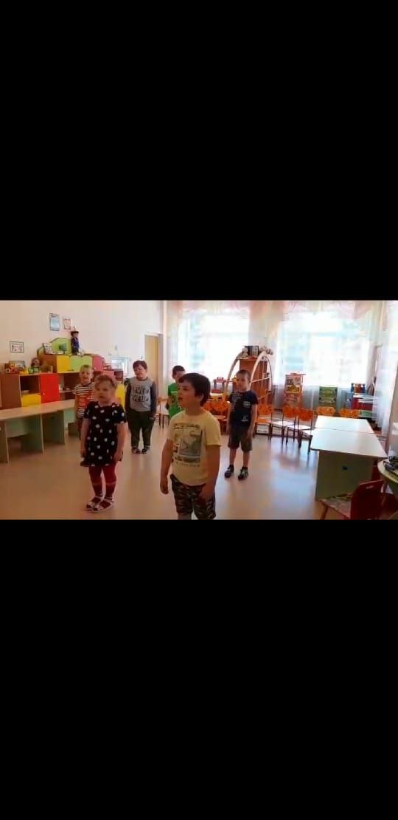
Война была очень жестокой, она принесла много горя и слёз, разруху и голод. Нелегко досталась солдатам эта победа! Много людей было ранено, много и погибло. Долгие четыре года длилась война. И все же враг был побежден, и мир на земле восстановлен. Потому что тот, кто борется за справедливость, защищает свою Родину, свой народ, всегда побеждает. Фашисты очень хотели захватить нашу страну, поработить наш народ, но у них ничего не получилось. Советские солдаты-победители подарили нам мирное небо и счастливую жизнь. Война закончилась 9 мая. И каждый год в этот день мы вспоминаем погибших в боях за Родину. Этот день стал в нашей стране великим праздником. Каждый год 9 мая люди торжественно празднуют победу. В честь Великой победы гремит салют, зажигается вечный огонь.
Ребёнок: Ещё тогда нас не было на свете,
Кода гремел салют из края в край,
Солдаты, подарили вы планете
Великий май, победный май!
Ребёнок: Ещё тогда нас не было на свете,
Кода с Победой вы домой пришли.
Солдаты Мая, слава им навеки
От всей земли, от всей земли!
Ребёнок: Что такое День Победы?
Это утренний парад:
Едут танки и ракеты, марширует строй солдат.
Что такое День Победы? Это праздничный салют.
Фейерверк взлетает в небо, рассыпаясь там и тут.
Физкультминутка «Победа!»:
Мы празднуем Победу! Шагают на месте.
Салют! Салют! Салют! Руки поднять вверх, пальцы сжимаем, разжимаем.
Кругом цветы весенние Руки на пояс, повороты туловища.
Цветут, цветут, цветут! Руки развести в стороны.
Все люди пляшут, празднуют, Приседания с выставлением ног вперёд.
Поют, поют, поют!
Пусть в мире страны разные. Вдох, круговое движение руками, изображая
Живут, живут, живут! земной шар.
Воспитатель: Отгремела война, на землю пришёл мир. Ребята, как люди сохранили память об этом страшном времени? (Ответы детей).
Воспитатель: Правильно, чтобы люди не забывали о своих героях, по всей стране воздвигают памятники воинам-освободителям. Какие памятники есть в нашем посёлке? Где располагаются такие памятники?
Воспитатель: Да, конечно, есть они и в нашем посёлке.
Воспитатель: Один из них — мемориал «Вечный огонь». Он символизирует вечную память о подвигах наших отважных солдат. В День Победы люди к нему приносят живые цветы.
Ребёнок:
Над могилой, в тихом парке
Расцвели тюльпаны ярко.
Вечно тут огонь горит,
Тут солдат советский спит.
Мы склонились низко-низко
У подножья обелиска,
Наш венок расцвёл на нём
Жарким, пламенным огнём.
Воспитатель: В народе сложились крылатые выражения о Родине, о её защитниках. Например: «Для Родины своей ни сил, ни жизни не жалей», «Враг хотел пировать, а пришлось воевать», «За правое дело стой смело».
Воспитатель: А какие пословицы вы знаете?
Дети: «Родина-мать – умей её защищать», «Кто к нам с мечом придёт – от меча и погибнет», «Родину любимую защищай, как мать родимую».
Воспитатель: А вы хотите быть похожими на героев?
Воспитатель: Народ помнит тех, кто погиб, защищая свою страну, чтит оставшихся в живых. Сейчас ещё живы те, кто много лет назад защитил нашу Родину от врага, те, которые прошли всю войну, вернулись с фронта. Как называют этих людей?
Дети: Их называют ветеранами.
Воспитатель: Мы все должны помнить о прошлом и благодарить старшее поколение за Великую Победу.
Героям Победы - спасибо!
Спасибо героям, Спасибо солдатам,
Что мир подарили, тогда - в сорок пятом!
Вы кровью и потом добыли Победу.
Вы молоды были, сейчас - уже деды.
Мы эту победу - вовек не забудем!
Пусть мирное солнце сияет всем людям!
Пусть счастье и радость живут на планете!
Ведь мир очень нужен - и взрослым, и детям!
2. Заключительная часть. Воспитатель: Родина помнит своих героев. И мы с вами тоже должны их помнить. Потому что если бы не они и не их героические действия, то не было бы мира в нашей стране. Ребята, если в вашей семье, в вашем доме живут ветераны, не забудьте поздравить их с праздником Победы!
Ребёнок:
Спасибо ветеранам скажем
За жизнь, за детство и весну,
За тишину, за мирный дом,
За мир, в котором мы живём!
Воспитатель: Ребята, а как вы считаете, что нужно делать, чтобы войны больше не было? (Ответы детей)
Воспитатель: Молодцы, ребята! Я благодарю вас за внимание, и завершить наше занятие мне хотелось бы следующими словами:
Мир – это главное слово на свете.
Мир очень нужен нашей планете!
Мир нужен взрослым! Мир нужен детям!
Мы скажем снова «Нет Войне!»
И повторим мы это слово.
Пусть мирно будет на земле,
Пусть будет мир всему основой!

2.5. Занятие по развитию речи в смешанной группе «9 мая – День Победы!»

Костюкова Т.М., воспитатель
Цель: знакомство детей с Великой отечественной войной. Прививать детям чувство гордости за подвиги солдата на войне. Развивать чувство патриотизма. Развитие речи детей за счёт построения полных ответов на вопросы. Расширение кругозора, любознательности. Развитие моторики при создании георгиевской ленточки.
Материал к занятию: иллюстрированные плакаты с военной тематикой. Музыкальные материалы (песни о войне). Цветная бумага оранжевого и чёрного цвета. Клей карандаш, ножницы.
Ход занятия.
Воспитатель: Ребята, кто мне скажет, какой в мае большой праздник? Как он называется?
– Правильно! Это праздник 9 мая, он посвящён Великому Дню Победы. Дню, когда наша страна одержала победу над фашистами.
Воспитатель: Послушайте стихотворение:
Дети:
1. Что такое День Победы?
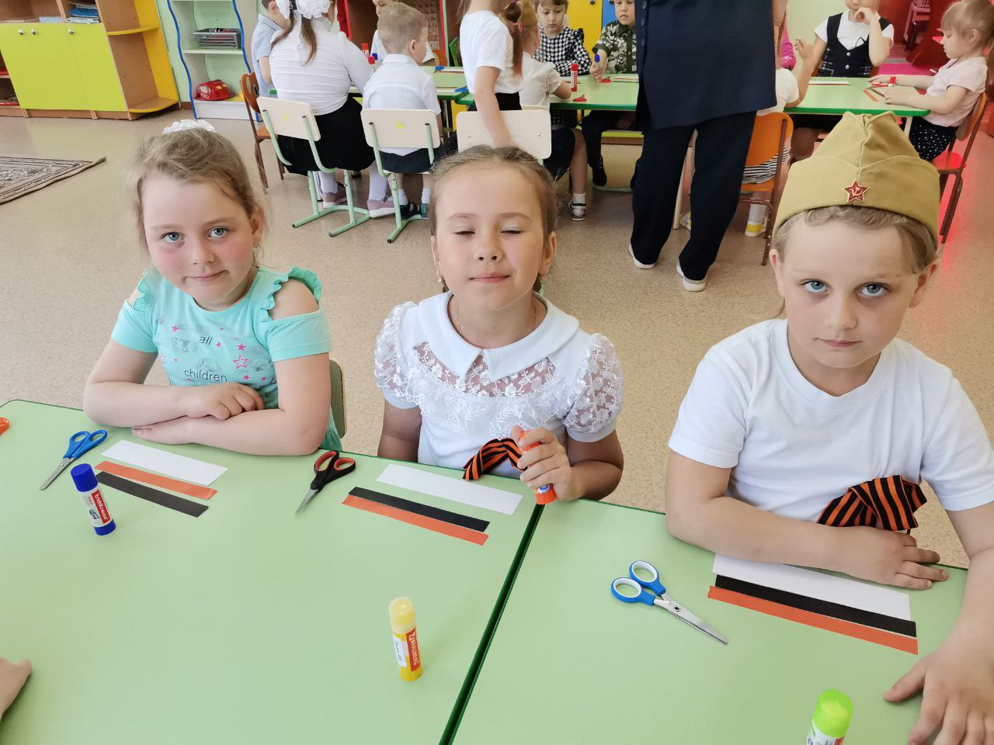
Это утренний парад,
Едут танки и ракеты,
Марширует строй солдат.
2. Что такое День Победы?
Это праздничный салют.
Фейерверк взлетает в небо
Рассыпаясь там и тут.
3. Что такое День Победы?
Это песни за столом,
Это речи и беседы,
Это дедушкин альбом. Это фрукты и конфеты. Это запахи весны.
Что такое День победы? Это значит нет войны!
Воспитатель: В нашу страну Великая Отечественная война пришла рано утром 22 июня 1941 года. Никто и не думал, что придёт беда. Люди, как всегда отдыхали и вдруг … (Запись «Голос Молотова с объявлением нападения Германии на СССР»)
Воспитатель: Все взрослые мужчины отправились на фронт (Запись «Вставай страна огромная, вставай на смертный бой» …)
Воспитатель: В деревнях и городах остались только женщины, дети и старики. Они работали на заводах, рыли окопы, строили оборонительные сооружения, тушили на крышах зажигательные бомбы. А ещё растили детей, спасали будущее страны. Главный девиз всего народа был: «Всё для фронта, всё для победы!». Война – это страшно.
В этой войне наша страна потеряла около 24 миллионов человек. Но мы не сдались, а победили врагов. Советские солдаты-победители подарили нам мирное небо и счастливую жизнь. Но не все вернулись домой с той страшной войны. Из нашего посёлка Курагино был призван Курагинским РВК в 1943 году Петряев А.А., зачислен механиком-водителем. Летом 1944 г. в боях за город Борисов, первым проскочив мост, который тут же взорвали, оказался отрезанным от остальных. Ворвавшись в Борисов, танк, принятый немцами за свой, курсировал по улицам, расстреливая из пулемёта немцев. Наш танк спас много военнопленных, заключённых в концлагере, уничтожил целую автоколонну, разогнал охрану немецкой нефтебазы, а саму нефтебазу сожгли. Немцы, поняв, что это русский танк, начали преследование и в неравном бою героический танк был подбит. Весь экипаж был посмертно удостоен звания Героя Советского союза. Много времени прошло со дня подвига А. Петряева, но мы, живущие сейчас, и по сей день помним о его героическом поступке. Именем Александра Петряева названа одна из улиц города Борисова и улица в центре посёлка Курагино. Был изготовлен памятник А.А. Петряеву, он установлен в нашем парке имени «40-летия Победы». Курагинской школе №1 было присвоено его имя.
В память о погибших в городах и посёлках нашей страны горит вечный огонь Памяти, к которому люди в День Победы приносят живые цветы, а вечером гремят салюты, фейерверки. Родина помнит своих героев, и мы с вами тоже должны их помнить
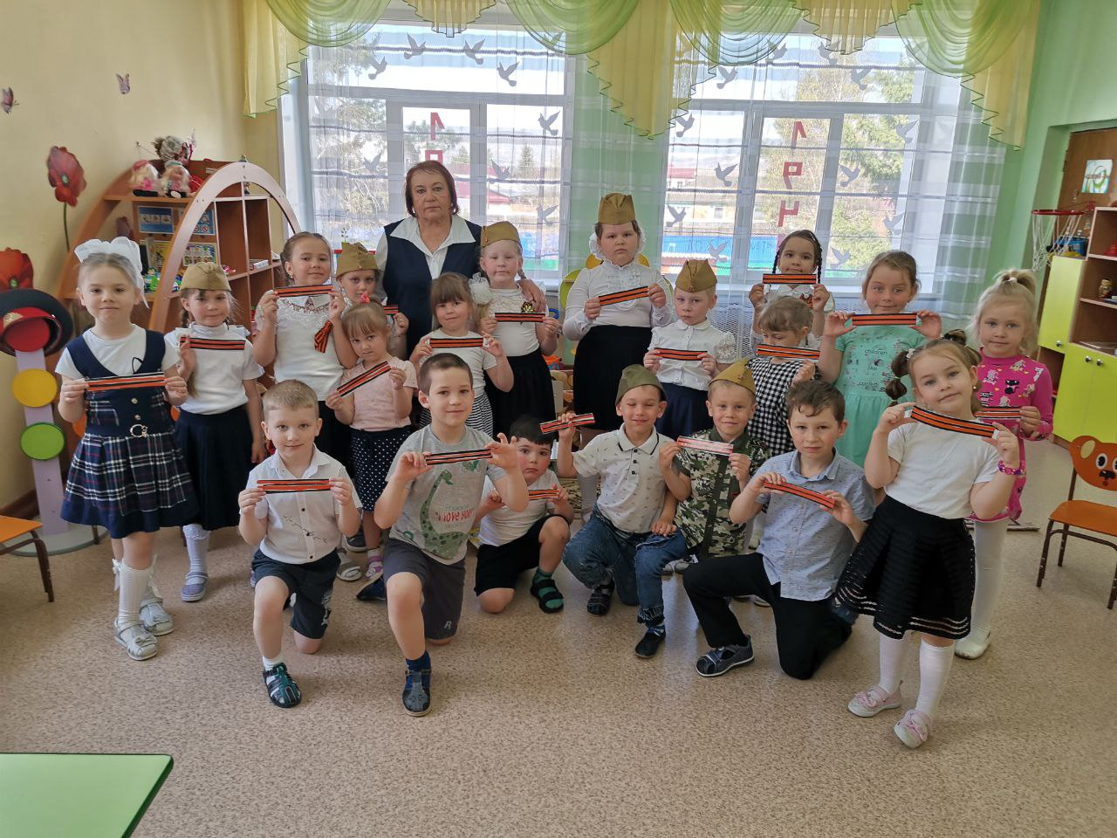
Ребёнок.
Стихотворение «Нужен мир»:
Мир и дружба всем нужны,
Мир важней всего на свете,
На земле, где нет войны,
Ночью спят спокойно дети.
Там, где пушки не гремят,
В небе солнце ярко светит.
Нужен мир для всех ребят.
Нужен мир на всей планете!
Песня «День Победы» (Трубачёвы)
Воспитатель: Ребята, кто знает, какой символ празднования Дня Победы?
Дети: Георгиевская лента.
Воспитатель: Да, правильно. И мы с вами сейчас сделаем свою Георгиевскую ленточку. Какого цвета эта лента? Что означают цвета?
Дети: Оранжевого и чёрного. Огонь и дым.
Физминутка.
Как солдаты на параде, мы шагаем ряд за рядом,
Левой – раз, правой – раз, посмотрите все на нас.
Мы захлопаем в ладоши – дружно, веселей
Застучали наши ножки – громче и быстрей!
По коленочкам ударим – тише, тише, тише,
Руки, руки поднимаем – выше, выше, выше,
Завертелись наши ручки, снова опустились,
Мы на месте покружились и остановились.
Дети делают Георгиевскую ленточку, выбирая для себя заготовки, нужный материал, ножницы, клей. Садятся за столы.
Воспитатель: Спасибо вам большое, дорогие дети за занятие и выполненную работу. А теперь наше занятие подошло к концу. Предлагаю ленточки, которые вы сделали, унести домой и рассказать родителям о сегодняшнем занятии.

2.6. Музыкально — спортивный праздник в средней группе, посвященного 23 февраля «Дошколята — бравые ребята!»

Шустовских Л.Н., муз. руководитель
Цель: расширять представления детей о государственном празднике, и защитниках Отечества. Воспитывать любовь к Родине и желание вырасти похожими на смелых и умелых солдат.
Оборудование: 4 малых обруча; мешочки по количеству детей, 2лотка для мешочков, мячи по количеству игроков; 2машинки с веревками и палочками, двое ворот, 2фишки, 2 стульчика; конфеты; 2 корзинки; 2 платка, 2 сарафана 1-для взрослого, 1 для ребенка; 2 косынки.
Ход занятия
Дети входят в зал друг за другом под песню «Сегодня салют!»
Строятся полукругом у центральной стены, лицом к зрителям.
Ведущий: 23февраля мы будем отмечать праздник День защитника Отечества. Поздравляем всех мальчиков, мужчин с наступающим праздником! Мы рады приветствовать вас на нашем веселом празднике.
1-й ребенок:
Здравствуй, праздник! Здравствуй, праздник!
Праздник мальчиков и пап! Всех военных поздравляет
Наш веселый детский сад!
2-й ребенок:
День нашей армии сегодня, и ей уже немало лет.
Привет защитникам народа! Российской армии Дети (хором): Привет!
3-й ребенок:
Наша армия России и отважна и сильна,
Никому не угрожая, охраняет нас она!
4-й ребенок:
И песни мы о ней поем, о доблестных походах.
Она хранит наш мирный дом, покой и мир народов.
Дети исполняют песню «Поздравляем пап и дедов»
Ведущий: Сегодня праздник настоящих мужчин. Ведь только настоящие мужчины могут быть защитниками Родины и это ваши папы, дедушки. И наши мальчики стремятся вырасти настоящими мужчинами.
5-й ребенок:
Теперь нельзя мне плакать, на это есть причина –
Вчера сказал мне папа, что он и я мужчины.
6-й ребенок:
Мужчины не боятся без мамы оставаться,
Мужчины закаляются и спортом занимаются.
7-й ребенок:
Служат в армии солдаты, подражают им ребята.
Мы немного подрастем, тоже в армию пойдем!
Исполняется песня «Мы солдаты»
Ведущий: Да, шагать вы умеете, а на самолете сможете пролететь? Проверим. Игра «Лётчики на аэродром!»
Участвуют все дети. Дети садятся у боковой стены на правое колено – это аэродром. Под музыку дети медленно заводят моторы, поднимаются на ноги, раскрывают прямые руки в стороны, изображая крылья самолётов, и легко бегают в одном направлении по залу. По окончании музыки самолёты возвращаются на аэродром, опускаются на правое колено. Игра повторяется несколько раз.
Ведущий: Вырастут наши мальчишки и пойдут служить в армию, а чтобы в армии служить, нужно быть быстрым, ловким, внимательным.
Сейчас проверим, какие ребята меткие стрелки.
Эстафета «Меткий стрелок»
По сигналу первый и последующий участники добегают до обручей, прыгают из обруча в обруч, берут мяч из лотка, бросают его в корзину, возвращаются к команде и передают эстафету следующему участнику.
Ведущий: Вы справились с заданием, но настоящий солдат должен быть не только метким, но ещё и быстрым. Сейчас вам надо будет быстро перенести боеприпасы на склад.
Эстафета «Склад боеприпасов»
Каждая команда должна перенести мячи из обруча в коробки, стоящие на финише. Мячей в обруче столько же, сколько игроков в командах.
Ведущий: Посмотрите, наши ребята справились с заданием и собрали все патроны правильно. Наверно такой быстроте их научили папы, дедушки. Следующий конкурс называется крутой водитель.
Конкурс – «Крутой водитель». Участники – 2 ребёнка. На полу лежит шнур, к которому привязана игрушечная машина. По сигналу, играющие, сматывают шнур на палочку, стараясь как можно быстрее приблизить машину к себе, через ворота.
Ведущий: Много есть военных профессий – моряки, лётчики, танкисты, а ещё была такая военная профессия - кавалеристы. Кавалеристов в бой несли резвые кони.
Эстафета «Чья лошадка быстрее?»
Дети встают в две колонны. Каждой колонне даётся лошадка. По команде каждый ребёнок скачет прямым галопом до ориентира и обратно, передаёт эстафету другому участнику.
Ведущий: В армии очень важна профессия пограничника….
На ветвях заснули птицы,
Звезды в небе не горят.
Притаился у границы
Пограничников отряд.
Пограничники не дремлют
У родного рубежа;
Наше море, нашу землю,
Наше небо сторожат!
Эстафета «Лучший пограничник»
(Дети становятся в две команды. Каждому нужно проползти по скамье, пролезть под дугой, добежать до стульчика и надеть фуражку)
Ведущий: Время даром не теряйте,
В круг сейчас же все вставайте.
Не ленитесь, не зевайте,
Дружно танец начинайте!
Парный танец «Покажи ладошки»
Ведущий: Всадники вы все лихие, и танцоры неплохие,
Ну а сила есть у вас, проверим это мы сейчас.
Игра «Кто сильнее»
Ставится стол. Мальчики садятся напротив друг друга, ставят руки на стол локтями, меряются силой друг с другом.
Ведущий: Папы, дедушки - всегда пример для своих детей, они их любят за то, что они умные и добрые. Вот что рассказывают про них ребята.
9-й ребенок: Мой папа находчивый, умный и смелый.
Ему по плечу даже сложное дело
10-й ребенок: Мой папа веселый, но строгий и честный
С ним книжки читать и играть интересно!
11-й ребенок: И скучно без папы на санках кататься.
Никто не умеет так громко смеяться.
12-й ребенок: Мой дедуля дорогой, мы гордимся все тобой!
И скажу я по секрету: Лучше нет на свете деда!
Буду я всегда стараться на тебя во всём равняться!
13-й ребенок: Папа, ты самый хороший на свете,
Лучший отец на огромной планете
Как я тобой восхищаюсь, горжусь,
Крепко за дружбу и руку держусь!
14-й ребенок:
Спасибо, милый папочка, что ты достался мне!
Люблю улыбку ясную, она как свет в окне!
15-й ребёнок:
Хочу, чтоб ты был, счастлив, успешен и здоров!
Ты самый замечательный, и лучший из отцов!
Песня «Папу поздравляю»
Ведущий. Ещё раз поздравляем всех с праздником! Желаем счастья, здоровья, чистого, мирного неба над головой.
Под музыку дети выходят из зала.

2.7. Сценарий музыкально-спортивного праздника на 23 февраля для старшей группы детского сада «Школа молодого бойца»

Шустовских, Л.Н., муз.руководитель
Цель: Формировать у детей понятие здорового образа жизни, воспитывать патриотические чувства и потребность в систематических занятиях физкультурой и спортом.
Задачи:
Образовательные: закрепление, совершенствование двигательных умений, навыков; формирование основ праздничной культуры;
Развивающие: развивать ловкость, быстроту, выносливость, мышечную силу, волевые качества в достижении цели.
Оздоровительные: совершенствование функций организма; повышение активности и работоспособности, создание бодрого и жизнерадостного настроения.
Воспитательные: воспитание уважения к защитникам Отечества, формирование у детей стремления к систематическим занятиям физкультурой, потребности в здоровом образе жизни, интерес к музыкально - физкультурным праздникам; воспитывать любовь к своей семье, гордость за свои успехи.
Ход праздника
Под музыку дети старшей группы заходят в зал, встают полукругом.
Ведущая. Сегодня мы собрались, чтобы поздравить всех мужчин с Днем защитника Отечества. Наверное, защитники есть в каждой семье – это и дедушки, и старшие братья, и, конечно же, наши любимые папы. Пожелаем им здоровья, успехов во всех делах и гордости за своих детей, которые их очень любят.
Дети читают стихи
1.Нашей Армий Российской День рожденья в феврале!
Слава ей непобедимой! Слава миру на земле!
2.Солдаты дружбы, мира выходят на парад
Бойцы и командиры встают за рядом ряд.
3.Проходят танки быстро им рада детвора
Прославленным танкистам мы крикнем все: «Ура!»
4.Ракетчики герои покой наш стерегут
Так пусть же все ребята - счастливыми растут.
5.Нам лет еще не много, но все мы молодцы
И мы шагаем в ногу, как в Армии бойцы!
6.Наша армия родная и отважна и сильна.
Никому не угрожает, охраняет нас она.
7.Очень любим праздник этот, отмечаем в феврале.
Слава армии Российской! Самой мирной на земле!
Песня «Наша армия сильна»
Ребёнок: Папу поздравляю с праздником мужским:
В юности, я знаю, он в армии служил.
Значит тоже воин, хоть не командир.
Праздника достоин – охранял весь мир!
Песня про папу
Ведущая: Пройдет немного времени, наши мальчишки подрастут и займут место тех, кто сейчас стоит на страже Родины. И сегодня этот праздник мы проведем как игру. Участвовать в ней будут все без исключения. Чтобы и девчонкам было понятно, как тяжело приходится солдатам на военной службе. Итак, добро пожаловать в «Школу молодого бойца». А до начала соревнований наши девочки поздравят наших мальчиков!
Дети:
1. В февральский день, морозный день  Все праздник отмечают.  Девчонки в этот славный день  Мальчишек поздравляют. | 4. Богатырского здоровья  Вам хотим мы пожелать.  Лучше всех на лыжах бегать,  И в футбол всех обыграть!
2. Мы не подарим вам цветов –  Мальчишкам их не дарят.  Девчонки много теплых слов  У вас в сердцах оставят. | 5. Пусть удача будет с вами,  Только вы дружите с нами,  Нам во всем вы помогайте,  От других нас защищайте!
3. Мы пожелаем вам навек:  Чтоб в жизни не робелось.  Пусть будет с вами навсегда  Мальчишеская смелость! | 6. В общем, милые мальчишки,  Мы откроем вам секрет,  Лучше вас на белом свете  Никого, конечно, нет!
Ведущая: А сейчас все готовы соревноваться? Чтобы нести службу с честью, нужно готовиться к этому с детства. Представьте себе, что вы служите в армии и в вашей части объявили учения!
Эстафета «Боевая тревога»
Дети делятся на две команды. Первые участники надевают каску, бегут до ориентира и возвращаются назад, отдают каску следующему игроку.
Ведущая: Для начала неплохо. Молодцы!
Меткий глаз – залог успеха, скажет нам солдат любой,
чтоб желанная победа завершила правый бой!
Эстафета «Снайперы». Дети, стоя в 2-х командах, бросают в корзину мячики. У кого больше, та команда победила.
Ведущая: Да, служба солдата нелегка. Они заслужили отдых. А на отдыхе солдаты любили петь и танцевать.
Танец парный. Мальчики приглашают девочек.
Ведущая: А сейчас мы будем запасаться патронами.
Эстафета «Запасаемся патронами».
Команды выстраиваются в две колонны, перед направляющим лежит обруч в котором лежат мячи (патроны), задача капитана снабдить всю команду «патронами» предавая мячи , только сверху опрокинув руки назад, сначала мяч отдаём самому последнему, затем предпоследнему и т.д. пока не останется один мяч который возьмёт капитан команды.
Ведущая: Следующий конкурс – интеллектуальный. Вы должны ответить на вопросы и разгадать загадки.
Вопросы для детей на смекалку
1. Наша армия сильна? (Да)
2. Защищает мир она? (Да)
3. Мальчишки в армию пойдут? (Да)
4. Девочек с собой возьмут? (Нет)
5. Илья Муромец – герой? (Да)
6. На фронт ушел он молодой? (нет)
7. Соловья он победил? (Да)
8. Из автомата подстрелил? (Нет)
9. У Буратино длинный нос? (Да)
10. На корабле он был матрос? (Нет)
11. В пруду он плавал в тине? (Да)
12. Враги утопят Буратино? (Да)
13. Стоит летчик на границе? (Нет)
14. Он летает выше птицы? (Да)
15. Сегодня праздник отмечаем? (Да)
16. Мам и девочек поздравляем? (Нет)
17. Мир важней всего на свете? (Да)
18. Знают это даже дети? (Да)
Ведущая: Нести службу нелегко. Солдаты должны управлять любым транспортом, а так же мотоциклом.
Эстафета с обручем (мотоцикл).
Дети парами встают в обруч и бегут до ориентира и обратно, кто быстрее, передают эстафету следующей паре.
Эстафета «Если с другом вышел в путь».
Один ребёнок с завязанными глазами, другой объясняет, как идти до зрительного ориентира и обратно (перепрыгнуть, обойти, проползти)
Ведущая: Молодцы! Вы оказались достойными похвал и поздравлений. А сейчас привал. Да не простой, а музыкальный.
Песня «Бравые солдаты»
Ведущая: Ну и последняя эстафета
Эстафета. «Артиллеристы»
Задача: сбить вражеские самолеты, чтобы они не бомбили города,
Почувствуйте себя героями
(Вражеский самолет из бумаги подвешен в середине обруча, снаряды – маленькие мячи. Дети встают в две команды и по очереди мячиком стараются попасть в самолёт.)
Ведущая: Занятия в Школе молодого бойца подошли к концу. Пусть не все получилось сразу, но можно с уверенностью сказать, что все достойно справились с испытаниями. Именно для защиты нашей любимой Родины вы и тренировались сегодня.
Всех защитников страны
Поздравляем нынче мы.
Все солдаты берегут
Землю, небо, мир и труд
Для того, чтобы все дети
Жили счастливо на свете.
Дети под спортивный марш выходят из зала.

2.8. Праздник к 23 февраля для детей смешанной и подготовительной компенсирующей группы «Школа молодого бойца»

Шустовских Л.Н., муз.руководитель
Цель: Формировать у детей понятие здорового образа жизни, воспитывать потребность в систематических занятиях физкультурой и спортом.
Задачи:
Образовательные: закрепление, совершенствование двигательных умений, навыков; формирование основ праздничной культуры; развивать ловкость, быстроту, выносливость, мышечную силу, волевые качества в достижении цели.
Оздоровительные: совершенствование функций организма; повышение активности и работоспособности, создание бодрого и жизнерадостного настроения.
Воспитательные: воспитание чувства гордости за свою Родину, формирование у детей стремления к систематическим занятиям физкультурой, потребности в здоровом образе жизни, интерес к музыкально-физкультурным праздникам; воспитывать любовь к своей семье, гордость за свои успехи.
Дети под марш входят в зал, делают перестроения под песню «Защитники Отечества», выстраиваются полукругом.
Ведущий - Здравствуйте! Дорогие гости и ребята, 23 февраля наша страна отмечает праздник – День защитника Отечества. Все может родная земля - накормить теплым хлебом, напоить родниковой водой, удивить своей красотой! И только защитить сама себя не может, защита Отечества – долг тех, кто ест ее хлеб, пьет ее воду, любуется ее красотой. С давних лет так повелось – как только на нашу землю приходит враг, все русские люди, и стар и млад, поднимались на борьбу. Русские люди всегда славились мужеством и отвагой. Когда наши мальчики вырастут, они тоже станут достойными защитниками Отечества.
– Наше торжественное мероприятие, посвященное Дню защитника Отечества, разрешите считать открытым!
Звучит гимн России.
Дети читают стихи.
1.Нашей Армий Российской  День рожденья в феврале  Слава ей непобедимой  Слава миру на земле. | 3.Проходят танки быстро  Им рада детвора  Прославленным танкистам  Мы крикнем все: «Ура!» | 5.Нам лет еще не много  Но все мы молодцы  И мы шагаем в ногу,  Как в Армии бойцы!
2.Солдаты дружбы, мира  Выходят на парад  Бойцы и командиры  Встают за рядом ряд. | 4.Ракетчики герои  Покой наш стерегут  Так пусть же все ребята  Счастливыми растут. | 6.Российский воин бережет  Родной страны покой и славу.  Он на посту, и наш народ  Гордится армией по праву.
7.Очень любим праздник этот, отмечаем в феврале.
Слава армии Российской! Самой мирной на земле!
Песня «В феврале есть день один»
Дети читают стихи:
1.Ночью вьюга бушевала
И метелица мела.
А с рассветом нам тихонько
Папин праздник принесла.
2.Папин праздник – главный праздник,
Всех мальчишек и мужчин.
И поздравить их сегодня от души мы все хотим!!!
3. Не терпит мой папа безделья и скуки,
У папы умелые, сильные руки.
И в помощи он никому не откажет,
И доброе слово он вовремя скажет.
4. Я взрослым очень стать хочу, чтобы водить машину,
По дружбе хлопать по плечу знакомого мужчину.
Чтоб сильным быть, и смелым быть,
И славный подвиг совершить.
5.Мечтают мальчишки скорей подрасти,
И взрослыми стать, и на службу пойти.
А папы, наверно, мечтают опять
Такими, как в детстве, мальчишками стать.
6.В душе каждый папа – ну просто мальчишка,
Бывает, ведет себя, как шалунишка,
Поэтому следует им разрешать,
Пусть редко, но всё же, мальчишками стать!
ПЕСЕНКА О ПАПЕ.
Ведущий 1: Пройдёт немного времени, наши мальчишки подрастут и займут место тех, кто сейчас стоит на страже нашей Родины. И сегодня этот праздник мы проведём как игру. Участвовать будут в ней все без исключения. Чтобы и девочкам было понятно, как тяжело приходится солдатам на военной службе. Итак, добро пожаловать в Школу молодого бойца!
(Включается песня: «Раз, два левой» -первый куплет, пауза)
Сценка «Как родная меня мать провожала»
Ваня: Как родная меня мать провожала
Тут и вся моя родня набежала.
(Продолжение песни: «Раз, два левой» в это время сбегается вся родня –пауза)
Мама: Ох, куда ж ты мой сынок,
Ох, куда ж ты? Не ходил бы ты, Ванек в солдаты.
Бабушка: В этой армии солдатушки найдутся,
Без тебя они, внучок обойдутся.
Сестра: Не ходил бы ты туда, Ваня-братик
А давай пойдем со мною в детсадик.
Будем в танчики играть, манку кушать,
С пистолетика стрелять, няню слушать.
Ваня: Колька с Петькой и Сашкой уже служат,
Ну, скажи, батяня, им: чем я хуже?
Отец: Я служил, и наш Ванек пусть отслужит,
Значит Родине солдат такой нужен.
Настоящим мужиком станет Ваня
Сильным, ловким наш сынок, знаю, станет.
Отжиматься и стрелять там научат
Постарается – бойцом станет лучшим.
Мама: Я слыхала - там у них дедовщина
Не отдам, обидят там маго сына.
Бабушка: Он замерзнет, ОРЗ заболеет.
Одевайся, мой внучок, потеплее.
(под песню: «Раз, два левой» кутают Ваню)
Бабушка: (рюкзак, сетка с банками, баранки на шее).
Ох, зачахнет с голодухи дитятко
Вот харчи тебе, внучок мой Ванятка.
Сестра: Вот мобильники тебе, брат, с запасом
Ноутбук и вот бутылочка с квасом (бутылка с соской)
Мама: Не забудь аптечку взять ты с собою
Возвращайся поскорее героем.
Отец: Честно ты служи, всему там учися,
Чтоб могла семья тобою гордиться.
(Продолжение песни «Раз, два, левой». Бабушка крестит, мама плачет, отец обнимает, сестра целует. Ваня уходит.)
Представление команд.
Ведущий. – Вас приветствует команда «Пограничники». Капитаны, шаг вперед, представьте свои команды.
Капитан: Команда – «Пограничники»
Пограничники, мы Родине верны!
Мы – сильные, отважные! И победить должны.
Ведущий – Вас приветствует команда «Моряки».
Капитан. Команда – «Моряки»
Мы моряками смелыми быстрее стать хотим!
И скажем мы уверенно, что мы вас победим
Ведущий: А перед началом состязаний вы ребята должны дать клятву:
Клянетесь дружными вы быть? Дети- клянемся!
Не драться, слез горьких не лить? Дети – клянемся!
С улыбкой бегать и играть? Дети – клянемся!
Все трудности преодолевать? Дети- клянемся!
Ведущий. Готовы соревноваться? Дети: Да!
Эстафета. «Пограничники»
Пограничники охраняют нашу границу. Ваша задача преодолеть препятствия и вернуться в штаб.
(преодолеть препятствия: кубики, кегли, ворота )
Эстафета «Снайперы»
Дети, стоя в командах, бросают в корзину мячики. У кого больше, та команда победила.
Эстафета. «Артиллеристы»
Задача: сбить вражеские самолеты, чтобы они не бомбили города,
Почувствуйте себя героями
(вражеский самолет из бумаги подвешен в середине обруча, снаряды – маленькие мячи)
Эстафета «Запасаемся патронами».
Команды выстраиваются в две колонны, перед направляющим лежит обруч в котором лежат мячи (патроны), задача капитана снабдить всю команду «патронами» передавая мячи , только сверху опрокинув руки назад, сначала мяч отдаём самому последнему, затем предпоследнему и т.д. пока не останется один мяч который возьмёт капитан команды.
Эстафета: Сапёры»
У них сложная и конечно тоже опасная работа – найти и обезвредить мины! У нас мины – бутылочки, вам придется их найти с закрытыми глазами, а чтобы обезвредить, нужно открутить крышку от бутылочек.
Конкурс «Силачи»
Команды делятся на три группы, которые соревнуются в: отжимании, перетягивании каната, армреслинге.
Эстафета «Медсестры»
Соревнование проводится между девочками. Ранеными бойцами выступают мальчики, и встают в противоположной стороне от девочек. Девочки по очереди бегут и выполняют «процедуры» в такой последовательности: первая медсестра ставит градусники, вторая – перебинтовывает бойцу голову, третья – забирает градусники, 4-я и 5-я девочки «выносят» бойца.
Ребёнок: Если б не было воды, не было бы кружки.
Если б не было девчат, кто бы пел частушки!
Частушки (девочки)
1. Запевай, моя подружка,  Подпою тебе и я.  Мы с весёлою частушкой  Неразлучные друзья. | 3. Если папа загрустит,  У меня печальный вид.  Ну, а если улыбнётся,  Сердце радостно забьётся.
2. Я папулечку люблю,  Как конфетку сладкую.  Его ничем не заменю,  Даже шоколадкою. | 4. А мой папа всех добрей,  Любит всех моих друзей.  Кашу манную нам сварит,  Мыть посуду не заставит.
Девочки поздравляют мальчиков:
1 девочка:
Мы не подарим вам цветов – мальчишкам их не дарят.
Девчонки много тёплых слов, у вас в сердцах оставят.
2 девочка:
Мы пожелаем вам навек, чтоб в жизни не робелось.
Пусть будет с вами навсегда мальчишеская смелость.
3 девочка:
И все преграды на пути, преодолеть вам дружно!
Но вот сначала подрасти, и повзрослеть вам нужно!
Танец парный общий
1 реб.: Вот и кончился наш праздник, и желаем на прощанье
Всем здоровье укреплять. Мышцы крепче накачать.
2 реб.: Телевизор не смотреть, больше с гирями потеть
На диване не лежать, на скакалочке скакать.
3 реб.: Папам всем мы пожелаем не стареть и не болеть,
Больше спортом заниматься, чувство юмора иметь.
Ведущая: Вот какой у нас отряд – очень дружных дошколят!
Ведь мальчишки, всей страны быть отважным должны!
Чтоб границы охранялись, чтобы мамы улыбались.
Мы поздравляем всех сильных, благородных, смелых мужчин, всех кто служил в армии, а также вас, мальчики, кто будет в ней служить и нас защищать. Песня «Наша армия родная»

2.9. Праздник в 1 младшей группе к 23 февраля «Парад игрушек»

Шустовских Л.Н., муз.руководитель
Цели проведения праздника:
- сплотить детский коллектив,
- создать для детей атмосферу радости и праздника.
- воспитывать нравственные, патриотические качества.
Задачи:
- привлечь детей к участию в празднике;
- развивать коммуникативные качества детей;
- развивать артистические способности.
Ход праздника:
Под музыку торжественного марша дети входят в зал. В руках у детей флажки. Дети встают врассыпную.
Ведущий: Музыка звучит, поет, на парад нас всех зовет.
Скоро праздник – День защитника Отечества. И мы решили в нашей группе устроить игрушечный военный парад. Мальчики наши – будут солдатами. Они расскажут и покажут, какими должны быть настоящие воины, защитники. Начинаем наш парад!
Ребёнок: Мы пока что дошколята, а шагаем, как солдаты,
Будем Родину любить! Будем в армии служить.
Песня «Мы – солдаты»
Ведущий: Каждый солдат должен быть очень сильным, выносливым, чтобы быть защитником. Устроим разминку для будущих воинов.
Разминка
Наши воины идут-раз-два, раз-два, ( ходьба на месте)
В барабаны громко бьют: тра-та-та, тра-та-та («барабан»)
В море наши корабли: нынче здесь -завтра там! («качалочка»)
Долго плавали в дали по морям, по волнам! (круговые движения руками)
Пограничник на посту: кто идёт? кто идёт? ( ходьба на месте)
Едут танки по мосту: трр-вперёд, трр-вперёд! («моторчик»)
Над землёю самолёт: у-у, у-у! (руки в стороны)
Разрешён ракетам взлёт: Уух, уух! (приседают, ладошки сложены перед
грудью, встают-поднимают руки вверх)
Наши пушки точно бьют: бух, бах! («бокс»)
Нашей армии - салют! (поднимают руки вверх)
Ура! Ура! Дети садятся на стульчики.
Ведущий: Начинают наш парад воины-кавалеристы (на детей, которые вышли рассказывать стихотворения, надеваю буденовки)
1реб: Скок-скок! – на лошадке. У меня звезда на шапке,
За плечами автомат, Потому что я – солдат!
2реб.: Подарила мне коня Мама в день рожденья.
Конь чудесный у меня – прямо загляденье!
Я горжусь своим конем, он летит как ветер.
Обгоняю я на нем всех коней на свете!
Ведущий: Посмотрим, какие у нас кавалеристы быстрые, а кони у них резвые. Поиграем в игру «Принеси письмо»
Игра «Принеси письмо»
Два конверта, две лошадки, два стульчика. Дети по команде должны добежать до стульчика, взять письмо, вернуться к исходной позиции. Можно поиграть 2-3 раза.
Ведущий: Быстрые наши кавалеристы. И кони у них резвые. А в небе на нашем параде уже появились самолеты (выходят дети, читающие стихи)
1реб.: Что за птицы в небе синем высоко, высоко.
Это мчатся самолеты Далеко, далеко.
2реб.: Я хочу на самолете полететь, полететь.
И на город свой в полете посмотреть, посмотреть.
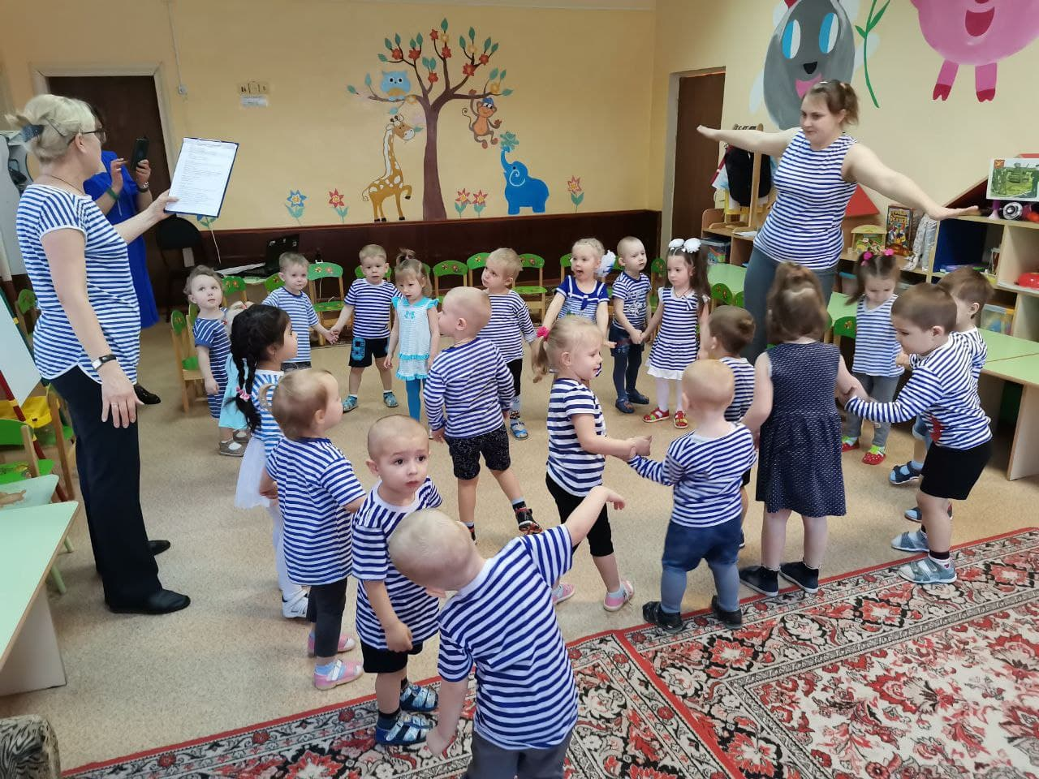
Ведущий: Хотите полетать на самолетиках? А вы девочки? Тогда, приготовились! (Стихотворение с движениями «Самолет»)
Самолетик-самолет руки в стороны, качаем ими.
Отправляется в полет.
Завели мотор – р-р-р!
вращаем кулачками перед грудью,
Заворчал мотор – р-р-р! Рычим
Заурчал мотор – р-р-р!
Загудел самолет – у-у-у!
руки в стороны, гудим
И отправился в полет – у-у-у!
бежим по кругу.
Приземлился самолет,
Вот и кончился полет, приседаем
на одно колено
Ведущий: После такого серьезного полета надо устроить привал.
Предлагаю потанцевать
Танец «Приседай»
Ведущий: Солдаты дружно, весело живут, задорные песни все вместе поют. Песня «Самолёт летит»
Ведущий: Мы продолжаем наш парад. И встречаем будущих космонавтов, будущих ракетчиков.
1реб.: Чтоб ракетой управлять, надо сильным, смелым стать.
Слабых в космос не берут: ведь полет – нелегкий труд!
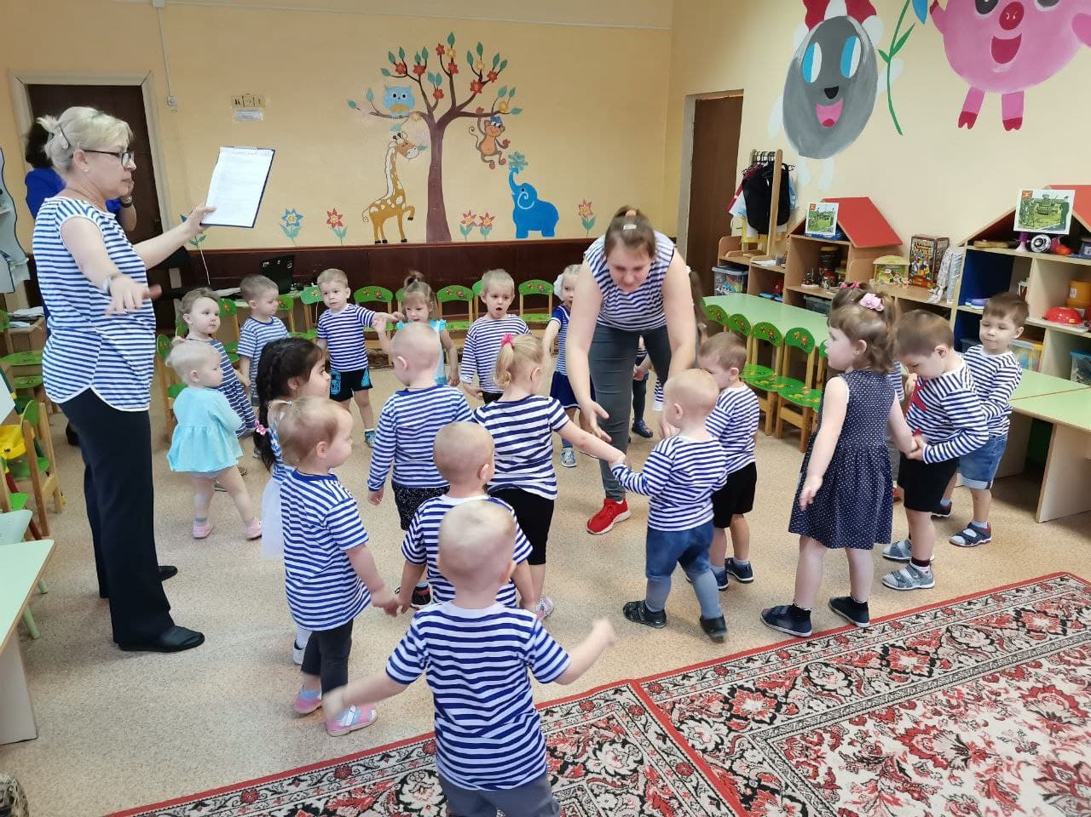
2реб.: Космонавт – лети вперед!
Подойдет и наш черед.
Тренируюсь я пока,
Чтоб взлететь под облака!
Ведущий: Ждут нас быстрые ракеты для полета на планеты.
На какую захотим,
На такую полетим.
Но в игре один секрет: опоздавшим места нет.
Игра «Займи место в ракете»
8-10 обручей – ракеты, детей больше, чем ракет. Под музыку дети ходят по кругу. С окончанием мелодии, надо занять место в ракете. Далее – убираются 1-2 обруча.
Ведущий: Молодцы наши будущие космонавты. Быстрые, активные.
Но главное – всем будущим воинам-солдатам надо быть очень дружными.
Речевая игра «Надо дружно жить на свете»
- Нужно дружно жить на свете. Дружно? Дружно!
- Это знать большим и детям нужно? Нужно!
- Если ссора приключится, - плохо? Плохо!
- Нужно тут же помириться, - верно? Верно!
А потом, когда мы старше станем сами,
Подрастет и наша дружба вместе снами!
Ведущий: Какой замечательный у нас получился парад: выступали кавалеристы, летчики, космонавты, ракетчики. Устроим нашим воинам, защитникам салют.
Трубы громкие поют, нашей армии… Все хором: Салют!
В космос корабли плывут, нашей армии… Все хором: Салют!
На планете мир и труд, нашей армии… Все хором: Салют!

2.10. Праздник 23 февраля с Клоуном Клёпой для детей 2 младшей группы.

Шустовских Л.Н., муз. руководитель
Цель: Формирование представлений о празднике День защитника Отечества и здоровом образе жизни у воспитанников.
Задачи: Формировать чувство любви к Родине. Развивать двигательную активность, ловкость, внимание, коммуникативные навыки.
Учить доброжелательному отношению друг к другу, получать удовольствие от совместной деятельности, потребности коллективного общения.
Ход праздника:
Дети под маршевую музыку входят в группу. Строятся полукругом.
Ведущий: Дорогие ребята, посмотрите, как красиво в нашем группе. Сегодня мы отмечаем праздник – День защитников Отечества. Вся страна поздравляет в этот день наших пап и дедушек, все дарят им цветы и песни, читают в их честь стихи. А мы поздравим наших мальчиков, ведь они – тоже будущие защитники страны. Давайте им похлопаем. Хлопают в ладоши.
1. 23 Февраля
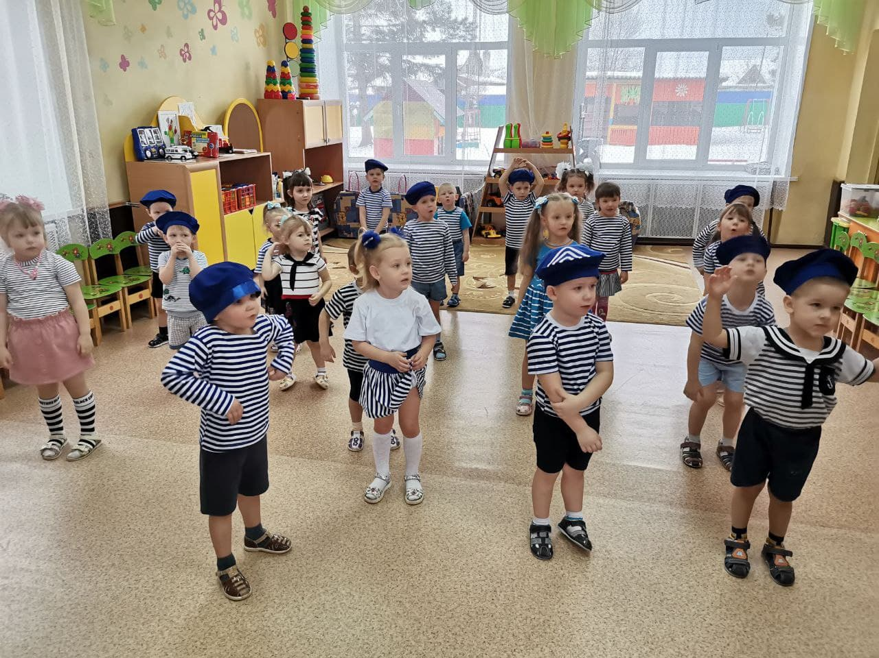
Отмечает вся страна,
Поздравляем вас, мужчины,
Будьте счастливы, любимы.
2. Поздравляем дружно мы,
Вас — защитников страны!
Вы — Россию охраняли,
Честь солдатскую держали.
3. Чудесный праздник в феврале
Страна моя встречает.
Она защитников своих сердечно поздравляет.
Песня «Мы – солдаты»
Под музыку появляется клоун.
Клоун: Здравствуйте дети. Вы знаете, кто я? Я весёлый клоун Клёпа, и я приглашаю вас на праздник военно-воздушных шариков.
Ребята, вы любите танцевать? А зарядку делать умеете?
Тогда начнем наш праздник с весёлого танца-зарядки!
1. Зарядка под музыку «Кукутики. Зарядка»
Клоун предлагает детям построиться друг за другом у окна. Пока они строятся, расставить оборудование (доска ребристая, воротца, обручи, модули)
Клоун: Впереди у нас военная полоса препятствий. Нам нужно пройти через мост, пройти через минное поле, проползти через тоннель, перебраться через болото по кочкам. (Сразу всё показывается при объяснении).
2. Полоса препятствий. Дети выполняют поточным способом движения
- Ходьба по ребристой доске;
- Ползание на четвереньках под воротцами;
- Ходьба змейкой между модулями;
- Прыжки из обруча в обруч на двух ногах.
Клоун: Ребята, посмотрите, у меня здесь ящик с шариками-патронами. Но они все перепутались и перемешались. Их надо разложить по цветам. Вы поможете мне?
3. Игра «Собери патроны».
Клоун рассыпает по залу шарики разных цветов (жёлтые, красные, зелёные). Кладет три обруча, по команде «Раз-два-три-все патроны разбери!» дети раскладывают шарики по цвету (в красный обруч – красные и т. д.)
Клоун: Молодцы! Навели порядок! Настоящие военные должны хорошо и метко стрелять. Сейчас мы возьмем эти патроны и потренируемся в меткости.
4. Игра «Попади в цель»
Дети строятся за линию, напротив детей стоят корзины, у каждого ребенка в руках мяч. Задание: по сигналу бросить мяч в корзину (расстояние 1м). Клоун: А вы любите играть? Тогда давайте поиграем в игру «Самолеты». Вы - будете военные лётчики и под музыку «летать» по залу, а как музыка закончится, вам нужно вернуться в «аэропорт» - подбежать и встать около стульчиков. Заводим моторы (круговые движения руками, крылья прямые (руки в стороны, полетели!
5. Игра «Самолёты».
Ведущая: Клёпа, а наши дети ещё хотят спеть песню «Самолёт»
Песня «Самолёт»
Клоун: Пора нам немного отдохнуть и подышать.
6. Упражнение «Воздушный шар»
Мы весело и дружно (дети маршируют).
Надуем шар воздушный. (Ребята делают глубокий вдох носом, при этом надувают живот, словно это воздушный шарик).
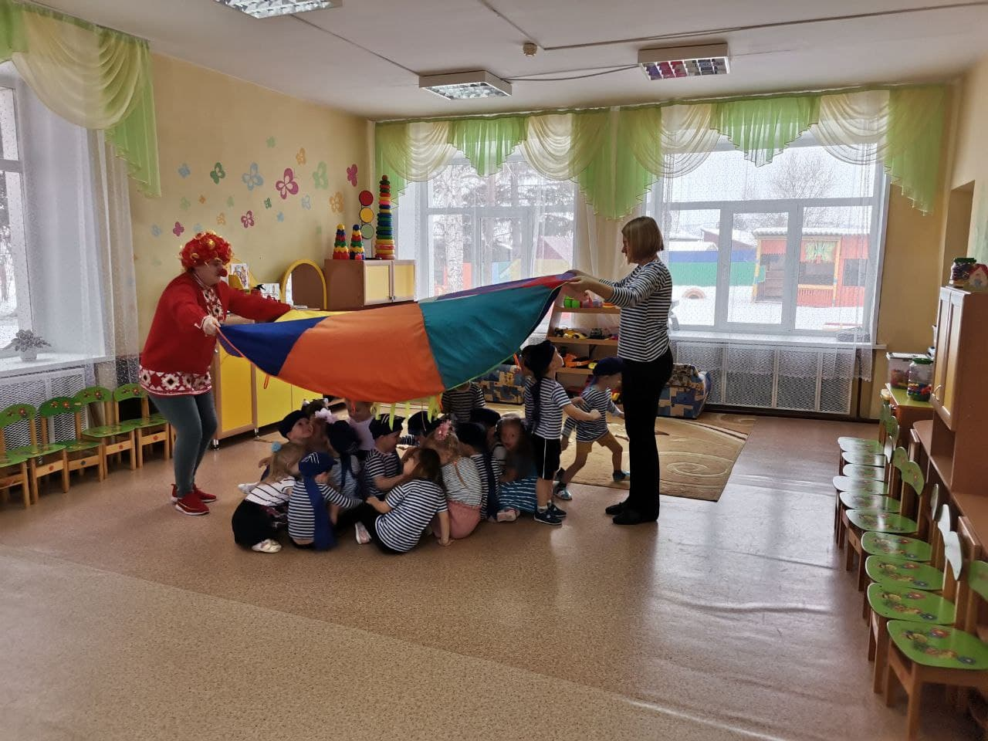
Шарик красный, шарик синий (делается выдох ртом, при этом сдуть живот, втянув его в себя)
Надуваем сильно-сильно.
Вдох-выдох, выдох-вдох (делается глубокий вдох, короткий выдох, еще короткий выдох и опять вдох носом).
Улетел наш шарик – «ОХ»!
Клоун: Ребята, посмотрите, есть у меня парашют. Он не простой. Под ним можно спрятаться.
7. Игра-прятки с игровым парашютом.
Педагоги держат игровой парашют на поднятых руках вверх, дети бегают в одном направлении под парашютом. Как музыка останавливается, дети приседают, педагоги опускают руки с парашютом вниз, как бы накрывают детей.
Клоун: Наш праздник военно-воздушных шариков подошел к концу. Вы справились со всеми испытаниями. Предлагаю в честь этого устроить праздничный салют.
8. Игра «Салют»
Дети садятся на скамейку. Педагоги кладут воздушные шары на парашют, потом медленно поднимают его. Предлагают детям подойти и взяться руками за парашют. Медленно и плавно на счет «раз-два-три» раскачивают парашют вверх-вниз, на слово «Салют» подкидывают шары вверх. Дети их собирают.
Клоун: Всех поздравляю с наступающим праздником – Днем Защитника Отечества! А мне пора! До свидания, друзья!
Ведущий поздравляет всех с праздником, прощается.

2.11.Сценарий спортивного праздника к 23 февраля для детей средней группы. «Сказка о том, как Емеля и Марья вместе с ребятами готовились стать солдатами»

Шустовских Л.Н., муз.руководитель
Цель: расширять представления детей о государственном празднике, и защитниках Отечества. Воспитывать любовь к Родине и желание вырасти похожими на смелых и умелых солдат.
Задачи: Развивать двигательную активность, ловкость, внимание, коммуникативные навыки.
Учить доброжелательному отношению друг к другу, получать удовольствие от совместной деятельности, потребности коллективного общения.
Ход праздника:
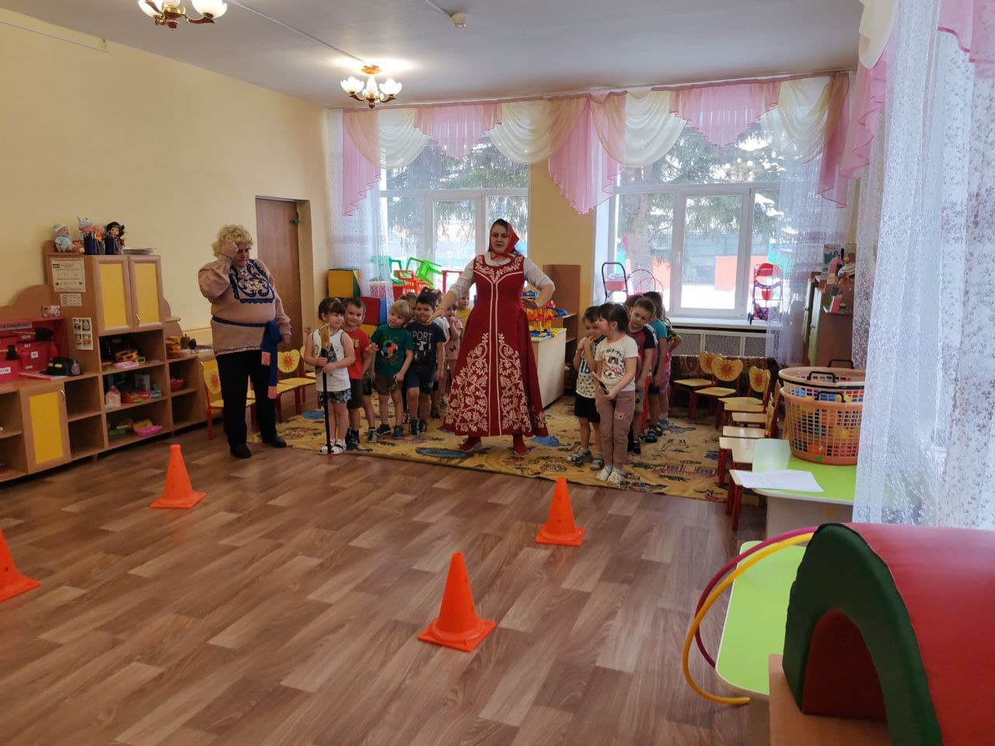
Под торжественный марш дети входят в группу.
Ребёнок 1. Чудесный праздник в феврале
Страна моя встречает.
Она защитников своих
Сердечно поздравляет!
Ребёнок 2.
Когда я вырасту большим,
Где б ни служил, повсюду
Свою Отчизну защищать
И я надёжно буду.
Ребёнок 3.
На суше, в небе, на морях
И даже под водою
Солдаты мир наш берегут
Для нас, дружок, с тобою.
Песня «Поздравляем пап и дедов»
Ведущий: Уважаемые ребята! Мы сегодня проводим спортивный праздник, посвящённый Дню Защитника Отечества. И наши мальчики, когда вырастут большими, тоже станут защитниками Родины.
Ведущий: Ребята, а кто они такие «Защитники Отечества»?
Ответы детей: Это солдаты…
Ведущий: А где воспитывают «Защитников Отечества»? Дети: В армии…
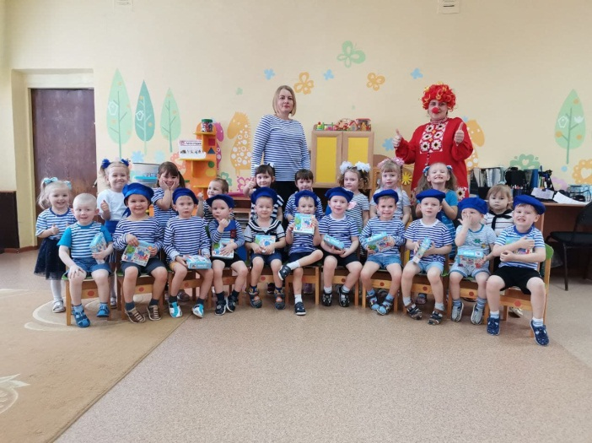
Ведущий: Правильно все мальчики, по достижении 18 лет, идут служить в армию, становятся солдатами и нашими защитниками…..
Теперь, ответьте, пожалуйста, на «серьезные вопросы».
Конкурс «Шуточные вопросы»
− Наша армия сильна? (Да)
− Защищает мир она? (Да)
− Мальчишки в армию пойдут? (Да)
− Девочек с собой возьмут? (Нет)
− У Буратино длинный нос? (Да)
− На корабле он был матрос? (Нет) .
− В пруду он плавал в тине? (Да) .
− Враги утопят Буратино? (нет)
− Стоит летчик на границе? (нет)
− Он летает выше птицы? (Да)
− Сегодня праздник отмечаем? (Да)
− Мам и девчонок поздравляем? (Нет)
− Мир важней всего на свете? (Да)
− Знают это даже дети? (Да)
Под русско-народную музыку входят Емеля и Марья.
Марья: Ты, Емеля, весь изнылся, в плаксу словно превратился.
Ты в руки должен себя взять, хватит щуку вызывать!
Хочешь ты солдатом быть, это надо заслужить!!!
Емеля: А я в армию пойду, с собой щуку захвачу.
Всё исполнит за меня, будет счастлива Страна.
Марья: Чтоб солдатом славным стать, чтобы землю охранять,
Надо смелым, сильным быть, уметь дружбой дорожить!
Емеля: А с чего же мне начать?
Марья: Бросить на печи лежать,
Вон, друзей к себе позвать, (показывает на ребят)
Щуку в речку отпустить да со спортом всегда дружить!
Вот послушай-ка ребят, что они сказать хотят….
Дети читают стихи «Два друга» Т. Волгиной.
Ребёнок 1  Пришли два юных друга  На речку загорать,  Один решил купаться  Стал плавать и нырять | Ребёнок 2.  Другой сидит на камушках  И смотрит на волну  И плавать опасается  «А вдруг я утону».
Ребёнок 1.  Пошли зимой кататься  Два друга на коньках  Один стрелою мчится  Румянец на щеках | Ребёнок 2.  Другой стоит растерянный  У друга на виду  «Тут место очень скользкое,  А вдруг я упаду».
Ребёнок 1.  Гроза дружков застала  Однажды на лугу,  Один пробежку сделал  Согрелся на бегу | Ребёнок 2.  Другой дрожал под кустиком  И вот дела плохи  Лежит под одеялами  Ап-чхи! Ап-чхи! Ап-чхи!
Марья: Вот, Емеля, а я что тебе говорила… Не будешь спортом заниматься, будешь лениться, будешь болеть и ни когда не стать тебе солдатом!!!
Емеля: Это что же получается, если я не буду заниматься спортом, то буду болеть и никогда не стану солдатом (расстраивается и плачет). Нет! Не буду лениться, а побегу- ка я лучше на тренировку (потихоньку убегает).
Ведущий: Постой, Емеля, не торопись. Оставайся вместе с Марьей у нас на празднике. Вместе с ребятами выполним спортивные задания и посмотрим, готовы ли наши ребята стать настоящими солдатами…
А за каждое выполненное задание вы будете давать ребятам вот такие «звёзды», которые наклеите вот на эту магнитную доску…
Ведущая: Ну что ж, приступим, вы готовы? Солдатики, перед первым заданием вам нужно немного размяться и поэтому давайте 5 раз отожмемся и 5 раз присядем.
Ведущая: Здорово, разогрели мышцы, можно начинать
Марья: Молодцы, справились, заслужили по звезде.
Марья: Предлагаю вам ребята справиться со следующим заданием.
Эстафета «На конях пройти полосу препятствий» (Кегли, кони)
Емеля: Молодцы, как хорошо вы выполнили задание и заработали ещё по одной звезде!
Ведущая: На этом останавливаться не будем, продолжаем.
Ещё одно задание «Проползти в туннеле» (Эстафета).
Марья: Здорово!!! Вот вам ещё по одной звезде!
Ведущий: После такого серьезного задания надо устроить привал.
Солдатики, вы отдохните, и девочек на танец скорее пригласите.
Парный танец
Ведущий: Настоящий солдат должен быть не только метким, но ещё и быстрым. Сейчас нужно будет перенести боеприпасы на склад.
Эстафета «Склад боеприпасов»
Каждая команда должна перенести мячи из обруча в коробки, стоящие на финише. Мячей в обруче столько же, сколько игроков в командах.
Ведущий: Посмотрите, наши ребята справились с заданием и собрали все патроны правильно. Наверно такой быстроте их научили папы, дедушки. Думаю, что они заработали ещё по звезде.
Следующий конкурс называется крутой водитель.
Конкурс – «Крутой водитель». Участники – 2 ребёнка. На полу лежит шнур, к которому привязана игрушечная машина. По сигналу, играющие, сматывают шнур на палочку, стараясь как можно быстрее приблизить машину к себе, через ворота.
Емеля: Какие молодцы! Вот вам ещё по 1 звезде.
Емеля: Что-то кушать хочется… А мне вот интересно, кто в Армии готовит обед? (спрашивает у детей).
Ответы детей: повар…
Ведущий: Вот для вас ещё одно задание…
Задание «Поварята».
Играют по два мальчику от каждой команды. Задача, перенести картофель (овощи) (8 шт.) в ложке из ведра в кастрюлю.
Емеля: Здорово, вот это поварята! С такими поварятами голодным точно не останешься! Заслужили по звезде!
Емеля: Марья, а что же мне делать, если вдруг я получу какую-нибудь травму или боевое ранение?
Марья: Не переживай Емеля, девочки окажут тебе медицинскую помощь, ведь в армии они могут служить медсёстрами.
Ведущий: Девочки выходите на старт.
Задание «Забинтуй раненого».
По 2-3 девочки от каждой команды. Бегут к столу, где лежат разнообразные предметы. Необходимо выбрать только те предметы, которые необходимы медсестре и сложить их в корзину (бинт, йод, пластырь, шприц, фонендоскоп детский, витамины. Девочки по очереди бегут, берут предметы, последняя забирает бинт и все вместе бинтуют раненого).
Ведущая: Вот видишь Емеля, и девочки могут служить в армии. Каждая команда получает ещё по одной звезде.
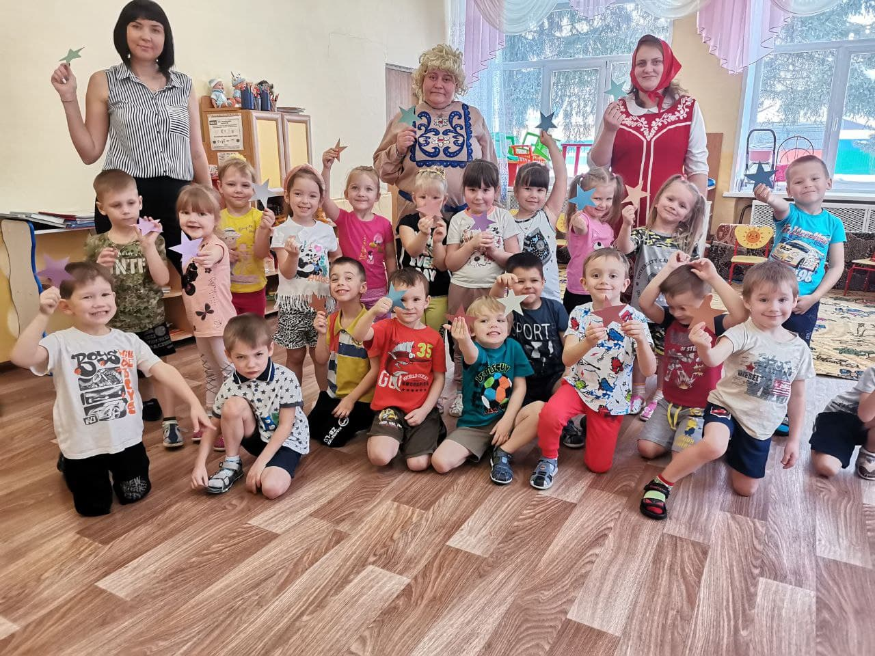
Емеля:А как же без выходных?
Ведущий: Почему без выходных, в армии бывают и выходные. И знаете, как солдаты их проводят? Отдыхают, играют.
Ведущий: Вот и я приглашаю всех на физ. минутку «Самолёт».
Физминутка «Самолёт»
Емеля и Марья: (хвалят ребят…)
Марья: Ну, что Емеля оставишь теперь щуку в покое? Ты понял, что можно и без волшебства быть сильным, смелым, ловким и здоровым, как ребята.
Емеля: Да! Теперь я все понял, нельзя на кого-то надеяться, нужно всего добиваться своими силами.
Ведущая: Итак, подведем итоги наших соревнований
(подводит итог и подсчитывает звёзды, каждому дарят звезду).
Ведущий: Какой замечательный у нас получился праздник. Но, как же без салюта? Устроим нашим воинам, защитникам салют.
Трубы громкие поют, нашей армии… Все: Салют!
В космос корабли плывут, нашей армии… Все: Салют!
На планете мир и труд, нашей армии… Все: Салют!
Песня « Папу поздравляю»

2.12. Спортивно – музыкальное развлечение в детском саду к 23 февраля для детей старшего дошкольного возраста "Богатырские забавы"

Шустовских Л.Н., муз.руководитель
Цель: Формирование у детей патриотических чувств.
Задачи:
Образовательные: Закреплять и расширять знания детей об историческом прошлом Древней Руси.
Закреплять с детьми полученные ранее умения и навыки в пении: петь без напряжения, выразительно, с оттенками, чисто интонировать, делать равномерный вдох и выдох.
Развивающие:
- Развивать творческие способности.
- Развивать физические качества (ловкость, сила, быстрота).
- Развивать познавательный интерес к истории своей страны.
Воспитательные:
- Воспитывать чувства сплочённости и взаимовыручки.
- Воспитывать любовь к своей Отчизне и чувства гордости за неё.
Ход развлечения: Под музыку торжественного марша за ведущим двумя колоннами входят дети, проходят вдоль боковых стен зала перед зрителями и встают у центральной стены в 2 шеренги.
Ведущий: Добрый день, дорогие дети! Мы сегодня собрались, чтобы отметить День защитника Отечества. Праздник 23 февраля уже давно стал для России Днём Защитника Отечества. И поэтому наш сегодняшний праздник мы посвящаем тем, кто служил, служит и будет служить в армии, охранять покой и мирное небо России.
В этот день вся Россия будет поздравлять мужчин – ваших пап, братьев, дедушек с днем рождения нашей армии. Пусть успех и удача будут вашими вечными спутниками, наши будущие мужчины!
Ведущий :
День нашей армии сегодня! Сильней её на свете нет.
Привет защитникам народа! Российской армии – Дети: Привет!
Перекличка:
1 реб.: Все наши дедушки и папы. Когда-то в армии служили,
Учились защищать Россию, всегда подтянутыми были.
2 реб.: Носили форму и фуражку, усердно спортом занимались,
Стрелять учились очень метко, и пистолета не боялись.
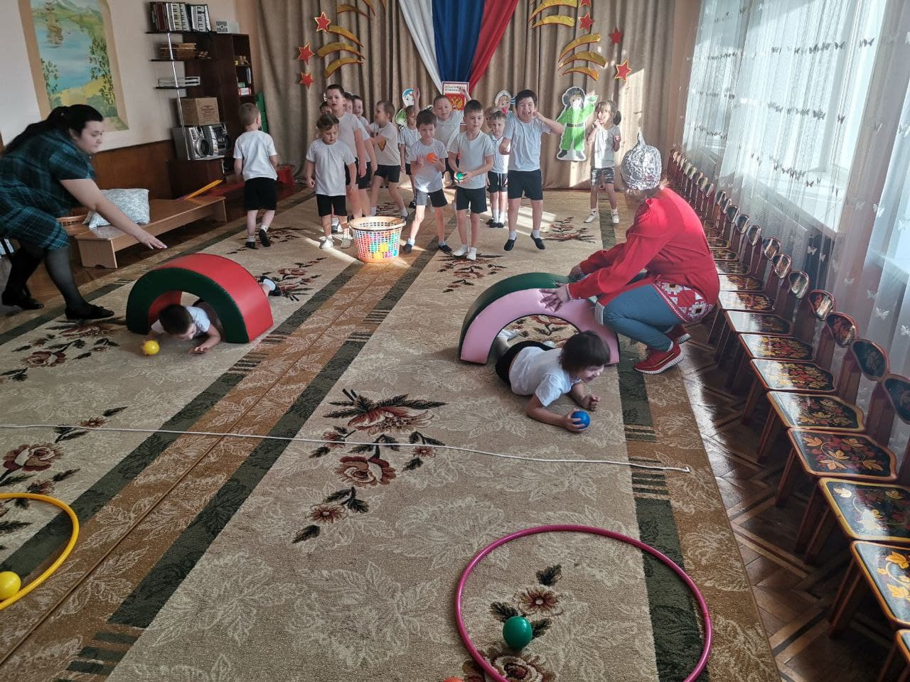
3 реб.: Отважных, сильных и весёлых мужчин сегодня поздравляем,
И в день защитника Отечества Здоровья, радости желаем
4 реб.: У нас сегодня день особый
Для мальчишек и мужчин
День защитника Отечества
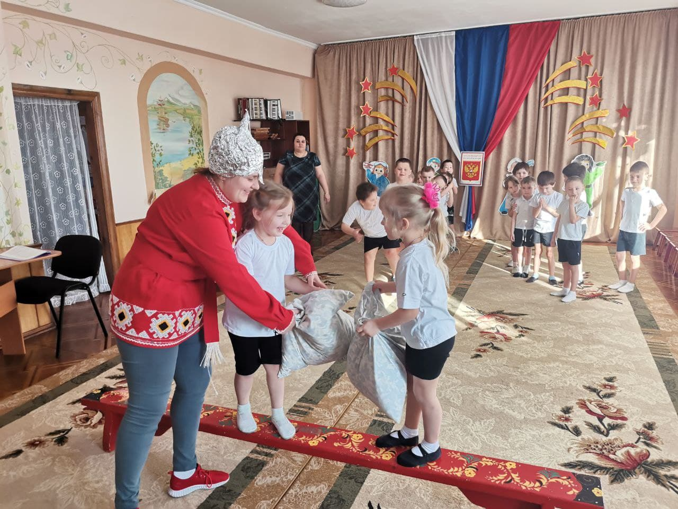
Знает каждый гражданин.
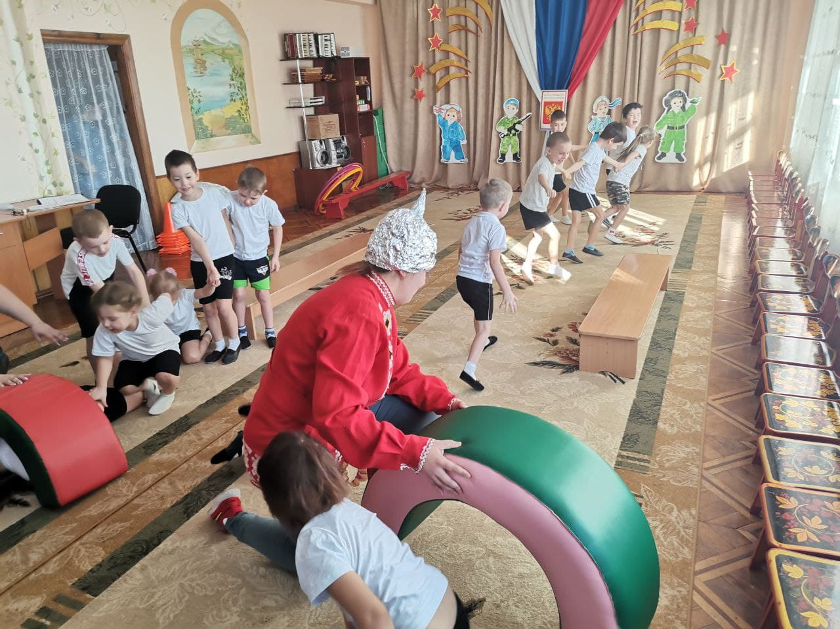
5 реб.: Чтоб здоровье крепкое
Было у ребят,
Ведь мальчишка – это
Будущий солдат.
6 реб.: Чтобы быть выносливым
В учении и в бою
Защищать любимую
Родину свою!
7 реб.: Мы шагаем браво
Левою и правою,
Потому что все солдаты
Были тоже дошколята!
Поскорей бы подрасти,
Чтобы в армию пойти!
Песня «Наша Армия»
Дети садятся на стульчики.
Ведущий: Армия нужна для защиты нашей Родины от нападения врагов.
А в давние времена нашу родную землю защищали русские воины – славные богатыри. Они славились невиданной силой и безграничной храбростью. Много ратных подвигов было на счету богатырском! И описаны они в былинах. У богатырей есть чему поучиться! Поэтому сегодня, по прошествии многих лет и веков, мы решили вспомнить про дела ратные, про честь богатырскую. Наши мальчики уже подросли и стали сильными и смелыми. Ну чем не богатыри! А чтобы было чин по чину – сказка будет для зачину…
Под песню «Богатырская наша сила» сл. Н. Добронравова, муз. А. Пахмутовой в зал входит Илья Муромец.
Илья Муромец: Здравствуйте, люди добрые, молодцы ясные, девицы прекрасные. Привет вам, да поклон низкий от меня, богатыря земли русской Ильи Муромца.
Ведущий: Здравствуй, Илья Муромец!
Илья Муромец: Богата Русь наша светлая Добротою приметною. Но есть и вороги вокруг – те, кто нам совсем не друг. Надобно матушку охранять, дружину славную собирать. Ищу в подмогу себе я друзей.
Сильных и смелых богатырей!
Ведущий: Я думаю, у нас ты найдёшь много себе таких друзей. Наши мальчики самые сильные и смелые. Они покажут тебе сегодня всю свою удаль и силу богатырскую, а девочки им в этом помогут.
Выходите, кто силён, становитесь с двух сторон.
Выходят дети и встают в две команды
1 мальчик: Мы славу защитников не посрамим!
В беду мы на помощь скорей поспешим!
Со старых времён, века за веками,
Отечество славится богатырями!
И в 21-м веке тоже
Мы на защиту встать дружно сможем!
2 мальчик: И если богатырь стоит на страже,
То может быть из вас уверен каждый,
Что от врагов любых защищены
Все рубежи родной страны!
Илья Муромец: Перед лицом всего народа. Скажите, кто есть воевода? (объявляются капитаны команд и дети строятся в дружины).
Первая дружина зовётся …. Вторая кличется… (команды объявляют названия)
Илья Муромец: Какой же богатырь без коня, не богатырь? Сейчас мы посмотрим, как наши молодцы умеют в седле держаться.
Ведущий: Для могучих дружин начинается забава первая: «Тяжело в учении – легко в бою».
Эстафета "Богатырские скачки"
Дети, скачут на коне, змейкой обходя препятствия на своём пути, возвращаются обратно к команде.
Илья Муромец: Молодцы, вижу, в седле вы держаться умеете. А сейчас позабавьте-ка вы нас, добры молодцы, глазом зорким, да рукой твёрдой.
Ведущий: Внимание! Забава вторая «Зоркий глаз».
Игра-эстафета «Зоркий глаз»
По сигналу дети берут малый мяч, проползают под модуль(держат Илья Муромец и ведущая), добегают линии и забрасывают мяч в корзину. Побеждает дружина, забросившая больше мячей.
Илья Муромец: Хвалю вас, добры молодцы, стрелки из вас тоже хорошие.
Ведущий: Илья Муромец, мы знаем, что богатыри не только хорошо воюют, но и умеют от души повеселиться.
Илья Муромец: Всё верно. Научу я вас одной любимой всеми богатырями забаве « Бой с подушками».
Ведущий: Забава третья «Бой с подушками»!
Игра «Бой с подушками»
В этом бою два участника от разных команд, стараются сбить соперника со скамейки подушкой.
Илья Муромец: Вижу, вы, ребята быстрые и ловкие! Но богатыри прославились в сражениях не только быстротой и ловкостью, но и умом. А умные ли вы?
Ведущий: Забава четвёртая: «Ума палата – живёшь богато».
Илья Муромец: Отгадайте мои богатырские загадки!
1. Рубашку такую не вяжут, не шьют,
Ее из колечек железных плетут. (Кольчуга.)
2. Железная шапка с острым концом,
А спереди клюв навис над лицом. (Шлем.)
3. Оружие это трудно поднять,
Не просто взмахнуть, а в руке удержать,
Снести им легко было голову с плеч.
Ну что догадались? Конечно же… (Меч.)
4. Чтобы грудь защитить от ударов врага,
Уж вы это знаете наверняка,
На левой руке у героя висит
Тяжелый, блестящий, раскрашенный… (Щит.)
Ведущий: Илья Муромец, а ещё наши ребята знают пословицы о героях богатырях и о смелости богатырской
(дети говорят по очереди).
− Не родом богатырь славен, а подвигом.
− Кто смел, тот на коня сел.
− Лучше того дела нет, чем родную землю от врагов защищать.
− Моё богатство - сила богатырская, моё дело - Руси служить,
− Смелому щи хлебать, а не смелому и щей не видать.
− Русский ни с мечом, ни с калачом не шутит.
Илья Муромец: Молодцы, удальцы, знаниями вы тоже владеете.
Ведущий: А сейчас, дорогие мальчики, принимайте от наших девочек музыкальный подарок – весёлые частушки!
Частушки мальчикам
1. Мы мальчишек поздравляем  С Двадцать третьим февраля!  Всем ребятам нашим скажем  Только добрые слова! | 3. Речка быстрая бежит  Чистая до донышка.  Наших мальчиков улыбки  Яркие, как солнышко. | 5. Чтоб солдатом бравым быть,  Здоровье нужно укрепить,  Ежедневно закаляться,  Физкультурой заниматься.
2. Повезло же нам девчата,  Вот уж мы счастливые!  Ведь мальчишки в нашей группе  Самые красивые! | 4. Скоро вырастут ребята  Медкомиссию пройдут,  Не теряя ни минуты,  Сразу в армию пойдут. | 6. Богатырского здоровья  Мы хотим вам пожелать  Лучше всех на свете бегать  И в футбол всех обыграть.
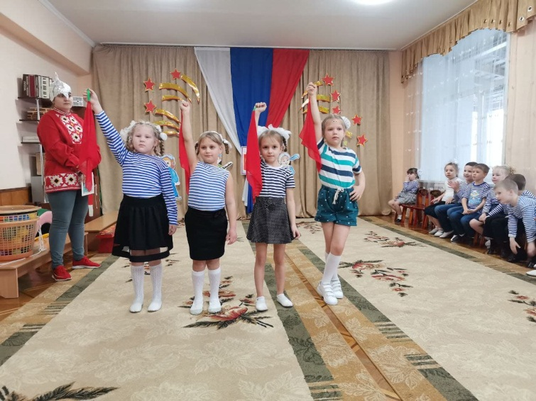
7. В общем, милые мальчишки,
Мы откроем вам секрет:
Лучше вас на белом свете
Никого, конечно нет!
Ведущий: Молодцы! Спасибо, девочки, присаживайтесь на места.
Илья Муромец: Как вы думаете, ребята, может один богатырь справиться с целым войском? (нет). Правильно, нет. Только самое сплочённое войско сможет победить врага.
Ведущий: Забава пятая:
«В согласном стаде волк не страшен».
Эстафета «Цепи кованные»
Команды держатся за руки. Называют имя игрока из другой команды, он с разбегу разрывает цепь противника. По три попытки у каждой команды.
Илья Муромец: Молодцы, бойцы! Ну, что ж, а сейчас вас ждёт самое сложное испытание.
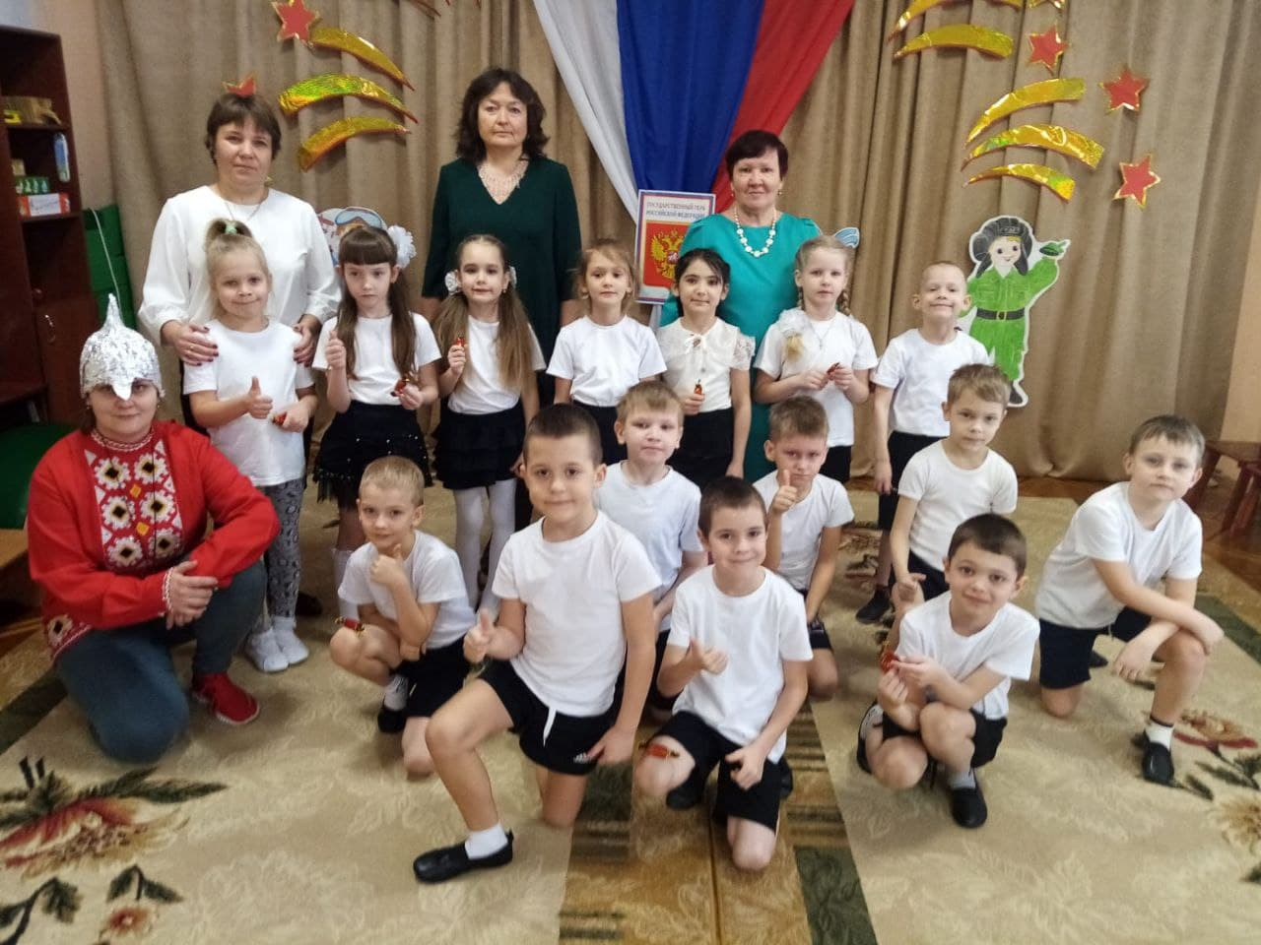
Ведущий: Забава шестая «Где тонко, там и рвётся».
Эстафета «Сплочённая дружина»
Держась за руки, каждая команда проходит колонной огонь, воду и медные трубы (Идут по верёвке, проходят по скамейке, пролезают под дугой.)
Илья Муромец: Молодцы! Вижу вам под силу любое испытание. А сейчас пришло время силушкой богатырской помериться.
Ведущий: Забава седьмая «Сила по силе – осилишь, а сила не под силу - осядешь».
Игра - аттракцион «Силушка богатырская»
Перетягивание каната
Илья Муромец: Что же, девицы-красавицы и молодцы – ясны соколы, как говорят в народе: «Добрый конец – всему делу венец». Показали вы свою удаль молодецкую, силушку могучую, не запятнали чести богатырской! С такими воинами не страшен ни один враг!
Ведущий: Честь и слава русским богатырям!!! Все испытания вы сегодня прошли с богатырской смелостью, ловкостью, быстротой и силой, а девицы красавицы не уступали вам!!!
Илья Муромец: Долго ль, коротко ходили,
До слов прощальных добрались.
Ведущий: Всем спасибо за участие и за то, что собрались. С праздником дорогие мальчики и мужчины!
Песня «В феврале есть день один»

2.13. Спортивный досуг в 1 младшей группе «Космос»

Моторина К.Е., инструктор по ФК
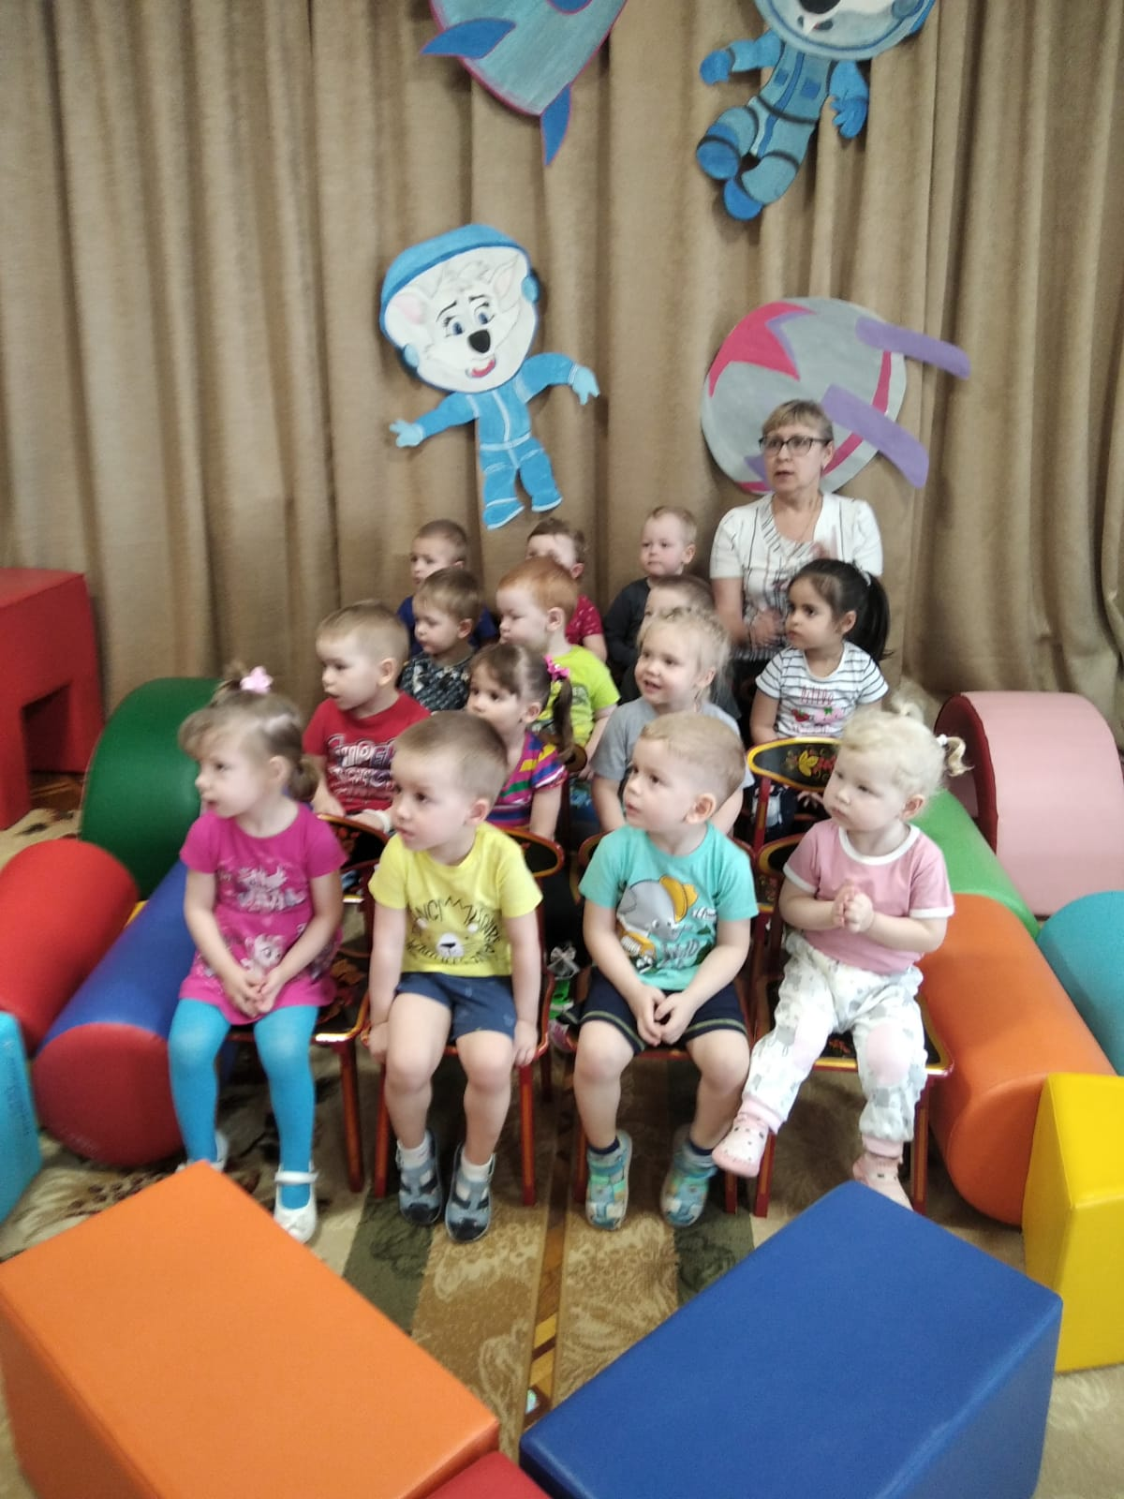
Ведущий: Здравствуйте ребята. Посмотрите, как красиво украшена наша группа. Как много звезд вокруг, есть даже настоящие ракеты! А все это потому, что сегодня мы отмечаем День космонавтики! Хотите отправиться в космическое путешествие как настоящие космонавты? Нам осталось хорошенько размяться и можно будет отправляться в путь.
Физкультминутка «Космодром».
Всё готово для полёта, (Дети поднимают руки сначала вперёд, затем вверх)
Ждут ракеты всех ребят. (Соединяют пальцы над головой, изображая ракету)
Мало времени для взлёта, (Маршируют на месте.)
Космонавты встали в ряд. (Встали прыжком – ноги врозь, руки на поясе)
Поклонились вправо, влево, (Делают наклоны в стороны.)
Отдадим земной поклон. (Делают наклон вперёд.)
Вот ракета полетела. (Делают прыжки на двух ногах.)
Опустел наш космодром. (Приседают на корточки, затем поднимаются.)
Ведущий: Молодцы ребята, сил набрались. Занимайте места в ракете.
(дети проползают через туннель)
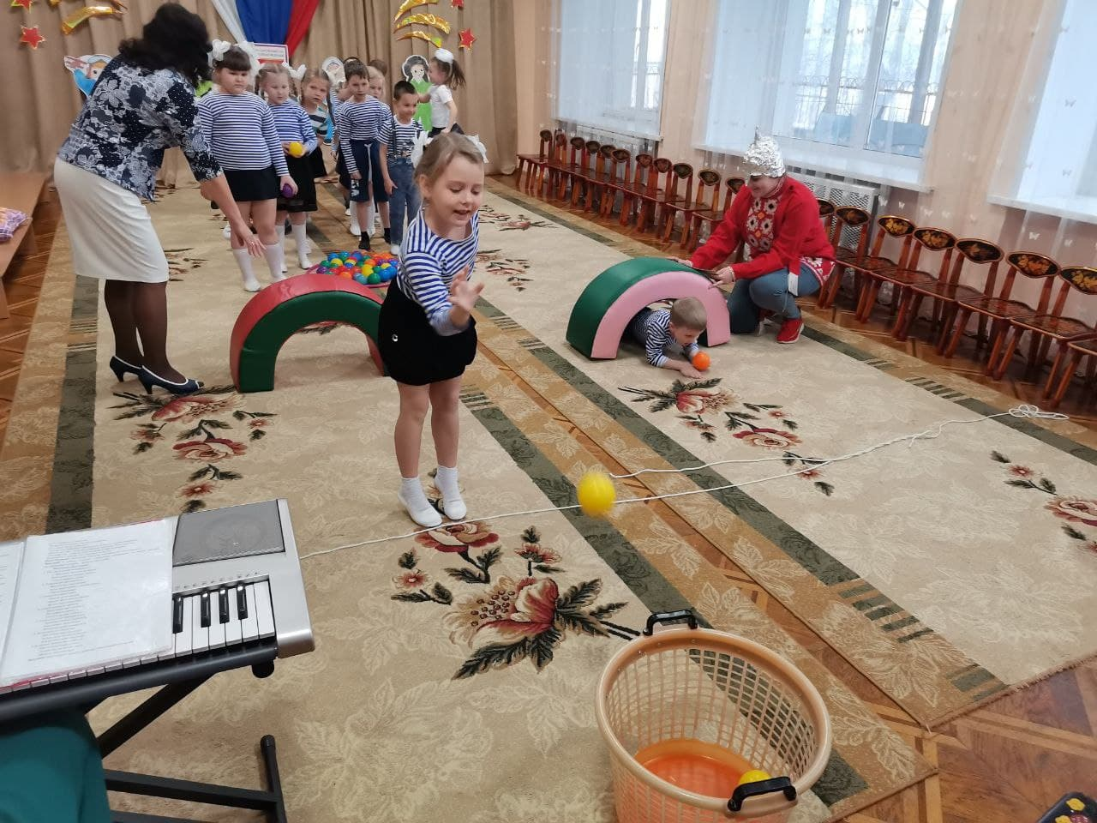
5, 4, 3, 2, 1 — вот и в космос мы летим (на каждую цифру хлопки, после соедить руки углом над головой)
Мчит ракета быстро к звездочкам лучистым (круговые вращения рук в локтях)
В невесомости летим, в иллюминаторы глядим (руки над бровями)
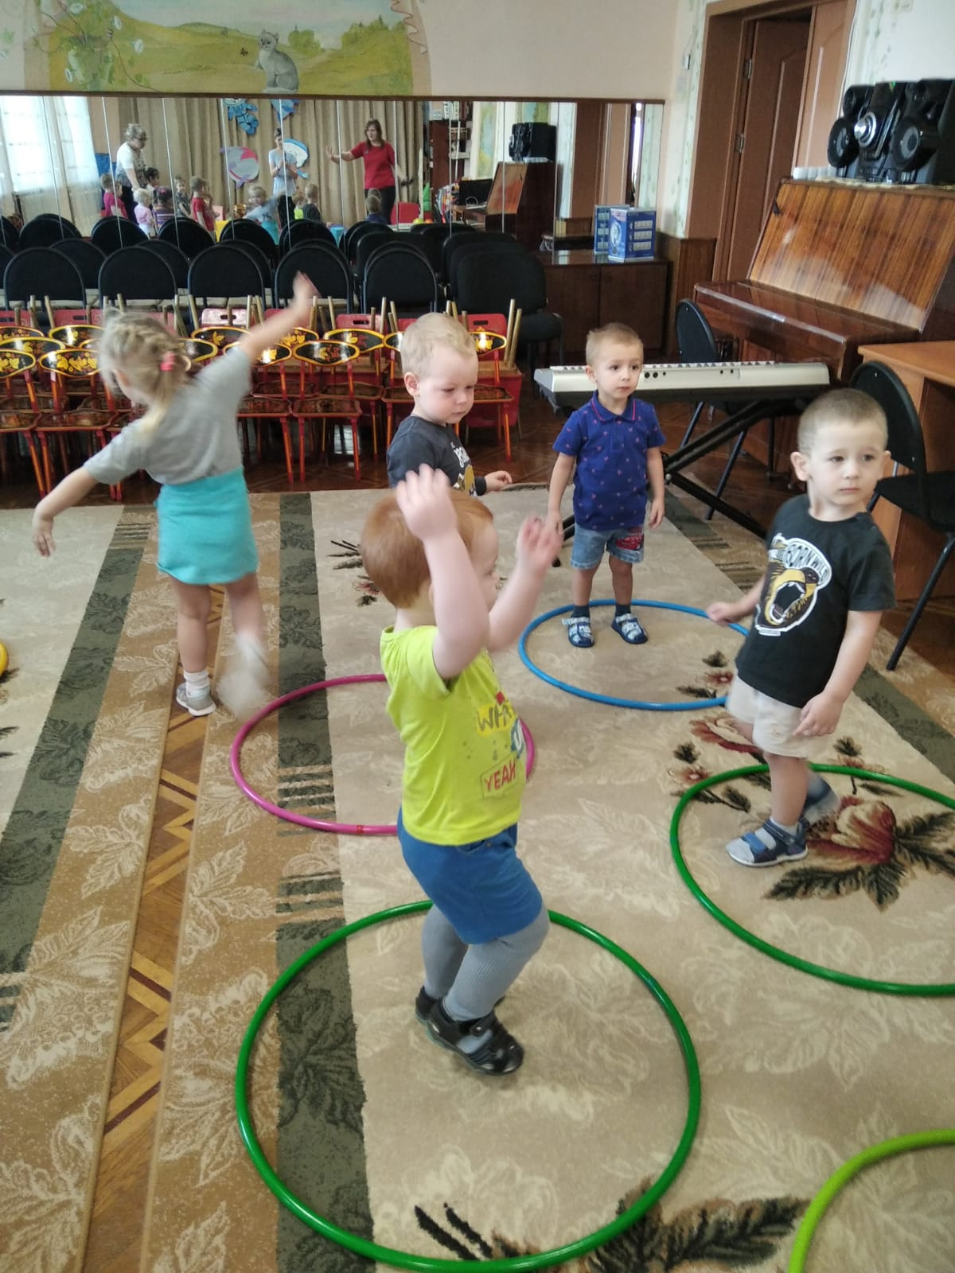
Ведущий: А сейчас мы проверим на сколько вы ловкие и быстрые. (дети под музыку бегают во круг обручей, когда музыка заканчивается все становятся в обруч)
Ведущий: Смотрите, сколько звездочек упало с неба на Луну. Давайте-ка мы наведем здесь порядок с соберем все звездочки. (Ведущий разбрасывает разноцветные звездочки, а дети их собирают в такого же цвета обручи, сортируя по цвету.)
Ведущий: Наш праздник подошёл к концу. Ребята, вы справились со всеми заданиями достойно, прошли космическую подготовку. Я надеюсь, что когда вы станете взрослыми, кто-нибудь из вас захочет стать космонавтом. А теперь садимся на нашу ракету и летим в детский сад! (Дети садятся на скамейку и имитируют полет).

2.14. Спортивный досуг во второй младшей группе ДОУ на тему «Космос»

Моторина К.Е, инструктор по ФК
Воспитатель: Ребята, мы отмечаем праздник. Много лет назад - Космонавт номер один Ю. Гагарин отправился в открытый Космос. Космос, сколько в нём неизведанного и нового. Ребята, а вы хотите стать космонавтами?
Воспитатель: У меня для вас хорошая новость. К нам на праздник прилетел настоящий Космонавт. Под музыку заходит Космонавт.
Космонавт: Здравствуйте, ребята.
Воспитатель. А что нужно делать, чтобы стать космонавтом? Расскажите нашим ребятам?
Космонавт: Надо быть проворным и умелым,
Быть здоровым, очень ловким, очень смелым. Вставайте на разминку со мной.
Все готово для полета (руки вперед, вверх)
Ждут ракеты всех ребят (руки вместе над головой)
Мало времени для взлета (шагаем на месте)
Космонавты встали в ряд (прыжок, руки вверх, хлопок)
Поклонились вправо, влево, (наклоны)
Отдадим земле поклон (наклоны вперед)
Вот ракета полетела (прыжки на двух ногах)
Опустел наш космодром (присели)
Космонавт: Ребята, я принимаю вас в свой отряд космонавтов, прошу пройти на борт моего корабля.(Проползти в туннель (дети друг за другом проползают в туннель, на другую сторону зала), где стоит муляж — Ракета!)
Космонавт: Вот мы с вами на луне и я предлагаю поиграть в игру «Космическое поле»
Подвижная игра «Ждут нас быстрые ракеты» (дети под музыку разбегаются по залу, после окончания музыки занимают места на полянах — обручи)
Космонавт: Вот мы с вами и оказались в открытом космосе. Ребята, посмотрите, сколько во круг метеоритных камней. (По залу разбросаны шарики разных цветов (синий, красный, жёлтый зелёный), необходимо собрать их в корзину по своему цвету.)
Космонавт: Ребята, на корабле все предметы находятся в состоянии невесомости. (переносят шар)
Космонавт: Нам надо возвращаться на Землю. Вам понравилось наше путешествие? Дети:Да
Космонавт: Замечательно! Мы надеемся, что когда вы вырастите, то захотите самостоятельно побывать в космосе. А сейчас подрастайте, сил быстрее набирайте! До скорых встреч! Организационный выход

2.15. Спортивный досуг в средней группе ДОУ на тему «Космос»

Моторина К.Е., инструктор по ФК
Воспитатель: Много лет назад 12 апреля наш космонавт, на космическом корабле совершил свой первый полёт. А как его звали?
Дети: Юрий Гагарин.
Воспитатель: Правильно!
Скоро праздник космонавтов, поздравляем с этим днём!
Нам открыл его Гагарин, много сказано о нём!
Ребята, а вы знаете, сегодня в наш детский сад приехал космонавт, давайте его поприветствуем!
Под музыку в костюме космонавта заходит инструктор по физической культуре.
Космонавт: Здравствуйте ребята! Сегодня я пришёл к вам в детский сад, чтобы узнать и проверить, есть ли среди вас будущие космонавты! Хочу пригласить вас в космическое путешествие, хотите? Дети: Да!
Космонавт: Но прежде чем туда отправиться, нам необходимо пройти «Школу космонавтов» Как вы думаете, каким должен быть космонавт?
Дети: Сильным, ловким, отважным!
Воспитатель: Уважаемый космонавт, наши дети даже знают стихи про космонавтов. (Дети читают стихи)
Чтобы космонавтом стать
И к далёким планетам летать,
Нужно ловким, сильным быть,
С физкультурой очень дружить!
2.Школу юных космонавтов
Собираемся открыть,
И хотим мы целой группой
В эту школу поступить!
Космонавт: Молодцы, ребята! Ну что вы готовы отправиться в космос?
Дети: Да!
Космонавт: Ну, тогда я вас приглашаю на космодром. Вы знаете, что это такое?
Дети: Это то место, откуда стартуют ракеты.
Космонавт: Правильно!
А ну - ка братцы не зевайте, друг за другом все вставайте!
Ходьба по залу под музыку, с заданием.
Космонавт: Мы идём на космодром прямо голову несём! (марш)
Мы шагаем, мы шагаем,
Выше ноги поднимаем! (ходьба с высоким подниманием колен)
Руки вверх мы все подняли,
На носочки быстро встали! (ходьба на носках, руки вверх)
Ладошка смотрит на ладошку, мы похлопаем немножко.
А теперь пойдём на пятках,
Мы ведь дружные ребятки! (ходьба на пятках)
Руки в стороны теперь нам махать ногой не лень!
(руки в стороны на каждый шаг – хлопок под ногой)
Широко сейчас шагаем, ноги дружно разминаем! (выпады на каждый шаг). Ну а дальше, предлагаю побежать,
И никому из вас ребята не отставать! (Бег под музыку)
Приставным галопом, правым левым боком.
Будем делать мы подскоки, поднимайте выше ноги,
Чтобы сократить нам путь здесь вот можно повернуть!
Космонавт: переходим на ходьбу, давайте подышим. Руки вверх – вдох через нос, выдох, через рот.
Ну, вот мы и добрались до космодрома. Давайте разделимся на два отряда. (Перестроение в колонну по 2.)
Космонавт: перед полётом нам необходимо выполнить зарядку для космонавтов. ОРУ по музыку
Космонавт: Молодцы! Пора отправляться в космос! А на чём мы отправимся? Дети: На ракетах.
Космонавт: Ракеты нас уже ждут, приглашаю всех на старт. Итак, по моей команде по одному космонавту из команды, будете добегать до ракеты, и занимать свободное место.
Всё готово ключ на старт, отправляемся в полёт, нам пора начать отсчёт
5, 4, 3, 2, 1, - вот и в космос мы летим. (Летят на ракетах по залу под музыку, 2 круга.)
Космонавт: Ну, вот мы и прилетели в космос, я предлагаю немого отдохнуть и привыкнуть к состоянию невесомости. (Релаксация под космическую музыку)
Космонавт: А научу вас перемещаться на специальном луноходе (ходьба в галошах)
Космонавт: Молодцы! И с этим сложным испытанием справились! Внимание! Внимание! Из центра управления полетами поступило сообщение: «Ожидается метеоритный дождь!» Метеориты могут повредить ваши ракеты! Вам будет необходимо собрать метеориты в ловушки. (По сигналу ведущего дети собирают мячи в обручи, которые лежат на полу – ловушки для метеоритов. Одна команда собирает мячи в синий обруч, другая - в красный. В каком обруче больше мячей – «метеоритов», та команда и выиграла)
Космонавт: Молодцы, ребята, метеоритный дождь нам теперь не страшен. А сейчас проверим вашу сообразительность:
Он космос покоряет, ракетой управляет,
Отважный, смелый астронавт зовется просто …(космонавт)
Что за чудная машина смело по Луне идет?
Вы ее узнали дети? Ну, конечно…(луноход)
Когда ты в космосе, мой друг, творятся чудеса вокруг.
Паришь ты – вот так новость, ведь это…(невесомость)
Он черен, как ночь, и звезд в нем не счесть.
Планет и созвездий в нем множество есть.
Что же это за место, возникает вопрос.
И каждый ответит - ведь это же…(космос)
С земли взлетает в облака, как серебристая стрела,
Летит к другим планетам стремительно…(ракета)
Он вокруг Земли плывет и сигналы подает.
Этот вечный путник под названьем…(спутник)
Космонавт: Вы, наверное, знаете, что в открытом космосе нет притяжения Земли, все как бы плавает в воздухе, как в воде. Это называется…( невесомостью). Космонавтам надо уметь ловить предметы, вылетающие из рук. (игра бег с шаром)
Космонавт: Внимание! Нас просят о помощи космонавты с планеты Сириус. Их космический корабль потерпел крушение и им нужна помощь.(На одной стороне зала находятся капитаны, на другой - члены команды. Капитаны, надев обруч на талию, по сигналу бегут на другую сторону зала, забирают с собой одного члена команды и «перевозят» на свой «космический корабль». Выигрывает та команда, которая сможет быстрее спасти всех космонавтов.)
Космонавт: Но вот наше путешествие походит к концу.
И нам, ребята, пора возвращаться.
Мы из полёта возвратились. И на Землю приземлились.
Идёт веселый наш отряд. И каждый встрече с нами рад!

2.16. Спортивный досуг в старших группах ДОУ на тему «Космос»

Моторина К.Е., инструктор по ФК
Под музыку «Марш космонавтов» дети торжественно входят в зал, выполняют перестроения, в конце выстраиваются в одну шеренгу.
Ведущий: Здравствуйте, ребята! Вы знаете, кокой сегодня день?
Нынче праздник космонавтов! – Поздравляем с этим днём.
Нам открыл его Гагарин. Много сказано о нём:
В мире первый космонавт он, потому для всех герой.
Был добрейшим человеком, был с улыбкой неземной.
Оттого-то этот праздник для детишек добрым стал,
Потому, видать, про космос каждый в детстве помышлял:
На Гагарина похожи все мальчишки быть хотят,
В честь него рисуют дети разноцветный звездопад.
Ведущий: А хотите стать космонавтами? Ну, тогда я приглашаю вас в школу космонавтов, где сегодня проходят проверку на пригодность к полетам в космос. Вы готовы показать ваши спортивные достижения?
Ведущий: Вы знаете, что в космосе вас ждут разные испытания и неожиданности. Предлагаю вам взять с собой быстроту, смелость, находчивость, смекалку и пожелать друг другу успехов.
Ведущий: Начнём мы с тренировки. Готовы ребята?
Песня «Не детское время»
1 проигрыш и куплет – И.П. стоя прямо, руки по швам.
В такт музыке движение стопами (от пола отрываются только пяточки) – «Танцующий верблюд».
Движение головы – наклон в сторону вправо - прямо, наклон влево – прямо.
Движение плечами вверх – вниз.
Движение правым и левым плечом поочередно вверх – вниз.
«Мы растем, мы движемся….»
− ходьба на месте с поворотами (8 шагов в каждую сторону).
«Мы исследователи…» - одна рука за спиной, другая впереди «козырьком», ноги –движение «танцующий верблюд»; повторить с другой рукой.
«Мир удивительный…»
И.п. – руки скрещены у груди. Развести руки в стороны над головой и обратным движение рук вернуться в и.п: стоя боком, руки согнутые в локтях у груди, правая нога согнута и выставлена на носочек.
«Ну а пока мы ночью…»
И.П. – сидя на корточках, руки скрещены перед грудью. Встать, медленно разводя руки в стороны вверх;
Шаг на месте.
«На огромном небе…»
− И.п. – стоя, руки по швам. Поочередное движение руками вперед и вверх - в стороны- в и.п.
«Будет небо над землей»
− руки вытянуты вперед, кистями совершать махи вверх- вниз, руки поднять вверх и развести в стороны;
«Будут будни…»
− круговые движения руками от локтя.
− «Мы идем…»
− шаг на месте.
Повторение припева.
«Время придет…»
− шаги вправо, вернуться на место; шаги назад, вернуться на место.
Ведущая: Итак, первое испытание называется «Чей экипаж быстрее построится». Приглашаю экипаж «Земляне» и экипаж «Марсиане». Каждый экипаж строится около ориентира в одну колонну.
Ведущая: второе испытание называется «Полёт вокруг земли». У первого участника в руках макет ракеты. Он бежит до стульчика, на котором макет земли, обегает его и возвращается обратно, передаёт ракету другому участнику.
Ведущий: третье испытание называется «Победи невесомость». Каждому участнику необходимо с помощью гимнастической палки загнать воздушный шар в корзину.
Ведущий: пришла пора нашим участникам отдохнуть, поиграем с вами в игру
Ждут нас быстрые ракеты для полета на планеты.
На какую захотим, на такую полетим.
Но в игре один секрет: опоздавшим места нет.
Дети разбегаются по залу, а по окончании музыки занимают свободный обруч. В обручи дети встают парами спиной друг к другу. Поднимают вверх руки, изображая ракету. Каждый раз убирается по одному обручу. Те, кому не хватило обруча – садятся.
Ведущий: четвертое испытание называется «Метеоритный дождь». Участники одной команды собирают красные шары в корзину, другой – синие.
Ведущий: А сейчас мы проверим, на сколько вы сообразительные.
1 вопрос:
Самый первый в космосе летел с огромной скоростью
Отважный русский парень наш космонавт…(Гагарин)
2 вопрос: Как назывался космический корабль, на котором Юрий Гагарин полетел в космос? («Восток»)
3 вопрос: Освещает ночью путь, звездам не дает уснуть.
Пусть все спят, ей не до сна, в небе светит нам…( Луна)
4 вопрос:
До Луны не может птица долететь и прилуниться,
Но зато умеет это делать быстрая…(Ракета)
5 вопрос:
Как называется летательный аппарат, в котором летают в космос? (космический корабль)
6 вопрос:
Специальный космический есть аппарат,
Сигналы на землю он шлет всем подряд.
Как одинокий таинственный путник,
Летит по орбите искусственный… (спутник)
Ведущий: что бы в космосе не пропасть ваши экипажи должны быть сплоченными и дружными «Дружная команда». Вся команда стоит у линии старта, а капитан с обручем на противоположной стороне. По сигналу капитан, надевает на себя обруч, держит его двумя руками и бежит к своей команде, первый игрок надевает на себя обруч и они вдвоём бегут назад, капитан выходит из обруча и остаётся на противоположной стороне. Первый игрок команды бежит назад, забирает второго игрока и остаётся на противоположной стороне и так до последнего игрока. Затем вся команда, взявшись за руки, возвращается на линию старта и выстраивается.
Ведущий: Понравился ли вам праздник «День Космонавтики». Вы прошли успешно подготовку в школе космонавтики, и я вам вручаю удостоверение «Будущему космонавту».
Ведущий: после того как вы получили удостоверения космонавтов, я предлагаю вам построить ракету и отправиться в полет вокруг земли!
Наш праздник подошел к концу и нам пора прощаться. До свидания, ребята.

2.17. День России для детей дошкольного возраста.

Шустовских Л.Н., музыкальный руководитель
Мероприятия, посвященные Дню России, прошли во всех возрастных группах. В итоге проводится общее мероприятие.
Ведущий: День необычный сегодня у нас,
Мы искренне рады приветствовать вас!
На праздник страны собралась детвора
Его начинать нам настала пора!
12 июня вся наша страна будет отмечать большой праздник – День России.
Звучит музыка «В гостях у сказки»
Ведущий: Ребята, что это за музыка, откуда она? Дети отвечают.
Ведущий: А я кажется, догадалась, посмотрите, ребята, у нас на столе появились сказочные предметы – волшебное яблочко на тарелочке. Они нам хотят показать что-то интересное. Давайте посмотрим?
Ну, катись яблочко по тарелочке.
Ведущий катит яблочко, звучит музыка, на экране появляется карта России.
Ведущий: Это наша страна Россия. Она очень большая и красивая. В ней проживает 100 наций и народностей. Россия наша Родина. Родина – это дом, где мы живем, наш город, наша семья. Мы любим нашу Родину.
Дети читают стихи:  1.На свете много разных стран,  Но есть одна страна:  От белых льдов, до теплых рек  Раскинулась она!  2.На свете много разных стран,  Но есть одна страна, ее мы Родиной зовем,  А Родина – одна! | 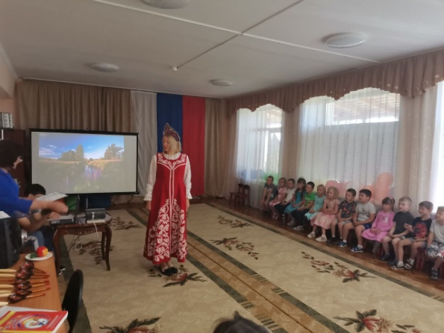
3.Пусть звонят колокола над Россией нашей
Пусть становится она Год от года краше.
Песня «Моя Россия». На экране телевизора появляются пейзажи России.
Ведущий:
У каждого листочка, у каждого ручья
Есть главное на свете – есть Родина своя.
Для ивушки плакучей нет реченьки милей,
Для беленькой березки опушки нет родней,
Есть ветка у листочка, овражек у ручья…
У каждого на свете Родина своя.
Страну, где мы родились, где радостно живем,
Края свои родные Россией мы зовем.
Россия – страна белоствольных берез и широких полей,
Россия – страна голубых озер, широких рек и бескрайних морей,
Россия – страна величавых гор и ковыльных степей.
Как и все страны в мире Россия имеет свой флаг, герб и гимн – это и есть государственные символы. И когда мы почтительно относимся к символам нашей страны, мы тем самым проявляем любовь к России и гордость за то, что мы граждане России. (На экране появляются картинки символов)
Государственный флаг – это важнейший символ государственной и национальной независимости. Назовите цвета Российского флага?
Белый – облако большое, синий – небо голубое, красный – солнышка восход,
Новый день Россию ждет. Символ мира, чистоты – Это флаг моей страны.
Ведущий: Ребята, какие цвета имеет наш флаг? Дети отвечают.
Каждый цвет имеет свое значение: Белый – мир, чистота совести, благородство, синий – небо, верность, честность, красный – смелость, героизм. Государственный флаг – один из важнейших атрибутов государства. Очень важно не путать порядок цветов: сверху – белый, в середине – синий, а внизу красный. Если вы случайно перевернете полотнище, получится флаг совсем другого государства. Давайте проверим, как вы знаете российский флаг (раздаются флажки).
Игра «Флаг».
В денек погожий, ясный (маршируем на месте, флажки в руках).
Флажок несу с собой, он бело-сине-красный,
Как флаг страны большой.
Белый цвет – березка (деревья качаются)
Синий – неба цвет (потянулись на носочках, флажки тянутся к небу)
Красная полоска – солнечный рассвет (флажки вытянуты в руках перед собой, рисуем солнце). Ура! (махи флажками над головой)
Игра «Сложи флаг» (дети на полу выкладывают полоски флага)
Ведущий:
Нашему флагу больше трехсот лет. Дети, а вы знаете, где можно встретить государственный флаг России? Дети отвечают.
Ведущий:
Флаг поднят на зданиях, вывешивается в дни праздников, развивается на мачтах российских кораблей, изображение флага мы видим на самолетах, космических кораблях, на спортивных соревнованиях, дети и взрослые с Российскими флажками ходят на праздники и т.д.
Парный танец «Ты и я», «Тра-ля-ля», «Если хочешь научиться танцевать»
Ведущий:
Второй символ нашего государства – это герб. Герб – отличительный знак государства (показывается иллюстрация «Герб России»).
Герб страны – орел двуглавый. Гордо крылья распустил
Держит скипетр и державу он Россию сохранил.
На груди орла щит красный. Дорог всем: тебе и мне
Скачет юноша прекрасный на серебряном коне.
Развивается плащ синий. Злой дракон у ног лежит
Подтверждает герб старинный независимость страны
Для народов всей России наши символы важны.
Ведущий: Изображение герба мы можем увидеть на печатях, на паспорте, на аттестате, на правительственных наградах, официальных документах, на государственных зданиях).
Ведущий: У каждой страны есть свой гимн – это торжественная песня, прославляющая страну. Музыка гимна России неторопливая и величавая. В ней поется о любви к Родине – России, об уважении к ее истории, о красоте ее природы, о надежде на прекрасное будущее. Гимн исполняется на торжественных праздниках, на военных парадах, при награждении спортсменов на Олимпийских играх. Запомните, года звучит гимн родной страны, люди встают. А сейчас мы с вами встанем и послушаем главную песню нашей Родины. Звучит «Государственный гимн»
Ведущий: В России, как и в каждой стране, есть главный город. Как называется столица России? (Москва) (Дети находят на карте России Москву и ставят отметку). Показывается иллюстрация «Столица России – Москва».
Москва – это красная площадь
Москва – это башни Кремля
Москва – это сердце России.
Я буду вам показывать картинку, а вы решите – символизирует она нашу страну, нашу Родину или нет. Если это символ страны – вы быстро поднимаете флажок, если нет – не поднимаете. Итак, начинаем! (показ слайдов)
Игра «Символы России» (лапти, священная корова, матрешка, медведь, Эйфелева башня, футбольный мяч, деревянные хохломские ложки, цветок сакуры, балалайка и др.)
Игра «Главные праздники России»
Ведущий: В нашей стране есть главные праздники, которые отмечают все граждане России. Отгадайте загадки, чтобы узнать, как называются эти праздники. Правильный ответ появится на экране.
− Дед Мороз принес подарки, их под елочку кладет.
Наступил веселый, яркий, лучший праздник…(Новый год).
− Чтоб на всей большой Земле мир настал для человечества
Отмечаем в феврале День… (защитника Отечества)
− Если нам, куда-то надо, путь найти поможет карта.
Если нам нужны награды, быстрый бег начнем со старта…
А весной мы встретить рады Женский день… (Восьмое марта).
− Музыка, флаги, шары и цветы, столько весенней вокруг красоты!
Первого мая отметим всегда радостный праздник… (Весны и труда).
− Идет парад, гремит салют, звучит оркестр там и тут,
Не только прадеды и деды встречают славный … (день Победы).
Ведущий:
Вот земля Россия, милые края, светлая, большая Родина моя!
Горы и долины, реки и моря, пашни и плотины, щедрая земля,
Нет страны чудесней, нет земли милей!
В самых лучших песнях мы поем о ней!
Песня «Над Россией нынче солнышко»
(Под русскую народную музыку входит Василиса Премудрая)
Василиса Премудрая (с поклоном):
Здравствуйте, люди, добрые! Мир вашему дому!
Ведущий: Здравствуйте, Василиса Премудрая!
Василиса Премудрая (подходит к столику): Богато наше российское наследие: гжель, хохлома, самовары, туеса, деревянные сувениры и музыкальные инструменты и многое другое. Издавна наша страна славилась своими мастерами, ведь в России живет талантливый и трудолюбивый народ.
Любой товар в старину можно было купить на ярмарке. А продавали его коробейники.
Ведущий: На Руси всегда в почете коробейники бывали.
Ленты, ложки, да платочки на базаре продавали.
Мы не будем эти ложки вам сегодня продавать,
Ложки отдадим, оркестром будем всех вас развлекать!
Дети исполняют русскую народную песню «Калинка».
Василиса Премудрая:
Посмотрите, эти вещи нынче в гости к нам пришли,
Чтобы поведать нам секреты древней, чудной красоты,
Чтобы ввести нас в мир России, мир преданий и добра,
Чтоб сказать, что есть в России чудо – люди-мастера!
Алый шелковый платочек, яркий сарафан в цветочек,
Упирается рука в здоровенные бока.
Разрумянилась немножко Это… (русская матрешка)
Без этой удивительной игрушки нашу Россию никто в мире и не представляет. И когда к нам в гости приезжают люди из других государств, то обязательно покупают этот сувенир.
Игра «Поставь матрешек по росту»
Чашки, чайники и вазы отличите вы их сразу.
Белый фон – снегов белей, синий – небушка синей (Гжель)
Сами золоченые, узоры крученые,
Можно есть, играть, плясать!
Никому не устоять! (ложки хохломские)
Василиса Премудрая: Славится наша русская земля и богатырями. Назовите их. Да, русские ни с мечом, ни с калачом не шутили. Врагов себе не искали, друзьями дорожили. Берегли свою землю. Воспевали красоту Родины в песнях, сказаниях. На праздничных гуляниях затевали игры, пляски. А теперь вспомним, как играли наши прадедушки.
В аудиозаписях звучит песня А. Пахмутовой «Сила Богатырская» Проводится игра «Перетягивание каната».
Василиса Премудрая: (на фоне слайдов). А посмотрите на карту России – какая большая и необъятная наша страна. Когда на одном краю наступает ночь, на другом уже давно утро. Если на севере реки скованы льдом и земля покрыта снегом, то на юге цветут сады, сеют пшеницу, кукурузу. А чтобы проехать на поезде с востока нашей страны на запад понадобится 10 дней!
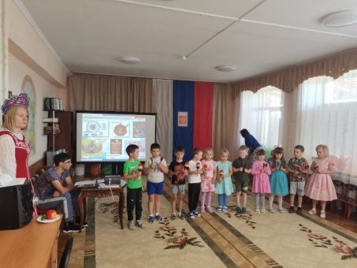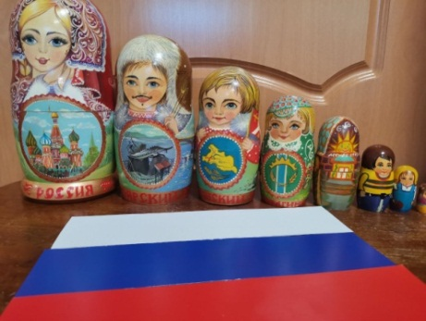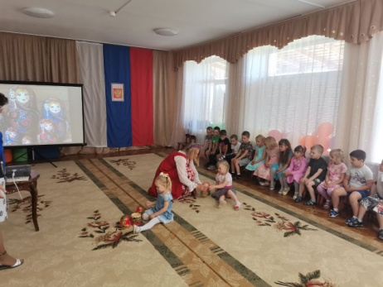
Ведущий:
Берегите Россию, без нее нам не жить! Берегите Россию, чтобы вечно ей быть!
Нашей правдой и силой, нашей гордой судьбой…
Берегите Россию – нет России другой! И пусть цветут цветы на радость людям.
Василиса Премудрая: Разные мечты у всех, конечно разные.
И все же самые заветные перекликаются мечты.
Только бы над миром небо было ясное, и на земле росли цветы!
Нет на земле страны чудесней, чем та, в которой мы живем!
На свидание прощаемся! Хлеб да соль вам!
Ведущий: А сейчас предлагаю всем встать, взяться крепко за руки. Дорогие друзья, всех нас объединяет чувство гордости за свою Россию, за ее славную историю. Мы единый, могучий русский народ. И у нас одно отечество – Россия.
Главное – вместе! Главное – дружно! Главное – с сердцем горячим в груди!
Нам равнодушных не нужно? – Не нужно!
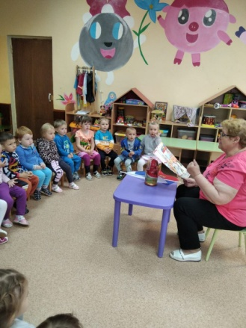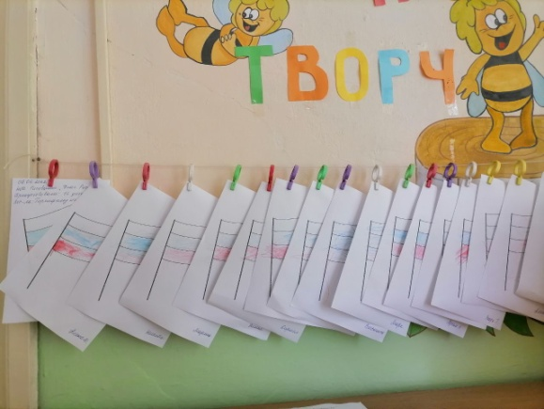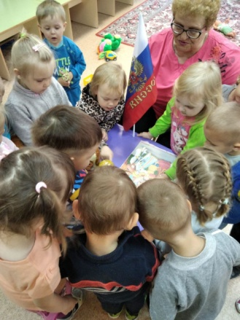

РАЗДЕЛ III. Работа с социумом по нравственно — патриотическому воспитанию в детском саду у детей дошкольного возраста.

3.1. Музейная педагогика – приобщение детей к общечеловеческим ценностям.

Костюкова Т.М., воспитатель
Музейная педагогика является инновационной технологией в сфере личностного воспитания детей в специально организованной предметно-пространственной среде. В условиях детского сада настоящий музей организовать невозможно, а вот экспозиции «мини-музея» вполне реально. И в нашей группе мы не просто организовали мини-музей, но и меняем экспозицию в зависимости от реализуемого проекта. Папки, как результат отдельных проектов, накапливаются, остаются в мини-музее.
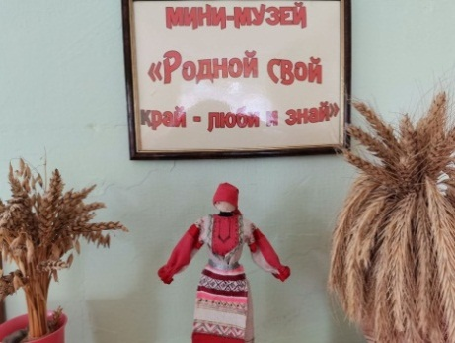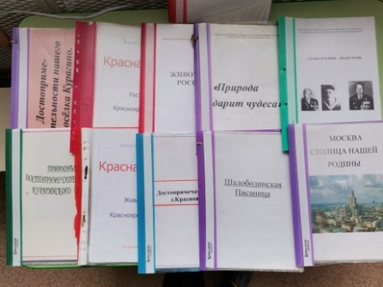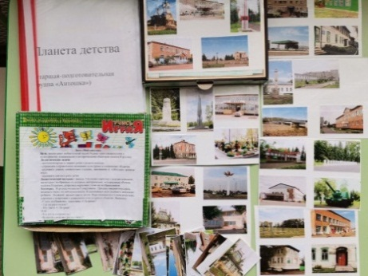
В детском саду решаются задачи по приобщению детей к народной культуре, познанию прошлого, проявляется всё больший интерес к традициям, истории, культуре своей малой родины. Мы вместе с детьми сделали игру «Собери пазлы» по достопримечательностям нашего поселка. Сделали папки-копилки по природе района, флоре и фауне, его людям, героям ВОВ, ветеранам, памятникам.
С помощью музейной педагогики можно помочь детям сориентироваться в сложном мире культуры, расширить знания и представления о мире и о самом себе, осознать себя наследником не только своей, но и других культур.
Включение содержание мини-музея в образовательный процесс - дело не такое простое, как может показаться на первый взгляд. Создание мини-музея сама по себе трудоёмкая работа, а если и постоянно менять содержание, то вдвойне, так как материал должен иметь образовательно-воспитательное значение для детей, вызывать в детях любознательность. Музейная педагогика позволяет мне решить сразу целый ряд задач: пополнить предметно-пространственную среду; обогатить познавательный процесс новыми формами; формировать у воспитанников представление о музее; расширить их кругозор; развивать познавательные способности и познавательную активность; формировать исследовательские умения и навыки; развивать творческие способности детей; формировать активную жизненную позицию с опорой на эмоционально-чувственный опыт детей.
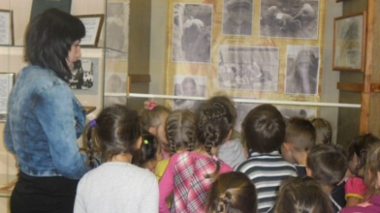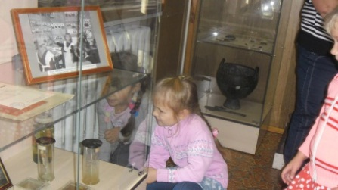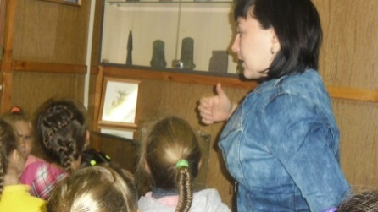
Мы с детьми посещаем и Курагинский краеведческий музей. Экскурсии в музей способны дополнить и обогатить любую информацию педагога, сделать сам процесс образования предметным, наглядным и осязаемым.
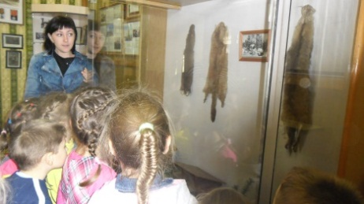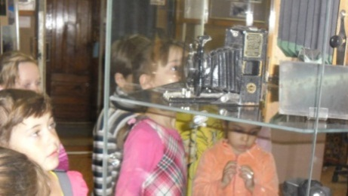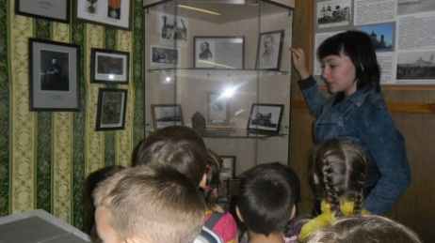
В музее много материала, экспонатов, а значит много эмоций, впечатлений.
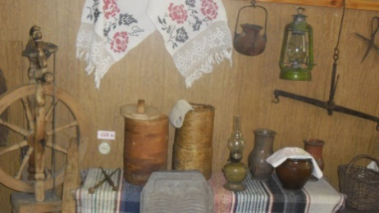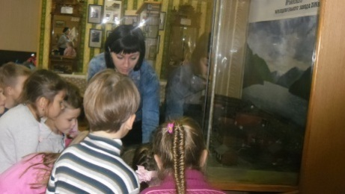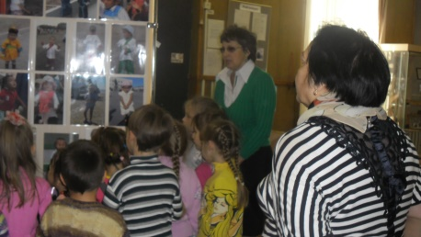
Очень хорошо, что у нас в Курагино есть у детей такая возможность прикоснуться к истории посредством экспозиций, представленных в музее. Современные дети живут в эпоху развития информационных технологий, они любознательны, пытливы, активно познают окружающий мир посредством компьютера, но он не даёт в полном объёме представления о предметах, явлениях окружающей действительности и не способствует речевому развитию дошкольников. Созданный в детском саду музей – это привычная среда для ребенка. Музей в детском саду, по словам Н. А. Рыжовой, — «интерактивное образовательное пространство, в котором ребёнок может действовать самостоятельно с учётом собственных интересов и возможностей», по своему выбору обследовать предметы, делать выводы, умозаключения, отражать в речи собственные наблюдения, впечатления, общаться со сверстниками по поводу увиденного (Безрукова, М. И. Музейная педагогика в системе дошкольного образования и воспитания, текст взят https://moluch.ru/th/4/archive/94/3351/ ).
Цели мини-музея по интерпретации Безруковой: Расширение кругозора дошкольников. Обогащение предметно-развивающей среды ДОУ. Обогащение воспитательно-образовательного пространства новыми формами. Развитие познавательных способностей и познавательной деятельности. Развитие творческого и логического мышления. Формирование проектно-исследовательских умений и навыков. Формирование у дошкольников представлений о музее.
Принципы создания мини-музея: Принцип интеграции — мини-музей должен учитывать содержание образовательной программы ДОУ и помогать в реализации ее общих задач и задач отдельных образовательных областей. Принцип деятельности и интерактивности — мини-музей должен предоставлять воспитанникам возможность реализовать себя в разных видах детской деятельности (использовать экспонаты в сюжетно-ролевых играх, создавать поделки и включать их в общую экспозицию и т. д.). Принцип природосообразности — мини-музей должен быть создан с учетом психофизиологических особенностей детей разного возраста и предусматривать условия для раскрытия творческого потенциала каждого ребенка. Принцип научности — представленные экспонаты должны достоверно отражать тематику мини-музея, объяснять различные процессы и явления в рамках выбранной темы научным и в то же время доступным для ребенка языком. Принцип гуманизации и партнерства — мини-музей должен предлагать условия для всестороннего развития ребенка, поощрения его инициативности, творческой деятельности в рамках субъект-субъектных отношений в системе «взрослый — ребенок», «ребенок- ребенок». Принцип культуросообразности — мини-музей должен быть ориентирован на приобщение детей к мировой культуре, общечеловеческим ценностям через освоение ценностей и норм национальной культуры в ходе непосредственно образовательной деятельности в музейном пространстве. Принцип динамичности и вариативности — экспозиции мини-музея должны постоянно дополняться и обновляться с учетом возрастных особенностей детей группы и программы. Принцип разнообразия — наполнение мини-музея экспонатами, разными по форме, содержанию, размерам, отражающими историческое, природное и культурное разнообразие окружающего мира. Принцип регионального компонента — мини-музей должен предусматривать организацию работы с детьми по ознакомлению их с культурным наследием региона, а также культурой других народов, что способствует развитию толерантности и формированию чувства патриотизма».
Экскурсии с детьми на предприятия поселка, в пожарную часть, так же находят отражение в проектах детей и потом попадают в нашу копилочку.
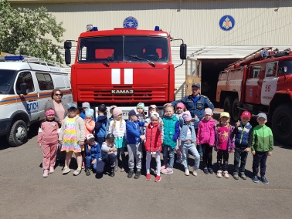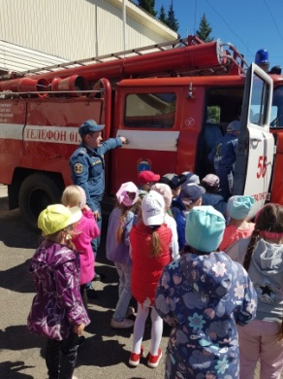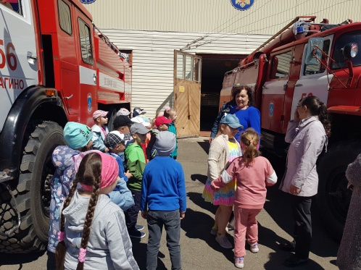

3.2. Родители – первые помощники в воспитании патриотических чувств у детей дошкольного возраста. Консультация для родителей «Патриотическое воспитание детей старшего дошкольного возраста в семье».

Костюкова Т.М., воспитатель
Как у маленького деревца, поднявшегося над землей, заботливый садовник укрепляет корень, от мощности которого зависит жизнь растения на протяжении нескольких десятилетий, так взрослый должен заботиться о воспитании у своих детей чувства безграничной любви к Родине.
В.А. Сухомлинский.
Гражданско-патриотическое воспитание сегодня – одно из важнейших звеньев системы воспитательной работы. Ответ на вопрос «Что такое патриотизм?» в разные времена пытались дать многие известные люди нашей страны. Так, С.И. Ожегов определял патриотизм как «...преданность и любовь к своему Отечеству и своему народу». Г. Бакланов писал, что это «...не доблесть, не профессия, а естественное человеческое чувство». В последнее время появилось еще одно определение «патриотизма», которое включает в себя чувство ответственности перед обществом, чувство глубокой духовной привязанности к семье, дому, Родине, родной природе, толерантное отношение к другим людям.
Основы патриотизма начинают закладываться, прежде всего, в ближайшем окружении ребенка, а точнее в семье. У мальчиков с детства необходимо формировать представления о необходимости всегда становиться на сторону слабых, не давать их в обиду, оказывать помощь. Мальчик должен понимать, что он мужчина, что настоящие мужчины берут на себя самую трудную и тяжелую работу, и для этого они должны с детства готовиться к этому, закаляться, заниматься спортом. А педагоги и родители должны формировать у детей положительный опыт “решения конфликтов” (уметь договориться, уступить, прийти к соглашению без “кулаков” и т.д.). У девочек нужно формировать представления о том, что значит сохранять мирные, доброжелательные отношения между близкими, утешать и заботиться о них.
Уже в дошкольном возрасте ребенок должен знать, в какой стране он живет, чем она отличается от других стран. В каком крае и поселке он живет.
В России много городов,
Не сосчитать их на планете
Наш Курагинский район
Все любят – взрослые и дети.
Нужно как можно больше рассказывать детям о поселке, в котором они живут; воспитывать чувство гордости за свой поселок. Приучать детей бережно относиться к тому, что создано бабушками, дедушками, мамами и папами.
Песня «Маленькая Родина»
1. Ласковое солнышко светит надо мной
Тихо просыпается посёлок мой родной
Новый день с улыбкою ожидаю я –
Ждёт меня мой детский садик и мои друзья!
2. В садик по посёлку я милому иду
И улыбку добрую всем вокруг дарю!
И знакомой улице улыбаюсь я
Самая красивая улица моя
Самый милый и родной посёлок у меня!
3.Славный день рождения район встречает мой,
Ниточкой незримой мы связаны с тобой,
Вместе развиваемся, крепнем и растём.
Маленькую родину мы не подведём
Будут все счастливыми в районе моём!
Надо учить детей поддерживать чистоту и порядок в общественных местах, участвовать в создании красоты и порядка в своем дворе, подъезде, на улице, в парках, в детском саду. Существуют разнообразные формы воспитания у детей патриотических чувств. Это беседы о Родине, о родном поселке, о природе родного края, о хороших людях, чтение детских книг на патриотические темы и детский фольклор региона, в котором он живет, соответствующий подбор песен и стихов для разучивания и, конечно, личный пример родителей.
Через изучение истории и традиций предков, воспитывается гордость и уважение к родной земле. Важная роль здесь принадлежит сказкам, которые передаются от поколения к поколению и учат добру, дружбе, взаимопомощи и трудолюбию. Самобытный народный фольклор – прекрасный материал, формирующий любовь к Родине и патриотическое развитие детей. Ребенок должен иметь понятие о государственных и народных праздниках, активно принимать в них участие. Также стоит познакомить их с культурой, обычаями и традициями других народов, сформировать к ним дружелюбное отношение.
Одно из проявлений патриотизма – любовь к природе. Она определяется бережным отношением к ней, выражается в элементарной заботе о животных, в доступном труде по выращиванию растений. Большое значение имеют прогулки в лес, на реку, в поле. Они дают возможность познакомить детей с некоторыми правилами бережного отношения к природе. При ознакомлении с природой родной страны акцент делается на ее красоту и разнообразие, на ее особенности. Яркие впечатления о родной природе, об истории родного края, полученные в детстве, нередко остаются в памяти человека на всю жизнь и формируют у ребенка такие черты характера, которые помогут ему стать патриотом и гражданином своей страны. В Курагинском краеведческом музее подобраны экспозиции, которые отражают флору и фауну района.
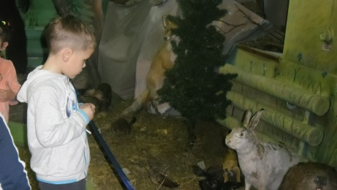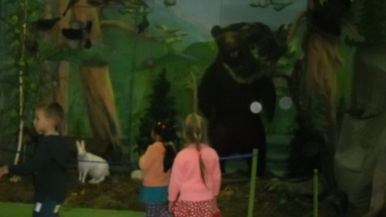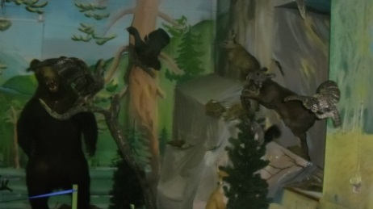
Экскурсовод рассказывает детям о родной природе, о том, какие животные проживают в наших лесах, степях. Вы с ребенком так же можете посетить музей, добавить свои комментарии, а затем расширить представления ребенка.
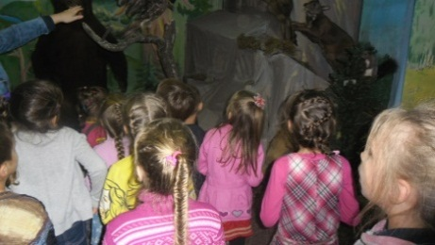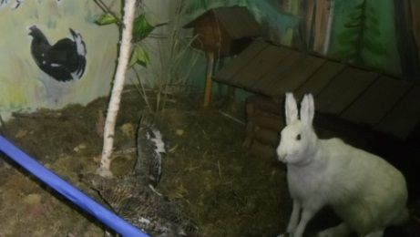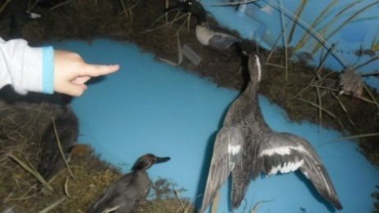
Не менее важным условием нравственно-патриотического воспитания детей является тесная взаимосвязь с родителями. Прикосновение к истории своей семьи вызывает у ребенка сильные эмоции, заставляет сопереживать, внимательно относиться к памяти прошлого, к своим историческим корням.
Быть патриотом своей страны - значит принимать близко к сердцу ее интересы, заботы, горести и радости, чувствовать себя ответственным за все то, что в ней происходит. Отношение к родине, ее культуре, истории, языку передается от родителей к детям.
Что должен знать и уметь ребенок старшего дошкольного возраста
- знает и называет свои имя и фамилию, имена и отчества родителей, где работают, как важен для общества их труд;
- знает семейные праздники; имеет постоянные обязанности по дому;
- может рассказать о своем родном поселке, назвать улицу, на которой живет, знает свой адрес;
- знает, что Российская Федерация (Россия) — огромная многонациональная страна; что Москва — столица нашей Родины. Имеет представление о флаге, гербе, гимне; знает, что когда звучит Гимн России, надо вставать и слушать стоя, а еще лучше - петь
- имеет представления о Российской армии, о годах войны, о Дне Победы.
Рекомендации для родителей.
- Воспитание маленького патриота начинается с самого близкого для него - родного дома, улицы, где он живет, детского сада.
- Обращайте внимание ребенка на красоту родного поселка. Во время прогулки расскажите, что находится на вашей улице, поговорите о значении каждого объекта.
- Дайте представление о работе общественных учреждений: почты, магазина, библиотеки и т. д. Понаблюдайте за работой сотрудников этих учреждений, отметьте ценность их труда.
- Вместе с ребенком принимайте участие в труде по благоустройству и озеленению своего двора.
- Расширяйте собственный кругозор, рассказывайте интересные факты, которые вам показались интересными.
- Учите ребенка правильно оценивать свои поступки и поступки других людей.
- Читайте ему книги о родине, ее героях, о традициях, культуре своего народа.
- Поощряйте ребенка за стремление поддерживать порядок, примерное поведение в общественных местах.
- Если вы хотите вырастить ребёнка достойным человеком и гражданином, не говорите дурно о стране, в которой живёте.
- Рассказывайте своему ребёнку об испытаниях, выпавших на долю ваших предков, из которых они вышли с честью.
- Знакомьте своего ребёнка с памятными и историческими местами своей Родины, значимыми местами для вашей семьи.
- Даже если вам не хочется в выходной день отправляться с ребёнком в музей или на выставку, помните, что чем раньше и регулярней вы будете это делать, пока ваш ребёнок ещё маленький, тем больше вероятность того, что он будет посещать культурные заведения в подростковом возрасте и юности.
- Помните, что чем больше вы выражаете недовольство каждым прожитым днём, тем больше пессимизма, недовольства жизнью будет выражать ваш ребёнок. Когда вы общаетесь со своим ребёнком, обсуждайте не только проблемы, но и отмечайте положительные моменты.
- Поддерживайте у ребёнка стремление показать себя с позитивной стороны, никогда не говорите ему такие слова и выражения: «Не высовывайся!», «Сиди тихо!», «Это не твое дело!»
- Смотрите с ним передачи, кинофильмы, рассказывающие о людях, прославивших нашу страну, в которой вы живёте, позитивно оценивайте их вклад в жизнь общества.
- Не взращивайте в своем ребенке равнодушие, оно обернется против вас самих.
- Как можно раньше откройте в своем ребенке умение проявлять позитивные эмоции, они станут вашей надеждой и опорой в старости!
Советуем выучить с детьми: «Родина» Т. Бокова
1.Родина слово большое, большое
Пусть не бывает на свете чудес,
Если сказать это слово с душою,
Глубже морей оно, выше небес!
2.В нём умещается ровно полмира:
Мама и папа, соседи, друзья.
Город родимый, родная квартира,
Бабушка, школа, котёнок … и я.
3.Зайчик солнечный в ладошке,
Куст сирени за окошком
И на щёчке родинка –
Это тоже Родина.
Пословицы
Одна у человека мать, одна у него и Родина.
Нет в мире краше Родины нашей.
Везде хорошо, но милее Родины нет.
На чужой стороне и весна не красна.
Родная сторона – мать, чужая – мачеха.
Родина – мать, умей за нее постоять.
Прочитайте вместе с детьми
Александрова З. «Родина», Алексеев С. «Дом», «Первый ночной таран», Жариков А. «Юнбат Иванов», Жаров А. «Пограничник», Кассиль Л. «Памятник солдату», «Москва», «Твои защитники»; Кончаловская Н. Отрывки из книги «Наша древняя столица», Крылов Я. «Трехцветный флаг», Ладонщиков Г. «Наша Родина», Лермонтов М.Ю. «Бородино», Махотин С. «Этот дом со скрипучим крыльцом», Орлов В. «Родное», «Я и мы», «Разноцветная планета»
Орлов С. Родина», Прокофьев А. «Нет на свете Родины красивей», Степанов В. «Родные просторы», Яковлев Ю. «Мама», «Малая Родина»
Анкета для родителей по патриотическому воспитанию
- Какие слова выражают любовь к Родине? ___
- Затрагиваете ли Вы в беседах с ребенком темы, связанные с патриотизмом? _
- Как Вы приобщаете ребенка к национальной культуре? ___
- Считаете ли Вы важным обращать внимание ребенка на то, к какой нации он принадлежит? ___
- Как Вы акцентируете на этом внимание своего малыша? ___
- Рассказываете ли Вы ребенку о своих предках и корнях семьи? ___
- Устраиваете ли Вы совместные чаепития с детьми в семье?
- Какие национальные подвижные игры Вы знаете и используете в воспитании ребенка?
- Знаете ли Вы пословицы о Родине? ___ Назовите их ___
- Назовите Российскую символику? ___
- Знаете ли Вы, какие произведения можно прочитать детям, которые будут воспитывать патриотические чувства у детей?
- Как часто Вы читаете детям такие произведения? ___
- Какие народные праздники Вы знаете? ___
- Нуждаетесь ли Вы в консультации по воспитанию патриотических чувств? _
- Прививаете ли Вы любовь к Родине у своего ребенка? Да. Нет. Почему? ___

3.3. Нравственно-патриотическое воспитание дошкольника через включение в театрализацию

Нестеркина Н.Ф., воспитатель
Каждый педагог детского сада выстраивает систему работы по патриотическому воспитанию в возрастной группе, в которой он работает и привлекает для более качественной работы родителей и социум. Так как для выполнения цели: обеспечить всестороннее развитие ребенка, в том числе и творческого развития не возможно без союза с воспитывающими взрослыми. Проводя занятия с детьми, всегда включаю игровые ситуации с куклами, персонажами, героями разных сказок, рассказов. Этот принцип всегда хорошо работает в выстраивании воспитательных линий. Администрация детского сада приглашает профессиональных артистов с постановками спектаклей: «Давай дружить» - 18 августа, «Дары Земли» - 16 сентября, то есть 1 раз в месяц.
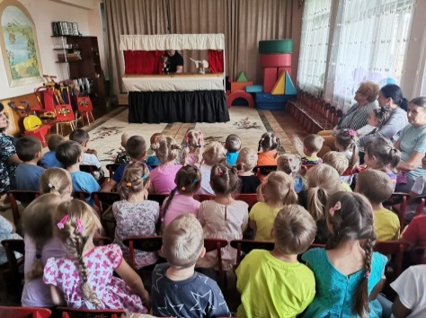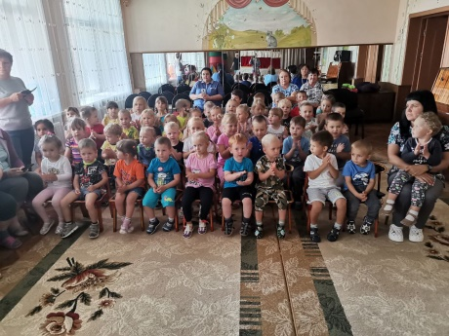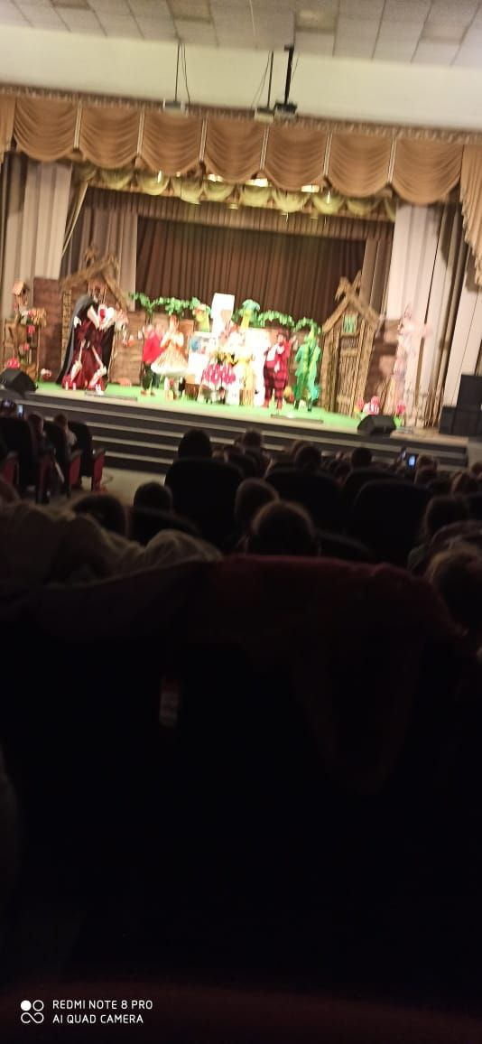
Мы с детьми еще и посещаем театральные постановки артистов-профессионалов, которые приезжают в районный дом культуры.
Дети не только видят театральные постановки и игру артистов-профессионалов, но и сами с интересом выступают в разных ролях. Театральная деятельность детей позволяет не только разнообразить деятельность детей, но и стимулировать интонационно-речевую и творческую активность старших дошкольников. Хорошие методические рекомендации представлены в книге Н.Ф. Гурбановой «Театрализованная деятельность дошкольника 2-5 лет». Педагоги-практики видят результаты своей воспитательной и образовательной деятельности в развитии личности каждого ребенка, его творческого потенциала, способностей, интересов. В этом плане невозможно переоценить роль родного языка, который помогает детям осознанно воспринимать окружающей мир и является средством общения. Для развития выразительной стороны речи, необходимо создание таких условий, в которых каждый ребенок мог бы проявить свои эмоции, чувства, желания и взгляды, причем не только в обычном разговоре, но и публично. Привычку к выразительной публичной речи можно воспитать в человеке только путем привлечения его с малолетства к выступлениями перед аудиторией. В этом огромную помощь могут оказать театрализованные занятия. Они всегда радуют детей, пользуются у них неизменной любовью.
Театрализованная деятельность позволяет формировать опыт социальных навыков поведения благодаря тому, что каждое литературное произведение или сказка для детей всегда имеют нравственную направленность (дружба, доброта, честность, смелость и т.д.). Благодаря сказке, ребенок познает мир не только умом, но и сердцем. И не только познает, но и выражает свое собственное отношение к добру и злу.
Театрализованная деятельность позволяет ребенку решать многие проблемные ситуации опосредованно от лица какого-либо персонажа. Это помогает преодолевать робость, неуверенность в себе, застенчивость. Таким образом, театрализованные занятия помогают всесторонне развивать ребенка.
У меня разработана программа кружка «Что за прелесть эти сказки!» ориентирована на всестороннее развитие личности ребенка, его неповторимой индивидуальности, направлена на гуманизацию и идеологизацию воспитательно-образовательной работы с детьми, основана на возрастных и психологических особенностях развития старших дошкольников. В программе систематизированы средства и методы театрально-игровой деятельности, обосновано использование разных видов детской творческой деятельности в процессе театральной деятельности.
Программа основана на следующем научном предположении: театральная деятельность как процесс развития творческих способностей ребенка является процессуальной. Важнейшим в детском творческом театре является процесс репетиций, процесс творческого переживания и воплощения, а не конечный результат. Поскольку именно в процессе работы над образом происходит развитие личности ребенка, развивается символическое мышление, двигательный эмоциональный контроль. Происходит усвоение социальных норм поведения, формируются произвольные психические функции. Таким образом, работа над этюдами не менее важна, чем сам спектакль.
Особенность данной программы состоит в том, что дети погружается в занятия театральным творчеством естественно, без принуждения, они попадают в мир музыки, художественного слова, литературы, живописи, хореографии и т.д. При этом рождается сотворчество, так как театр – это коллективный вид творчества, в котором нужно общаться, вместе решать возникающие творческие проблемы. От каждого ребёнка потребуется все его способности, заложенные от природы, даже те, о которых не подозревают ни ребёнок, ни его родители.
Культурологический подход в работе обусловлен объективной связью человека с культурой как системой ценностей. Ребенок не только развивается на основе освоенной им культуры, но и вносит в нее нечто принципиально новое, т.е. он становится творцом новых элементов культуры. В связи с этим освоение культуры как системы ценностей представляет собой, во-первых, развитие самого ребенка и, во-вторых, становление его как творческой личности.
Основные принципы, которые легли в основу программы:
- Принцип целенаправленности. Я учитываю, что цели и задачи моей работы строятся на единой концепции государственной политики в области дошкольного образования.
- Принцип систематичности и последовательности. Начиная с раннего дошкольного возраста «учу – играя», прививая знания, умения и навыки на практике.
- Принцип доступности. Опираясь на него, я учитываю возрастные особенности, потребности, интересы, уровни подготовленности детей, их небольшой жизненный опыт.
- Принцип наглядности обучения. Учитываются:
- дидактические цели исследования наглядности,
- методика показа, сочетание определённых видов наглядности,
- количество наглядности и последовательность демонстрации,
- включение детей в анализ наблюдаемых объектов,
- соблюдение требований культуры показа и к оформлению
- наглядности.
- Принцип интегрированного подхода. Планирую работу совместно с воспитателями, педагогом по изобразительной деятельности, физической культуре, с учителем-логопедом, с музыкальным руководителем.
- Принцип воспитывающего и развивающего обучения. Определяю ведущие цели обучения: познавательную, воспитательную, развивающую. В процессе работы побуждаю детей к самостоятельному поиску, импровизации.
- Принцип прочности. Все сформированные умения и навыки применяю на практике; осуществляя индивидуально – дифференцированный подход в процессе каждого занятия.
Реализация данных принципов позволяет определить основные способы решения проблем при работе с одаренными детьми, осуществлять планирование и прогнозирование деятельности.
Ведущая роль в становлении личности ребенка, формировании его духовного мира принадлежит эмоциональной сфере. Именно с этой особенностью психики маленького человека связана высокая сила воздействия на него искусства - явления эмоционально - образного по своей сути. Специфика искусства, особенности языка различных его видов делают художественную деятельность уникальным средством воспитания, обучения и развития подрастающего поколения. Специфика театрализованной деятельности подразумевает интеграцию всех образовательных областей. Здесь тесным образом взаимодействуют все виды и области детской деятельности.

РАЗДЕЛ IV. Организованная деятельность в ДОУ, связанная с формированием у дошкольников представлений о нашей Родине

4.1. Планирование работы со старшими дошкольниками по патриотическому воспитанию в детском саду

Вяткина Е.И., воспитатель
Патриотизм является одним из нравственных качеств личности, которое формируется в дошкольном возрасте, оно включает несколько компонентов:
- содержательный компонент – овладение детьми доступным их возрасту объёмом представлений и понятий об окружающем мире: жизни и традициях нашего народа, истории страны, культуре, природе родного края;
- эмоционально-побудительный – проявление интереса и любви к родному поселку, краю, любви к природе родного края, гордости за трудовые и боевые успехи народа, уважения к историческому прошлому родной страны, восхищения народным творчеством - потребности расширить свой кругозор;
- деятельный компонент – реализация эмоционально - прочувствованных и осознанных знаний в деятельности (продуктивная деятельность), оказание помощи взрослым, проявление заботы о них, готовность выполнить задание взрослого, бережное отношение к природе, вещам, общественному имуществу, умение отразить полученные знания в творческой деятельности; наличие комплекса нравственно-волевых качеств, развитие которых обеспечивает действенное отношение к окружающему.
Чувство патриотизма многогранно по содержанию. Это и любовь к родным местам, и гордость за свой народ, и ощущение своей неразрывности с окружающим миром, и желание сохранять и приумножать богатство своей страны. Поэтому нашей задачей, как педагогов, работающих с детьми дошкольного возраста, является: воспитание у ребенка любви и привязанности к своей семье, дому, детскому саду, улице, поселку; формирование бережного отношения к природе и всему живому; воспитание уважения к труду; развитие интереса к русским традициям и промыслам; формирование элементарных знаний о правах человека; расширение представлений о городах; знакомство детей с символами государства: герб, флаг, гимн и понимание их значения и символику; развитие чувства ответственности и гордости за достижения страны; формирование толерантности, чувства уважения к другим народам, их традициям. Данные задачи решаются во всех видах детской деятельности: на занятиях, в играх, в труде, в быту во время экскурсий, походов, выходов в парк.
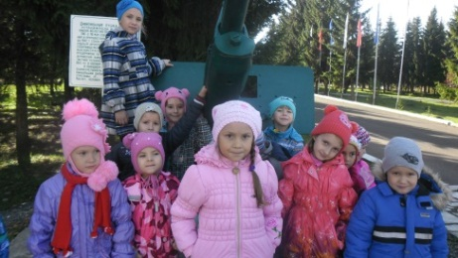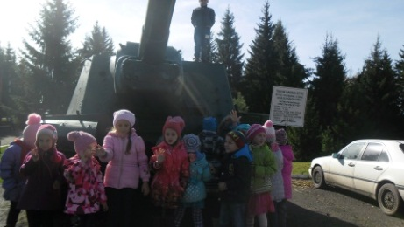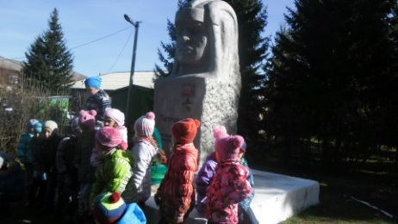
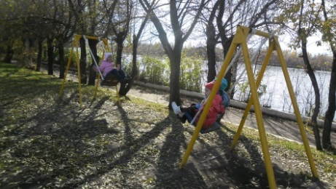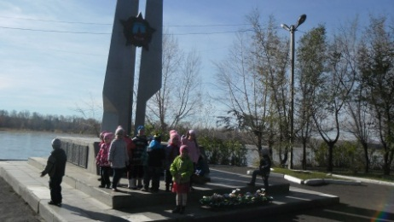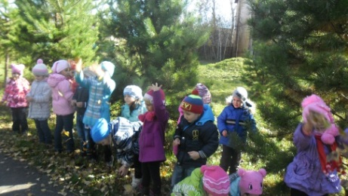
Патриотическое воспитание ребенка — сложный педагогический процесс. Воспитание любви к Родине начинается с детства и формируется постепенно. Нельзя говорить о воспитании любви к Родине без сообщения детям определённых знаний о ней. Систематизация знаний проводятся в соответствии с задачами патриотического воспитания. Формирование патриотических чувств происходит в последовательности: в первой младшей группе приоритет отдается семье, а со взрослением материал усложняется. У старших дошкольников так же следует воспитывать любовь к семье, к самым близким людям — к матери, отцу, бабушке, дедушке, родному дому, затем к детскому саду, улице, городу и наконец, к стране. С этой целью мы планируем и проводим такие занятия: «Моя семья», «Улица на которой я живу», «Мой поселок», «Край в котом я живу», «Москва – столица нашей Родины». Знакомя с лексической темой «Моя семья», мы учим ребёнка любить родителей, заботиться о них, помогать им. Это благородное чувство рождает привязанность, преданность дорогому человеку, потребность в духовной и эмоциональной близости с ним. Это очень важно для становления личности ребёнка, для ощущения защищенности, эмоционального благополучия. Чувство Родины начинается с восхищения тем, что видит перед собой дошкольник, чему он изумляется и что вызывает отклик в его душе. И хотя многие впечатления еще не осознаны им глубоко, но, пропущенные через детское восприятие, они играют огромную роль в становлении личности.
Немалое значение для воспитания у детей интереса и любви к родному краю имеет ближайшее окружение. Постепенно ребенок знакомится с детским садом, своей улицей, поселком, городами, а затем и со страной, ее столицей, достопримечательностями и с символами – Гимном, Гербом, Флагом.
Любой поселок, край, область неповторимы. В каждом регионе своя природа, свои традиции и свой быт. Отбор соответствующего материала позволяет формировать у дошкольников представление о том, чем славен родной край. Надо показать ребенку, что родной поселок славен своей историей, традициями, достопримечательностями, памятниками, людьми. Нужно привлечь внимание детей к объектам, которые расположены на ближайших улицах: школа, аптека, церковь, пожарная часть, рассказать об их назначении, подчеркнуть, что все это создано для удобства людей.
Правильная организация работы по патриотическому воспитанию старших дошкольников основана на знании возрастных возможностей и психологических особенностей детей этого возраста. В старшем дошкольном возрасте, как отмечают психологи, появляются новообразования, свидетельствующие о возможности и необходимости осуществления специальной работы по патриотическому воспитанию детей. К ним относится формирование у дошкольников нравственных чувств на основе обогащения содержания, роста осознанности, глубины и устойчивости эмоциональных переживаний. Ребёнок дошкольного возраста отличается большой эмоциональностью. Чувства господствуют над всеми сторонами его жизни, определяют поступки, выступают в качестве мотивов поведения, выражают отношение ребёнка к окружающему. Отличительной особенностью чувств у детей старшего дошкольного возраста является расширение знаний общественной жизни, которые вызывают эти чувства.
Важно понимать, что в процессе формирования у дошкольников любви к Родине имеет тот факт, что эмоциональные переживания детей старшего дошкольного возраста приобретают более глубокий и устойчивый характер. Ребята этого возраста способны проявить заботу о близких людях и сверстниках. В воспитании дошкольников большое значение имеет пример эмоционального отношения взрослых к действительности. От богатства проявлений чувств взрослых зависит эмоциональное восприятие детьми того или иного явления действительности. Психологи подчёркивают важность возникновения патриотизма, через «прошлый опыт» человека, опыт чувств. Если ребёнок в детстве испытал чувство гордости за своих родителей, радость от хорошего поступка, жалости к другому человеку, уважение к трудящемуся человеку, восхищение подвигом, он тем самым приобрёл «эмоциональный опыт», который будет иметь значение для его дальнейшего развития.
Самое существенное в воспитании нравственных чувств – это непосредственное проявление их в реальных практических поступках и действиях детей. Чувства проявляются, формируются и развиваются в деятельности.
В старшем дошкольном возрасте значительно расширяется объём знаний об окружающем мире, которыми овладевают дети, что связано с их возросшими возможностями в умственном развитии.
Однако самостоятельно ребёнок дошкольного возраста не может проникнуть в сущность общественных явлений. Только под руководством взрослых дети старшего дошкольного возраста могут усвоить систему знаний на основе понимания естественных, действительно существующих в окружающем мире связей и отношений между отдельными предметами и явлениями. У детей старшего дошкольного возраста могут быть сформированы не только полноценные представления, но и простейшие нравственные понятия, а также способность к анализу, сравнению, классификации, умению группировать знания по определённым признакам. У старших дошкольников формируются познавательные интересы: ребёнок начинает ставить перед собой познавательные задачи, ищет объяснение замеченным явлениям. Происходит переход от простого любопытства к любознательности, детей начинают привлекать социальные явления, о чём свидетельствуют детские вопросы, темы разговоров, игр, рисунков. У детей старшего дошкольного возраста можно сформировать систему обобщённых знаний о явлениях общественной жизни, которые являются основой их сознательного отношения к окружающему, предпосылкой патриотического воспитания. Этому способствует увеличение объёма представлений и понятий об окружающем мире у дошкольников.
К старшему дошкольному возрасту у ребят развивается способность управлять своим поведением, сдерживать непосредственные побуждения, подчинять свои поступки выдвигаемым требованиям. В дошкольном возрасте складываются начала действенного отношения к Родине, проявляющиеся в умении заботиться о родных и близких людях, делать нужное для других, беречь то, что создано трудом человека, ответственно относиться к порученному делу, бережно обращаться с природой. Приведу план работы на год, который мы используем.
Тема | Программное содержание | Работа с детьми
Сентябрь
«Праздник знаний» | Дать детям представление о том, что знания нужны каждому, источник знаний — книги, старшее поколение, школа. | Праздник «День знаний». Заучивание стихов, песен. Чтение А. Барто «Первоклассница». С/Р игра «Школа». Занятия: рисование: «Что мы видели на празднике», конструктивно – модельная деятельность: «Наш детский сад».  Д\И «Собери целое из частей, д/и «Чего не стало»
«Я люблю свой детский сад» | Вызвать у детей желание отражать в рисунке свои впечатления и представления, воспитывать любовь к своему детскому саду; доброжелательное отношение к сверстникам; воспитывать уважение к сотрудникам детского сада. | Беседа с детьми «Наш детский сад», «Для чего нужно учиться?». Д/И «Собери портфель»  Экскурсия по детскому саду и участку.  Занятия: Составление рассказов по картинам из серии «Мой детский сад», рисование: «О чем расскажет наша книга», «Наш детский сад».  Ролевая игра «Я – воспитатель».
«Дары осени» | Закрепить знания детей о взаимоотношениях человека с природой, о стадиях роста и развития растений. | Рассматривание иллюстраций «Чем богата эта осень». Беседа: «Что можно купить в овощном магазине». Чтение произведений, игры.  Занятия: «Что мы знаем об овощах», «Явления природы (рассказ по предметным картинкам)», лепка: «Овощи и фрукты», рисование «Ягоды, фрукты в корзине».  Рассмотреть серию картин «Овощи, фрукты».
«Труд людей на полях и огородах» | Формировать представления о том пути, который проходит хлеб до появления на столе. | Беседы: «Что говорит народ о хлебе»  Занятия: «От куда хлеб пришел», «Комбайнёры и трактористы», аппликация: «Хлебный колос», конструктивно – модельная деятельность: «Хлебозавод»  Рассматривание колосьев в вазе, рассматривание иллюстраций И. Шишкина «Рожь».  Д/И «Загадки и пословицы о хлебе»  П/И «Каравай», с/р игра «Хлебный магазин», «Хлеборобы», «Хлебозавод».  Рисование. Тема: «Колосья в вазе»
Октябрь
«Лес» (деревья и кустарники) | Закрепить знания об осеннем времени года. учить наблюдать за деревьями, кустарниками. | Беседы: «Осень. Что ты о ней знаешь?», «Этажи леса», «Деревья нашего двора»  Занятия: «Путешествие в осенний лес», «Осень, осень, в гости просим», чтение художественной литературы. (И.С. Соколов-Микитов «Осень в лесу», А.С.Пушкин «Уж небо осенью дышало…», И. Бунин «Листопад», В. Авдеенко «Осень»), рисование «Знакомство с картинами И. Шишкина», «Осеннее настроение». аппликация: «Осенняя картинка».
«Семья» | Расширять представления детей о семье.  Воспитывать положительные взаимоотношения в семье, уважение, взаимовыручку, любовь и уважение ко всем членам семьи. | Беседа «Что такое семья?», «Ребенок и труд».  Рассматривание иллюстраций на тему «Семья».  Пальчиковая игра: «Семья». Чтение: «Гуси – лебеди». Занятие: «Я и моя семья», «Составление рассказа о своей семье», конструктивно – модульная деятельность. «Гостиная комната», рисование. Тема: «Семейный портрет», «Семейный праздник».  Д\и «Я живу в дружной семье».  Конкурс-фотовыставка «Отдыхаем всей семьей».
Семейный бюджет, доходы, расходы | Способствовать формированию первоначальных представлений о семейном бюджете и значимости финансовой грамотности в семейной экономике.  Расширить представление детей о том, как складывается семейный бюджет; познакомить с новым понятием «расходы» | Упражнения, проблемная ситуация, игра- размышление, игра- соревнование, чтение художественной литературы К. Чуковский «Муха-цокотуха», В. Даль «пословицы и поговорки», дидактическая игра «Какие бывают доходы».  Сюжетно-ролевая игра «Супермаркет», картинки к загадкам, Беседы: «Достоинство монет и купюр», Путешествие в прошлое денег. Деньги, какие они бывают?»
«Профессии моих родителей» | Расширять представлений о труде взрослых, о значении их труда для общества. | Беседа: «Женские профессии», «О профессиях их пап и дедушек», «Все работы хороши, выбирай на вкус». Картинки с изображением профессий, предметов и орудий труда.  Д/и: «Все профессии важны», загадки, пословицы, поговорки. Картинки или предметы с названием профессий. Занятия: «Все работы хороши – выбирай на вкус», составление рассказа из личного опыта «Путешествие в город профессий»; рисование «Книга о профессиях», «Кем ты хочешь быть?», лепка: «Моя бабушка». Чтение художественной литературы, загадки, игры.
Труд – основа жизни. | Развивать представление о том, что труд является средством удовлетворения потребностей человека и источником дохода. | Беседа: «Почему взрослые работают?», «Как приходят деньги в семью, азбука доходов, «Работа и зарплата».  Д/игра Дидактическая игра «Назови монету».
Ноябрь
Праздник осени | Формировать знания детей об осенних явлениях природы, развивать любознательность, желание узнавать что-то новое, воспитывать интерес и любовь к фольклору, оказывать на детей эмоциональное воздействие. | Праздник «Осенние фантазии». Заучивание стихов, песен, игр
«Родная страна. Герб, флаг. гимн» | Расширение представлений детей о родной стране, об истории её, о Москве - главном городе, столице России Закрепление знаний о флаге, гербе и гимне России. | Беседы: «Что мы знаем о России?», «Я живу в России», «Символе России – белая береза», «О символическом значении герба, флага Российской Федерации, рассматривание изображения государственного герба.  Рассказ об основании Москвы  Слушание песен о Москве, чтение стихов, рассказов. Экскурсия (по иллюстрациям) по Москве.  Занятия: «Москва – столица России», «Родина», рисование: «Белая береза», «Матрешка», конструктивно – модельная деятельность: «Мы строим города новой России».  Д/игры: «Узнай наш флаг», «Узнай наш герб».  С/р: «Путешествие по стране»
Что значит быть гражданином?  Права и обязанности гражданина России. | Уточнить представление детей о России как о родной стране.  Воспитывать патриотические чувства, уважение к государственным символам России.  Объяснить понятия «гражданство», «гражданин» | Беседа о правах и обязанностях гражданина Российской Федерации, знакомство с конституцией России. Продолжение знакомства с государственными символами.  Занятие «Знай свои права и обязанности»,
Мир вокруг нас | Познакомить детей с историей возникновения Руси, с жизнью наших предков, с условиями их быта и культурой. Формировать представление о мире, разных странах мира, России, себе, как о полноправных гражданах России.  Воспитывать в детях патриотические чувства. | Беседа о разных странах и их жителях. Знакомство с глобусом.  Д/игры: «Кто в какой стране живет», «Иностранец».  Занятия: «Жители нашей Родины», «Мы – Россияне»,  рисование «Страна, в которой я хотел бы побывать»  Рассматривание иллюстраций с изображениями разных стран, людей их населяющих  Чтение произведений о разных странах  Составление из рисунков выставки «Разные страны»
«Дикие животные осенью» | Систематизировать знания о диких животных, выявлять особенности приспособления к зиме в Сибири. | Беседа: «Какие звери в лесу? «Как и чем питаются животные», «Как готовятся звери к зиме?»  Занятия: «Сравнение диких и домашних животных», «Дикие животные. Звери в лесу», рассказывание сказки «Три медведя» рисование «Звери в лесу», «Заяц - хвастун» по русской народной сказке, аппликация «Зайка в зимней шубке», конструктивно – модельная деятельность «Волчок» (оригами).  Чтение худ. литературы. Загадки. Игры.
Декабрь
«Зима». | Систематизировать знания о зиме. Развивать способность наблюдать, всматриваться, вслушиваться в явления и объекты природы, замечать их изменения. Воспитывать чувства эмпатии к родной природе. | Беседы: «Что вы знаете о зиме? Какая зима?», «Почему зимой холодно? Какие признаки зимы вы знаете? Чем отличается зимняя природа от осенней», «Как люди одеваются зимой», «Какие правила безопасности нужно соблюдать зимой?  Занятия: «Идет волшебница зима», рисование. «Зимний пейзаж», рассказывание из личного опыта. Г.Скребицкий «Четыре художника. Зима», лепка. «Как мы играем зимой», конструктивно – модельная деятельность «Дом Деда Мороза».  Заучивание стихов. Игры. Чтение худ. литературы.
Готовимся к Новому году | Расширять и углублять знания детей о новогоднем празднике, семейном, добром, весёлом.  Воспитывать интерес к русским традициям,  создать у детей радостное настроение. | Беседа: «Почему мы елку наряжаем?», «Праздник в моей семье», «История праздника «Новый год», «Чтобы не испортить праздник»  Рассказ о Новогодних символах, и обычаях. Оформление группы к празднику. Праздник «В гостях у новогодней сказки».  Занятия: «Готовимся к Новому году», Рисование: «Новый год». Театрализованная игра «Новогодняя сказка на лесной полянке».  Новогодний праздник. Чтение стихов о Новом годе.  С/Р игры: «Семейные праздники», «Куклы встречают Новый год», «Подарки для елки»
Конкурс «Ёлочка колкая иголочка». | Воспитывать у детей желание придумывать и творить, выполнять задуманное вместе с родителями. | Поделки, сделанные детьми совместно с родителями на выставку в группе, в детском саду.  Изготовление игрушек на уличные елки.
Январь
Народные праздники на Руси. | Продолжать знакомить детей с русским народным праздником – Рождество, «Святки», традициями ряжения, колядования. | Развлечение «В гости коляда пришла» Разучивание с детьми колядок, песен, игр. Вызвать интерес к разучиванию и обыгрыванию колядок – величальных песен хозяину и всей его семье. Воспитывать гостеприимство, умение быть благодарным. Расширять знания детей о народных праздниках на Руси «Рождество, святочная неделя», воспитывать интерес к народным русским праздникам.
Февраль
«Герои нашей страны» | Расширять представления детей о героических буднях людей, выполняющих свой профессиональный долг; (врач, полицейский, космонавт, военный, пожарный, о том, что их деятельность напрямую связана с каждодневным риском, сформировать представление детей о разновидностях медалей и о том за что и кому их вручают. воспитывать чувства гордости за свою родину. | Беседы: «Героические профессии», «Важная профессия – полицейский и инспектор дорожного движения», «Люди в белых халатах».  Рассматривание сюжетных картинок по теме: «Герои своей Родины». Оформления альбома «Герои нашей страны.  Рассматривание альбома «Ордена и медали»  Фото - выставка «Герои наших дней».  Викторина на тему: «Люди героических профессий».  Занятия: рисование: «Кем я хочу стать, когда вырасту»,  конструктивно – модельная деятельность: «Пожарная машина».  С/Р игра «МЧС», «Скорая помощь».
«Защитники Отечества» | Формировать чувство уважения к Вооруженным силам России, к подвигам наших соотечественников по защите Родины. | Беседы: «Наша Армия. Рода войск», «История Российской армии», «Пусть не будет войны никогда»  Рассматривание сюжетных картинок по теме: «Герои своей Родины».  Занятия: Составление рассказа о Российской армии по сюжетным картинкам, рисование: «Солдат Российской армии», «Наша армия родная», аппликация: «Танк»,  конструктивно –модельная деятельность «Воинская часть».  Праздник «День Защитника Отечества», изготовление подарков для пап и дедушек, рассматривание иллюстраций с изображением различных видов войск.
Март
«8 Марта – мамин праздник» | Учить принимать участие в групповой беседе воспитывать доброе, заботливое отношение к маме – самому родному человеку. Вызывать желание помогать ей во всех делах по мере своих сил. | Беседы: «Праздник 8 Марта», «Надо ли поздравлять сотрудников детского сада с праздником 8 марта?», «Вот какая моя мама!».  Занятие: «Мамин праздник – женский день»  Составление рассказа по опорным словам «Здравствуй мамочка моя», рисование «Портрет моей мамы», «Цветы для мамы», конструктивно – модельная деятельность: «Цветы для мамы».  Утренник, посвященный мамам, изготовление подарков для мам и бабушек, выставка фотографий мам.
«Мой посёлок – Курагино | Уточнить знания детей о родном поселке.  Формировать понимание выражения «малая родина».  Воспитывать патриотические чувства.  Закрепить знания детей о достопримечательностях родного поселка | Беседы: «История родного поселка», «Лучше нет родного Курагино», «Почетные жители нашего посёлка»  Экскурсия по родному поселку, рассматривание иллюстраций, открыток, фотографий с видами поселка. Чтение рассказа «Моё Курагино» (из газеты «Тубинские вести»). Дидактическая игра «Что в родном поселке есть».  Занятия: Составление рассказов из личного опыта: «Моя прогулка по посёлку», «Мой посёлок – Курагино», рисование «Дом, в котором ты живёшь», «Посёлок вечером», аппликация: «Народные узоры», конструктивно – модульная деятельность: «Мой поселок в будущем»
Герб родного поселка. | Закрепить и обобщить знания детей о символе родного поселка – гербе.  Формировать уважительное отношение к гербу. Воспитывать патриотические чувства | Беседа о том, где можно увидеть герб поселка, «Для чего нужен герб?». рассматривание иллюстраций герба, рисование элементов герба.  Занятие: «Герб родного поселка».
Флора и фауна родного края | Формировать представление об условиях среды, к которой приспособились животные и растения в нашем крае; развивать у детей познавательный интерес к жизни животных нашего края; воспитывать бережное отношение к животным,  побуждать детей восхищаться красотой родной природы. | Беседы о животных и растениях родного края. Игры: «Кто где живет?», «Путаница», «У кого какой домик?» и др. Занятие: рисование «Обитатели леса», «Любимый край» (в разные времена года)
Масленица | Средствами эстетического воспитания познакомить детей с народными традициями встречи весны, с праздником Масленицы.  Познакомить с образами русского народного поэтического фольклора. | Развлечение, беседа о масленичной неделе, символическое значение блинов, чучело Масленицы.  Спортивные состязания «Широкая Масленица»
Апрель
Космос | Дать представление о космосе космическом пространстве; о ближайшей звезде – Солнце, о спутнике земли – Луне; воспитывать уважение к трудной и опасной профессии космонавта. Учить фантазировать и мечтать | Беседы: «О российских космонавтах», «Земля – наш дом во Вселенной», «Что такое солнечная система», «12 Апреля – День космонавтики», «Этот загадочный космос», «Знаете, каким он парнем был…». Пословицы и поговорки о космонавтах  Занятия: «Какие они звезды», «Планеты солнечной системы», рисование. «Звездное небо», «На далекой, неизведанной планете», аппликация: «Полёт на луну». Конструктивно – модельная деятельность. (из бумаги) «Я тоже в космос полечу». Игры. Чтение произведений о космосе.
Май
«День Победы» | Обобщить и систематизировать знания детей о подвиге наших соотечественников в годы Великой Отечественной войны.  Воспитывать патриотические чувства. | Беседы: «Что мы знаем о Великой Отечественной  войне?», «Великие подвиги» и др.  Праздник: «День Победы». Чтение произведений о ВОВ.  Занятия: «Наша Армия», «Я рассказываю о войне…»,  аппликация: «Поздравительная открытка ко Дню победы ветеранам». рисование: «Родная страна», конструктивно – модельная деятельность «Военный корабль». Дидактические Игры.
«Скоро в школу» | Формировать положительную мотивацию к предстоящему обучению в школе. Прививать уважение к труду учителя и труду работников школы | Беседы: «Будьте добры» (вежливые слова в жизни будущего школьника), «Почему я хочу учиться в школе?» «Чем школа отличается от детского сада? Что мы знаем о школе?», «Школа прошлого и настоящего», «Обязанности школьника», о профессии учителя, о школьных принадлежностях. Чтение худ произведений по теме.  Занятия: «Скоро в школу мы пойдем», «Когда я буду взрослым». рисование: «Красивые цветы к празднику», «До свидания, детский сад!». лепка «Азбука в картинках». Праздник «До свидания, детский сад! Здравствуй, здравствуй, школа!»

4.2. Воспитание любви к русскому народному творчеству через сказку. Занятие с подготовительной группой «Путешествие в страну сказок»

Комарова Е.В., воспитатель
По итогам разнообразной работы с детьми по развитию творческого воображения и воспитанию умения сотрудничать, любить русское народное творчество, проводимой в группе, проведено занятие по чтению художественной литературы на тему «Путешествие в страну сказок».
Дети путешествовали по сказочной стране, отгадывали сказочных героев, выполняли различные задания, собирали пазлы, читали стихотворения.
В течение всего занятия ребята активно отвечали на вопросы, находили выход из проблемных ситуаций. Дети блестяще справились с предложенными заданиями! Далее представляю конспект занятия. Цель: закрепить знания детей о сказках и о сказочных героях. Задачи. Обучающие: уточнить и обогатить знание детей о сказках; учить узнавать сказку по заданию.
Развивающие: развивать образность речи, творческое воображение; развивать стремление к точному словоупотреблению.
Воспитывающие: воспитывать умение сотрудничать друг с другом, воспитателем.
Предварительная работа: чтение художественной литературы. Чтение сказок, рассматривание иллюстраций к сказкам, разучивание физ.минуток, стихов.
Методы и приемы: беседа, объяснения, использование художественной литературы, практическая деятельность детей.
Материалы и оборудование: иллюстрации к сказкам; пазлы; магнитофон; музыка «В гостях у сказки»; золотой ключик; сундучок; письмо; раскраски; хрустальная туфелька, стрела, красная шапочка, пропеллер, бобовое зёрнышко, муляжи щуки, золотой рыбки, яичко.
Ход занятия: Вводная часть.
Воспитатель: Ребята, давайте встанем рядышком, по кругу,
Скажем "Здравствуйте!" друг другу. Нам здороваться ни лень:
Всем "Привет!" и "Добрый день!" Если каждый улыбнётся, утро доброе начнётся. ДОБРОЕ УТРО!!!
Ребята, я вижу, что вы улыбаетесь, значит, настроение хорошее. Я очень рада!
2.Основная часть. Звучит музыка «В гостях у сказки».
Воспитатель: Ребята, а вы любите сказки? Дети: Да. Любим. Очень любим.
Воспитатель: А как можно сказать о сказке, какая она?
Дети: Волшебная, чудесная, забавная, поучительная, остроумная, умная, интересная, добрая, загадочная, необычная, радостная, мудрая и т. д.
Воспитатель: Сказки бывают веселые и грустные, смешные, они знакомы с детства. С ними связаны наши первые представления о мире, добре и зле, о справедливости. Сказки любят дети и взрослые, они вдохновляют писателей и поэтов, композиторов и художников. На сказочные сюжеты ставятся спектакли и кинофильмы, создаются оперы и балеты. Сказки – это "Душа народа". Передаваясь из поколения в поколение, сказки пришли к нам из глубокой древности. Ребята, вы хотите отправиться со мной в сказочную страну и заодно проверить ваши знания о сказках? Дети: Да.
Воспитатель: Но как нам попасть в страну сказок? Туда нельзя приехать на машине, приплыть на пароходе, даже на ракете нельзя долететь. Давайте вспомним, какие волшебные предметы помогают сказочным героям перемещаться.
Дети: Ковер самолет, летучий корабль, сапоги скороходы и др.
Воспитатель: А мы с вами полетим туда на воздушных шариках. Давайте надуем шарики. Дыхательная гимнастика.
Сделайте большой вдох через нос, выдыхаем через рот (ш-ш-ш).
(Руками изображают шар, идут в круг, из круга)
− А теперь надо приземлиться. Наши шарики начинают медленно сдуваться. Сделали вдох и выдох (с-с-с).
− Вот и попали мы с вами в сказочную страну. (Дети садятся на стульчики)
Воспитатель: Ой, а здесь лежит какое - то письмо, подписано старшей группе «Белочка» и сундучок. Здесь написано, что мы должны, ребята, преодолеть все задания в сказочной стране, и тогда мы получим золотой ключик. А когда у нас будет ключик, то мы сможем открыть волшебный сундук. Вы готовы пройти все задания?
1 задание. Дидактическая игра «Отгадай сказку»
Воспитатель: Вокруг нас и там и тут сказки разные живут.
На полянке есть загадки - отгадайте без подсказки
Называйте, посмелей этих сказочных друзей!
Воспитатель: Ребята, нужно отгадать загадки про сказки и сказочных героев.
Посадил её дед в поле  Лето целое росла.  Всей семьей ее тянули,  Очень крупная была.  (Репка) | У Алёнушки – сестрицы  Унесли братишку птицы.  Высоко они летят  Далеко они глядят.  (Гуси – лебеди) | В дремучем лесу затерялась избушка.  В избушке живет непростая старушка На метлу садится,  И тут же над лесом взлетает, как птица! (Баба Яга)
Заревели бабка с дедом:  - Как теперь нам быть с обедом?  Мышка по столу бежала,  И яичко вдруг упало.  (Курочка ряба) | Ах ты, Петя, простота,  Сплоховал немножко,  Не послушался кота,  Выглянул в окошко.  («Кот, петух и лиса») | Бабушка девочку очень любила,  Шапочку красную ей подарила.  Девочка имя забыла своё.  А ну, подскажите имя её.  (Красная Шапочка)
На сметане был мешен,  В русской печке испечён. Повстречал в лесу зверей. И ушёл от них скорей. (Колобок) | Всех на свете он добрей  Лечит он больных зверей. И однажды бегемота  Вытащил он из болота.  (доктор Айболит). | Красна девица грустна,  Ей не нравится весна.  Ей на солнце тяжко,  Слезы льёт бедняжка.  (Снегурочка)
Летела стрела и попала в болото,  И в этом болоте поймал её кто – то  Кто, распростившись с зеленою кожей.  Сделалась милой, красивой, пригожей?  (Царевна –лягушка) |  | Уговаривала братца старшая сестрица: «Ты из лужицы ней пей  Мутную водицу». Не послушался мальчонка – превратился он в козленка. (Сестрица Алёнушка и Братец Иванушка).
Воспитатель: Все загадки отгадали и героев всех назвали.
Ну-ка, встанем мы все дружно, в сказку поиграть нам нужно!
Физминутка: «Сказка»
Мышка быстренько бежала (бег на месте)
Мышка хвостиком виляла (имитация движения рукой)
Ой, яичко уронила (наклониться, «поднять яичко»)
Посмотрите - ка, разбила (показать «яичко» на вытянутых руках)
(Дети проходят на стульчики)
Воспитатель: Ребята, вы справились с первым заданием, молодцы!
2 задание. Дидактическая игра «Что мы знаем о сказках?»
Воспитатель: Чем отличается сказка от рассказа? (Ответы детей: В сказках происходит то, чего не бывает в обычной жизни. Звери умеют разговаривать, люди пользуются волшебными предметами.)
Воспитатель: Какие бывают сказки? («русские – народные» и «авторские» сказки). Почему сказка называется русская, да еще и народная? (автор – народ).
Воспитатель: Что такое авторская сказка? (где есть свой автор).
Воспитатель: Какие авторские сказки вы знаете, и, кто их написал?
«Сказка о рыбаке и рыбке», «Сказка о мёртвой царевне и о семи богатырях», «Сказка о царе салтане» - А.С.Пушкин, «Серебряное копытце» - П.Бажов; «Мойдодыр», «Бармалей», «Айболит», «Федорино горе», «Муха-цокотуха», «Краденое солнце» - К.Чуковский, «Красная шапочка», «Золушка», «Кот в сапогах» - Ш.Перро; «Бременские музыканты» – братья Гримм.
Воспитатель: Молодцы ребята, вы снова справились с заданием!
А теперь вставайте дружно, в сказку поиграть нам нужно!
Физминутка: «Сказка»
Вот мы репку посадили (наклониться)
И водой её полили (имитация движения «поливают»)
Вырастала репка хороша и крепка (развести руки в стороны)
А теперь её потянем (имитация движения)
И из репы кашу сварим (имитация помешивания еды)
И будем мы от репки здоровые и крепкие (показать «силу»)
3 задание. «Собери сказку» (разрезные картинки –пазлы).
Воспитатель:
Был Кощей вчера в гостях. Что наделал, просто – Ах!
Все картинки перепутал, сказки все мои он спутал.
Пазлы вы должны собрать, сказку русскую назвать!
(Дети собирают картинки из сказки и называют её: «Теремок», «Лисичка со скалочкой», «Лисичка сестричка и волк».)
Воспитатель: Трудно сказочку сложить, но не стали мы тужить,
Дружно, смело и умело с вами мы взялись за дело.
− Молодцы! Сложить сумели! Проделки Кощея преодолели!
4 задание. Дидактическая игра «Из какой сказки эти картинки».
Воспитатель: Я буду вам показывать картинки из сказок, а вы должны назвать сказку, из которой эта картинка.
Воспитатель: Из какой сказки стрела? («Царевна-лягушка»), красная шапочка – («Красная шапочка»), яичко – («Курочка ряба»), туфелька – («Золушка»), золотая рыбка – («Сказка о рыбаке и рыбке»), золотой ключик – («Буратино»).
Воспитатель: Какие вы молодцы! Вы преодолели все задания! Смотрите, вот он, золотой ключик, теперь мы сможем открыть волшебный сундучок! Но, ребята, нас наверно заждались в детском саду. Давайте заберём сундучок и будем возвращаться. Давайте встанем в круг и надуем наши воздушные шарики.
3. Заключительная часть. Дыхательная гимнастика
Сделайте большой вдох через нос, выдыхаем через рот (ш-ш-ш).
(Руками изображают шар, идут в круг, из круга)
− А теперь приземляемся. Сделали вдох и выдох (с-с-с).
Воспитатель: Вот и попали мы с вами обратно в детский сад. Вам понравилось путешествие? Давайте вспомним, какие задания выполняли?
Стихи о сказках. (Рассказывают дети)
1.Сказка радость нам несёт,  Тот, кто знает, тот поймёт,  В сказке очень много смысла,  И любовь там ходит близко. | 3.Тот, кто сказки уважает,  Непременно вырастает,  Превращаясь в мудреца,  Верит очень в чудеса.
2.В сказке много приключений,  Очень радостных волнений,  Побеждает в ней добро,  Ведь, оно сильней, чем зло. | 4. Сказка – чудная копилка,  Что накопишь, то возьмешь,  А без сказки в этой жизни  Непременно пропадёшь.
Воспитатель: Чтобы сказки не обидеть – надо их почаще видеть.
Их читать и рисовать, их любить и в них играть!
Сказки всех отучат злиться, а научат веселиться,
Быть добрее и скромнее, терпеливее, мудрее.
Ребята, мне очень понравилось, как вы все отвечали на вопросы, самое главное, вы были очень дружны, и поэтому справились со всеми испытаниями. Молодцы! Давайте откроем волшебный сундучок. Посмотрите, сказочная страна нам дарит раскраски сказочных героев, и позже вы их сможете раскрасить.
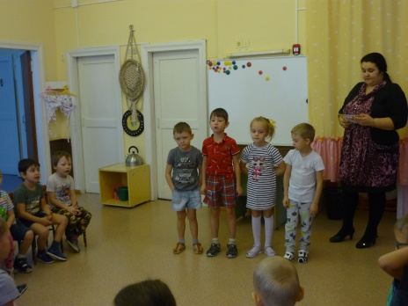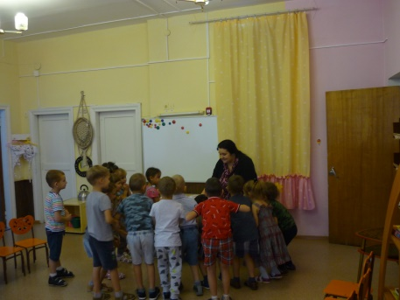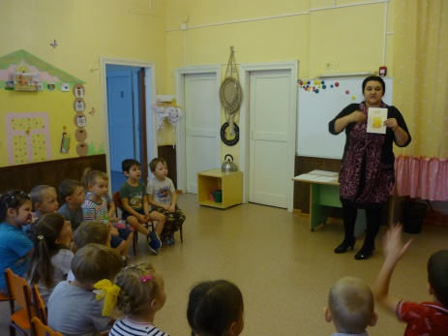

4.3. Занятие со старшими дошкольниками «Защитники Отечества»

Комарова Е.В., воспитатель
Программные задачи:
Образовательные задачи: продолжать знакомство детей с историей и традициями праздника 23 февраля - День Защитника Отечества; формировать представления детей об армии, о родах войск, об особенностях военной службы (солдаты тренируются, чтобы быть сильными, умелыми, учатся метко стрелять, преодолевать препятствия и т.д.).
Развивающие задачи: развивать сообразительность, смекалку, логическое мышление, память, внимание; стимулировать речевую активность детей.
Воспитательные задачи: воспитывать у детей чувство любви к своей Родине, уважительное отношение к защитникам Отечества; вызвать чувство гордости за Российскую армию, желание быть похожими на сильных, смелых российских воинов.
Используемый материал: Иллюстрации и картинки с изображением различных родов войск, иллюстрации, показывающие будни армии - тренировки солдат в спортивном зале, на полосе препятствий, на полигоне и т.д., картинки к игре «Что лишнее и почему?»
Предварительная работа: чтение художественной литературы об армии; рассматривание иллюстраций «Армия России»; беседы об армии, древней Руси; разучивание стихотворения «Родина» Т. Боковой; подвижные игры «Перетягивание каната», «Летает не летает»; разучивание зарядки под аудио сопровождение «Солнышко лучистое».
Словарная работа: долг, защитник, служба, Отечество, армия, граница, летчики, моряки, артиллеристы, пехотинцы, ракетчики, подводники, военная техника.
Используемый материал: Иллюстрации и картинки с изображением различных родов войск, иллюстрации, показывающие будни армии - тренировки солдат в спортивном зале, на полосе препятствий, на полигоне и т.д., картинки к игре «Что лишнее и почему?», карточки по теме 23 февраля.
Ход занятия.
− Ребята, какой праздник мы скоро будем отмечать?
− Правильно, приближается праздник «День защитников Отечества».
− А что такое Отечество? Правильно, ребята, Отечество – это наша Родина.
Дети читают стихотворение «Родина» Т. Боковой
Ребенок 1
Родина – слово большое, большое!
Пусть не бывает на свете чудес
Если сказать это слово с душою,
Глубже морей оно, выше небес!
Ребенок 2
В нем умещается ровно полмира:
Мама и папа, соседи, друзья.
Город любимый, родная квартира,
Бабушка, мама, котенок … и я.
Ребенок 3
Зайчик солнечный в ладошке,
Куст сирени за окошком
И на щечке родинка – это тоже Родина.
− Как называется наша Родина? Ответ: Россия.
− Все может родная земля: напоить родниковой водой, накормить теплым хлебом, удивить своей красотой, только защитить себя не может. Во все времена наша Родина – Русь славилась своими лесами, полями, реками, умными и добрыми людьми. Поэтому и нападали на Русь враги.
− Кто же защищал Русь в те далекие времена? Ответ: Богатыри
− Каких вы знаете богатырей? Ответ: Илья Муромец, Алеша Попович…
− Какие доспехи были у богатырей? Ответ: Кольчуга, шлем, булава…
− Вы знаете, кто такие защитники Отечества?
− Ребята, а кто является главным защитником Отечества сейчас? Ответ: Армия. Солдаты.
− Каким должен быть солдат? Ответ: Сильным, смелым, ловким, выносливым, упорным, отважным, внимательным.
Мы с вами живем в стране, которая называется Россия. Россия - это наше Отечество. В нашей стране есть армия, как и в других странах. В армии служат солдаты, моряки, летчики, пограничники. Их называют защитниками Отечества. Скоро наступит праздник нашей армии – День защитника Отечества. Он отмечается 23 февраля.
В армии есть различные рода войск — такая армия сильная: она может защитить свою страну и на море, и на суше, и в воздухе.
3. Знакомство с родами войск.
Итак, первый род войск, с которым мы сегодня познакомимся, это: Погранвойска. (Пограничники).
− Кто из вас знает, кто такие пограничники? Пограничники – это солдаты, которые охраняют границу. Они первыми встречают вражеские войска, когда переходят границу. Пограничники, как и все военные, являются защитниками нашего Отечества. В пограничном отряде есть проводник с собакой. Собака помогает пограничникам, идёт по следу.
Военно – воздушные войска. -Кто из вас знает, кто такой десант?
Военно – воздушные силы готовы защищать в случае необходимости наше Отечество с воздуха. Лётчики – члены экипажа самолёта или вертолёта − должны не бояться высоты и уметь в критической ситуации брать ответственность на себя.
Военно – морской флот. Морские просторы нашей Родины защищают военные корабли. Там служат моряки, среди них есть и капитаны. Это командиры корабля, они в ответе за весь корабль. Большие надводные корабли оснащены пушками, зенитками, ракетами, бомбами. Они могут защищать нашу Родину на воде.
Сухопутные войска. В сухопутных войсках служат пехотинцы, артиллеристы, ракетчики, танкисты. Танки – самоходные машины на гусеничном ходу, что позволяет им проходить по любой местности. Танки снабжены пушками и пулемётами. Ещё в сухопутных войсках служат связисты, минёры, военные строители.
− Ребята, но ведь сейчас нет войны, зачем же нужная армия в мирное время?
Армия всегда должна быть готова к тому, чтобы отразить нападение врагов.
− Ребята, а что же делают солдаты в армии в мирное время?
Солдаты тренируются.
− Как солдаты тренируются? Солдаты должны быть сильными, смелыми, крепкими, здоровыми, мужественными.
4. Физкультминутка.
Раз, два, дружно в ногу, три, четыре, твёрже шаг.
На парад идут солдаты и чеканят дружно шаг.
Воспитатель. Молодцы, дети, здорово вы полетали! А теперь, я предлагаю вам занять места за столами, на которых лежать конвертики с заданием.
5. «Собери картинку» (дети собирают картинки самолетика)
ПРЕЗЕНТАЦИЯ - просмотр презентации о защитниках Отечества.
6. Игра «Один – много».
Танкист – танкисты – много танкистов;
лётчик – лётчики – много лётчиков;
моряк - моряки- много моряков;
солдат- солдаты- много солдат;
воин- войны- много войнов;
герой- герои- много героев;
ракета- ракеты- много ракет;
пилотка – пилотки- много пилоток;
пехотинец- пихотинцы- много пихотинцев;
десантник-десантники- много десантников;
пограничник- пограничники- много пограничников.
Ребята, у вас у многих папы служили в армии, они защищали нашу Родину. Когда вы, мальчики, вырастите, то тоже будете служить в армии. Будете хорошими защитниками нашей Родины.
7. Итог: «Пограничники, лётчики, моряки и другие военные, о которых мы сегодня говорили» – это военнослужащие Российской армии. Наша армия не нападает, а защищает и российских военных справедливо называют защитниками. В армии служат самые достойные, сильные, мужественные и смелые. Служба в армии – почётная обязанность каждого российского мужчины». Ребята, у вас многих папы служили в армии, они защищали нашу Родину. Когда вы, мальчики, вырастите, то тоже будете служить в армии. Будете хорошими защитниками нашей Родины.
Задать вопросы:
− Какие рода войск вы знаете? (перечисляют)
− О каком празднике мы сегодня говорили?
− Кого мы поздравляем в этот день?
− Молодцы, ребята, очень хорошо!

4.4. Народная подвижная игра в патриотическом воспитании дошкольников

Канзеров С.А., инструктор по ФК
«Человек, не знающий своего прошлого, не знает ничего».
Мы должны строить своё будущее на прочном фундаменте, и такой фундамент — это патриотизм.… Это уважение к своей истории и традициям, духовным ценностям наших народов, нашей тысячелетней культуре и уникальному опыту сосуществования сотен народов и языков на территории России».
В.В. Путин.
По словам С. Михалкова, только тот, кто любит, ценит и уважает накопленное и сохранное предшествующим поколением, может любить Родину, узнать ее стать подлинным патриотом. Тот, кто во имя своих желаний отбрасывает в сторону законы совести и справедливости, никогда не станет настоящим человеком. Гражданско-патриотическое воспитание сегодня – одно из самых важнейших звеньев системы воспитательной работы в ДОУ. Начинать работу по патриотическому воспитанию нужно с создания для детей тёплой и уютной атмосферы. Каждый день ребёнка в детском саду должен быть наполнен радостью, улыбками, добрыми друзьями, весёлыми играми. Я утром встречаюсь со всеми детьми и провожу у них гимнастику по возрастным группам. Ведь дети должны понять, что они являются частью большого детского коллектива. Воспитывающие взрослые показывают пример активной позиции, участвуют вместе с детьми в спортивных мероприятиях. В сентябре – участие в праздниках: «Всероссийский кросс нации», «ВФСК ГТО»
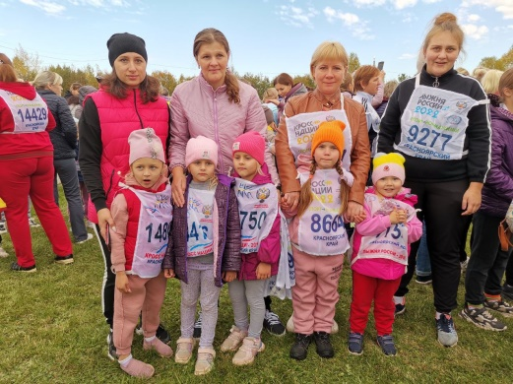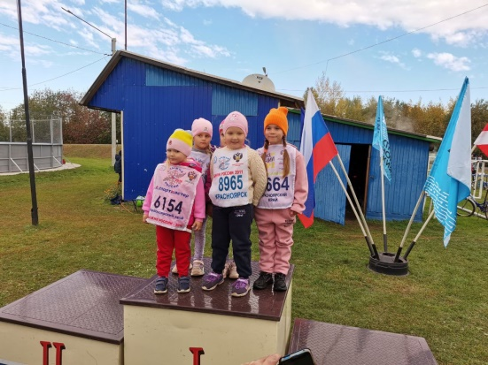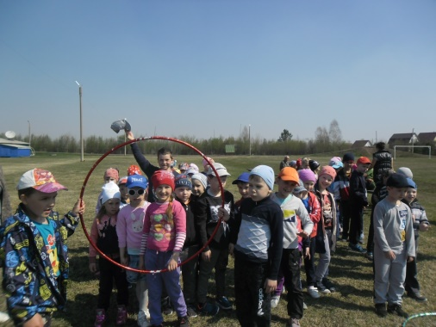
Одним из эффективных средств формирования начал патриотизма является игра. Подвижная игра является ценнейшим средством всестороннего воспитания личности ребенка, развития у него важных качеств: честности, правдивости, выдержки, дисциплины, товарищества. Неотъемлемой частью нравственно-патриотического воспитания дошкольников являются народные игры. Многие игры передаются из поколения в поколение. История народных игр органически связана с историей народа, его трудовой деятельностью, бытом, обычаями, традициями. Воспитание патриотических чувств на современном этапе развития общества обязывают ДОУ развивать познавательный интерес, любовь к Родине, её историко-культурному наследию.
Старинная мудрость напоминает нам: «Человек, не знающий своего прошлого, не знает ничего». Без знания своих корней, традиций своего народа нельзя воспитать полноценного человека, любящего своих родителей, свой дом, свою страну, с уважением относящегося к другим народам. Чем старше становится ребенок, тем больше открывает для себя мир новых понятий, путь к такому познанию в детском возрасте лежит через игру. В такой форме лучше усваиваются сложные понятия, закрепляются навыки и умения. Большое значение играют и спортивные досуги, приуроченные к празднованию: «День Победы советского народа в Великой Отечественной войне 1941 – 1945 годов (1945 год)», «День независимости России», «День народного единства», «День защитника отечества», «День конституции», «День воинской славы России. День снятия блокады города Ленинграда (1944 год)», «Памятная дата России. День космонавтики», «День славянской письменности и культуры», «День Защиты детей», «День флага», «Всероссийский кросс нации». Постепенно, благодаря систематической и целенаправленной работе дошкольники приобщаются к тому, что поможет им стать людьми ответственными, с активной жизненной позицией, чувствующими причастность к родному краю, его истории, традициям, уважающими Отечество, достижения своего народа, любящими свою семью, готовыми к выполнению своих гражданских обязанностей. В книге Маханева М.Д. Нравственно-патриотическое воспитание дошкольников – 2005 описаны некоторые методы и формы работы с дошкольниками, которые я так же использую в своей работе. Народные подвижные игры - традиционное средство педагогики. В них выражались образ жизни людей, их быт, труд, национальные устои, представления о чести, смелости, мужестве, желание обладать силой, ловкостью, выносливостью, быстротой и красотой движений, проявлять смекалку, выдержку, творческую выдумку, находчивость, волю и стремление к победе. Радость движения в этих играх сочетается с духовным обогащением детей. У них формируется устойчивое, заинтересованное, уважительное отношение к культуре своей страны, создается эмоциональное отношение к культуре своей страны, создается эмоционально положительная основа для развития патриотических чувств. Е.А. Аркин утверждает, что основной формой работы по физической культуре с дошкольниками должна быть игра. На первом месте выступают так называемые народные подвижные игры. Именно народным подвижным играм старших дошкольников отвожу ведущую роль в совершенствовании системы физического воспитания. Эти игры проводятся в естественных природных условиях, на свежем воздухе во время прогулок на групповых участках. В живой увлекательной форме у детей закрепляются навыки основных движений, воспитываются важнейшие физические, нравственные качества. Совершенствуется ориентировка в пространстве. Народные игры имеют многовековую историю, они сохранились и дошли до наших дней из глубокой старины, передавались из поколения в поколение, вбирая в себя лучшие национальные традиции. Особенно популярными и любимыми такие русские народные игры, как "Горелки", "Русская лапта", "Городки", «Цепи кованные» и т.д. Много игр с мячом. В народных играх много юмора, шуток, соревновательного задора; движения часто сопровождаются неожиданными веселыми моментами, заманчивыми и любимыми детьми считалками, жеребьевками, потешками. По содержанию народные игры лаконичны, выразительны, разнообразны и доступны детям. Это позволяет использовать их при организации различных видов деятельности детей. Основным условием успешного внедрения народных игр в жизнь было и остается глубокое знание и свободное владение обширным игровым репертуаром. Радость движения сочетается с духовным обогащением детей. Уделяя большое внимание разучиванию игр, никогда заранее не разучиваю потешки, считалки и просто слова. Все это дети запоминают вместе с движениями и правилами игры. Да и сам я охотно принимаю участие в играх, что детям очень нравится. В любое время года я играю с детьми в игры, соответствующие погоде. Приведу несколько из них:
Игры для 1-й и 2-й младшей групп.
Игра «У медведя во бору». Ход игры: Определяется берлога медведя (на конце площадке) и дом детей на другой. Дети идут в лес гулять и выполняют движения соответственно стиху, который произносят хором:
У медведя во бору, грибы, ягоды беру,
А медведь не спит и на нас рычит.
Как только дети закончили, говорить стихотворение медведь с рычанием встаёт и ловит детей, они бегут домой.
Игра «Птицы и лиса». Ход игры: Дети-птицы устраиваются на пеньках - метках, это их гнёзда. Вдалеке норка лисы. Птицы слетают с деревьев на землю, перелетают с одного места на другое, ищут различных вредных насекомых. По сигналу «Лиса!» - все прячутся в свои гнёзда, а лиса выбегает из норы и пытается догнать птицу.
На улице в зимний период хорошие подвижные игры «Дед Мороз».
Правила игры: Воспитатель предлагает детям начать игру. Все вместе вспоминают, что Дед Мороз живет в лесу и приносит зимой детям подарки. Воспитатель говорит грубым голосом:— Я — Мороз, Красный нос. Бородою зарос. Я ищу в лесу зверей. Выходите поскорей! Выходите, зайчики! Дети прыгают навстречу воспитателю, как зайчики. Воспитатель продолжает: Заморожу! Заморожу! Воспитатель пытается поймать ребят. Дети разбегаются.
Игра повторяется. Каждый раз «Дед Мороз» приглашает выходить из леса новых зверей (мишек, лисичек), лесных птичек. Дети имитируют их движения, а затем убегают от «Деда Мороза».
«Лиса в курятнике». Правила игры: С помощью считалки выбирается лиса (ведущий). Остальные дети — куры. Дети взбираются на снежный вал и присаживаются (куры сидят на насесте). На противоположной стороне площадки сидит лиса. Куры гуляют по двору, хлопают крыльями, клюют зерна, кудахчут. По сигналу взрослого «Лиса!» куры разбегаются, стараются взлететь на насест (взобраться на снежный вал). Лиса салит курицу, которая не успела сесть на насест.
Игры для средней группы. «Огуречик - огуречик…»
Правила игры: на одной стороне зала – педагог (ловишка), на другой стороне – дети. Они приближаются к ловишке прыжками на двух ногах. Взрослый говорит: Огуречик, огуречик, не ходи на тот конечик,
Там мышка живет, тебе хвостик отгрызет.
Дети убегают за условную черту, а педагог их догоняет. Взрослый произносит текст в таком ритме, чтобы дети смогли на каждое слово подпрыгнуть два раза.
Игра «Охотники и зайцы»
Правила игры: из числа играющих выбирается охотник, остальные дети – зайцы. На одной стороне зала (площадки) отводится место для охотника, на другой – дом зайцев. Охотник ходит по залу (площадке), делая вид, что ищет следы зайцев, а затем возвращается к себе в дом. Зайцы выпрыгивают из-за кустов и прыгают (на 2-х ногах, на правой или левой – кто как хочет) в разных направлениях. По сигналу: «Охотник!» - зайцы убегают в дом, а охотник бросает в них мячи (в руках у него 2-3 мягких мяча). Зайцы, в которых он попал, считаются подстреленными, и он забирает их в свой дом. После каждой охоты на зайцев охотник меняется, но выбирается не из числа пойманных.
Игра на улице в зимний период «Два Мороза». Правила игры: на противоположной стороне площадки обозначены два дома, играющие располагаются в одном из домов. Водящие – Мороз Красный нос и Мороз Синий нос встают посередине площадки лицом к играющим и произносят:
Мы морозы молодые, Мы два брата удалые
Я Мороз Красный нос! Я Мороз Синий нос!
Кто из вас решится в путь – дороженьку пуститься?
Играющие отвечают хором:
Не боимся мы угроз, и не страшен нам мороз.
После слова «мороз» дети перебегают через площадку в другой дом, а водящие догоняют их и стараются коснуться рукой, «заморозить». «Замороженные» останавливаются на том месте, где до них дотронулись, и до окончания перебежки стоят не двигаясь. Воспитатель вместе с «Морозами» подсчитывают количество «замороженных».
Игры для Старшей группы.
Игра «Гуси-лебеди» или «Самолеты»
Описание: Дети строятся в 3-4 колонны в разных местах площадки, которые отмечаются флажками. Играющие изображают летчиков на самолетах. Они готовятся к полету. По сигналу воспитателя «К полету готовься! » дети кружат согнутыми в локтях руками – заводят мотор. «Летите! » - говорит взрослый. Дети поднимают руки в стороны и летят врассыпную, в разных направлениях. По сигналу воспитателя «На посадку! » - самолеты находят свои места и приземляются, строятся в колонны и опускаются на одно колено. Воспитатель отмечает, какая колонна построилась первой.
Правила: Играющие должны вылетать после сигнала «Летите! ». По сигналу «На посадку! » - играющие должны возвратиться в свои колонны, на те места, где выложенный знак (поставлен флажок) .
Варианты: Пока самолеты летают, поменять местами флажки, унести на противоположную сторону. Менять ведущих в колоннах.
Игра «Мы веселые ребята». Правила игры. Дети стоят на одной стороне площадки за чертой. На другой стороне площадки также проводится черта. В центре площадки находится водящий. Играющие хором произносят:
Мы весёлые ребята, любим бегать и играть.
Ну, попробуй нас догнать! Раз, два, три – лови!
Ловишка ловит детей. После слов «Лови! » дети перебегают на другую сторону площадки, а ловишка их ловит. Тот, кого ловишка успел задеть, прежде чем тот пересечёт черту, считается пойманным, отходит в сторону и пропускает одну перебежку. После двух перебежек выбирается другой водящий. Игра повторяется 3-4 раза.
Для игр на свежем воздухе в зимний период подойдут такие игры: «Снайперы»
Правила игры: Метание снежков с одной линии в мишени, расположенные на разных расстоянии и высоте. Начинать сбивать по сигналу.
«Ловишки парами». Правила игры: Дети становятся парами друг за другом на расстоянии 2— 3 шагов на одной стороне площадки. По сигналу взрослого первые в парах быстро бегут на другую сторону площадки, стоящие сзади стараются их поймать (каждый свою пару). При повторении игры дети меняются ролями.
«Перестрелка». Правила игры: Посередине игровой площадки выкладываются или чертятся две параллельные линии, на расстоянии 2 м одна от другой. Дети делятся на две команды и встают по линиям друг против друга. У каждой команды заготовлены снежки. По сигналу начинается «перестрелка» - дети метают снежки, стараясь попасть в противников. Они поднимают снежки, упавшие на их сторону и бросают их в обратную сторону. По сигналу игра останавливается.
Игры для детей Подготовительной группы
Игра «Ловишки» или «Собери ленточки»
Правила игры: С помощью считалки выбирается водящий – ловишка и становится на середину зала (площадки). По сигналу: "Раз, два, три – лови!" все играющие разбегаются и увертываются от ловишки, который старается догнать кого – либо и коснуться рукой (запятнать). Тот, кого ловишка коснулся, отходит в сторону. Когда будут пойманы 2-3 игрока, выбирается другой ловишка. Игра повторяется 3 раза. Если группа большая, то выбираются двое ловишек. Можно детям прикрепить цветные ленточки, которые легко сорвать водящему. Тогда он догоняет детей и срывает ленточки.
Игра «Салки». Правила игры: Все играющие свободно бегают по площадке, водящий – салка старается кого – либо запятнать. Игрок, которого запятнали, становится салкой; если салка не может долго поймать кого – либо, то назначается другой водящий. Если группа многочисленна, то можно назначить двух водящих.
Зимой на улице детям нравится играть в игру «Хоккейная эстафета». Дети делятся на 3 – 4 команды. Сами дают им названия и выбирают капитана. Правила: каждое новое движение команда начинает по свистку. Очки подсчитывают всей командой. Выигрывают по качеству выполнения движения и по скорости. Виды заданий: 1) вести шайбу клюшкой туда и обратно (5 – 7 м); 2) то же, но туда – змейкой между кеглями, обратно по прямой; сбить шайбой кегли (каждый игрок сбивает один раз), 3) каждой команде встать в шеренгу и разомкнуться на вытянутые руки. Передавать шайбу от первого игрока к последнему; 4) забить шайбу в ворота, обратно – по прямой.
Игра «Санные соревнования». Правила: все движения начинать по сигналу. Выигрывают по качеству выполнения задания и по скорости. Виды заданий: 1) выполнить снежные фигуры (различные гимнастические упражнения на санках); 2) «кто дальше прыгнет с санок»; 3) «успей первым» (прокатывать санки вперед с упором на них двумя руками сзади, без седока и с седоком); 4) «самая быстрая пара» (катать друг друга на скорость); 5) «самый выносливый» (игроку продвигаться вперед, сидя на санках и отталкиваясь ногами;) 6) «все наоборот» (сесть на санки вперед по направлению движения и передвигаться с отталкиванием ног до определенного места).

4.5. Патриотическое воспитание младших дошкольников в организованной деятельности.

Бубличенко Е.Г., воспитатель
Воспитание у детей дошкольного возраста нравственно моральных качеств и прежде всего чувства любви к Родине всегда было и остается актуальным. Суть патриотического воспитания дошкольников состоит в том, чтобы посеять и взрастить в детской душе семена любви к родной природе, дому и семье, истории и культуре страны, созданными трудами родных и близких людей. Наследование нравственных и эстетических ценностей родной культуры в дошкольном возрасте - верный способ патриотического воспитания.
Один из наиболее эффективных методов патриотического воспитания дошкольника — проектная деятельность, позволяющая создать естественную ситуацию общения и практического взаимодействия детей и взрослых. Реализация проектов позволяет задействовать различные виды деятельности. Как известно, впечатления помогают лучше сформировать знания, а увиденный фрагмент и прослушанный музыкальный материал лучше усваивается. В своей работе всегда использую информацию, размещенную в интернете. Интересный материал в рамках Всероссийского проекта «Формула Патриотизма» https://patriot.menobr.ru/all_scenarios/ помог организовать работу по патриотическому воспитанию с учетом всех требований законодательства и корректировок в программу воспитания в детском саду. На указанном выше сайте — образцы документов, описания форматов мероприятий и сценарии занятий для детей разных возрастов. Используя материал с просторов интернета, я адаптирую их к своим детям и провожу интересное для них и познавательное занятие. На практике занятия с детьми – это не только в группе, но и на прогулке, в свободной деятельности, в режимных моментах, во время проведения утреннего и вечернего круга.
Хочется верить, что проводимая работа по гражданско-патриотическому воспитанию дошкольника будет фундаментом для воспитания будущего поколения, обладающего духовно - нравственными ценностями, гражданско-патриотическими чувствами, уважающими культурное, историческое прошлое и настоящее России.

4.6. Занятие по рисованию для детей старшего возраста: «Вечный огонь»

Комарова Е.В., воспитатель
На занятии по рисованию проходит интеграция образовательных областей: «Художественное творчество», «Познание», «Социализация», «Коммуникация»
Задачи: закреплять умения приемов рисования; развивать творческую фантазию, умения передавать в рисунке свои чувства, впечатления; расширять знания об истории своей страны; воспитывать патриотическое чувство к Родине, гордости за героизм нашего народа, уважительное отношение к людям, защищавшим нашу Родину.
Предварительная работа: беседы на тему «День Победы», «Памятники воинам Великой отечественной войны», «Вечный огонь в России и в мире: история и традиции», чтение стихов «Вечный огонь» Ю. Шмидт, «Над могилой в тихом парке…».
Оборудование: картинки «Памятник неизвестному солдату. Вечный огонь», альбомный лист, простые карандаши, гуашь, кисти, стаканчики с водой.
1. Вводная часть
Воспитатель: Приближается самый великий праздник нашей страны. Какой?
Дети: День Победы.
Воспитатель: В этот день все люди поздравляют ветеранов и вспоминают тех, кто пал в сражении. Цветы дарят не только ветеранам, но и возлагают к памятникам. В разных городах нашей страны есть такой памятник – звезда, в центре которой горит огонь (показать картинку с изображением Вечного огня).
Этот памятник называется Вечный огонь – памятник павшим в Великой Отечественной Войне воинам. Он горит и днем, и ночью. Огонь никогда не гаснет, как не гаснет память о солдатах. К Вечному огню несут цветы взрослые и дети, приходят к нему и ветераны, чтобы почтить памятью своих боевых товарищей. (Обратить внимание детей на фотоснимки)
Воспитатель читает произведение Ю. Шмидта «Вечный огонь».
Вечный огонь. Александровский сад.
Памятник тысячам жизней.
Вечный огонь, это память солдат,
Честно служивших Отчизне.
И от лучей багровое, как знамя,
Весенним днем фанфарами звеня,
Как символ славы возгорелось пламя –
Святое пламя Вечного огня!
Ты к огню не спеша подойди, помолчи,
И цветы на гранит, поклонясь, положи.
Как память людская вечен гранит,
А пламя бессмертный подвиг хранит.
Воспитатель: А что он символизирует Вечный огонь? Ответы детей.
Воспитатель: Вечный огонь символизирует вечную память о подвигах наших отважных солдат. Давайте рассмотрим Вечный огонь на картинке.
Физминутка
Мы устали, засиделись, нам размяться захотелось.
(стоя, одна рука вверх, другая вниз, рывками менять руки)
То на стену посмотрели, то в окошко поглядели (повороты головой)
Вправо, влево поворот, а потом наоборот (повороты туловища)
Приседанья начинаем, ноги до конца сгибаем.
Вверх и вниз, вверх и вниз, приседать не торопись (приседанья)
И в последний раз присели, а потом на место сели (садятся на места)
Воспитатель: Давайте мы с вами нарисуем «Вечный огонь».
2 часть. Практическая.
Дети приступают к работе, выполняют ее самостоятельно. Вначале все детали дети прорисовывают простым карандашом. После этого приступают к работе с гуашью. Мелкие детали (огонь, звезда, цветы, венки) прорисовываются тоненькой кисточкой, более крупные (каска, знамя, фон) прорисовываются широкой кистью. Затем, когда рисунок немного подсохнет, все детали выделяем чёрным контуром тоненькой кистью. В процессе работы дети могут смешивать краски для получения нужного им цвета (серый, оранжевый) или оттенка.
3 часть. Заключительная.
Воспитатель: Ребята, вы все молодцы, постарались. Хорошие работы у вас получились. Давайте мы с вами теперь организуем выставку наших рисунков? А как мы её назовём? Дети: Вечный огонь.
Воспитатель: Мне очень нравится это название. Молодцы!
Выполненные работы выставляются на стенд детьми. Дети могут рассказать о своих рисунках, а вечером покажут их своим родителям и заберут домой.

4.7. Занятие по ознакомлению с окружающим миром с детьми старшего дошкольного возраста по теме: «9 мая - Великий день Победы»

Комарова Е.В., воспитатель
Форма проведения: диалог (проводится по типу беседы воспитателя с детьми, обсуждения актуальной темы);
Цель: воспитание у детей нравственно-патриотических чувств.
Программные задачи:
Образовательные:
- Расширять знания у детей о событиях Великой Отечественной войны 1941-1945 гг., о героическом прошлом народа;
- Дать детям понятие о значимости Дня Победы.
Развивающие:
- Развивать любознательность, кругозор детей, стремление узнать больше нового, полезного, интересного об истории своей страны;
- Развивать у детей способность сопереживать другим людям;
- Развивать память, внимание, мышление, связную речь, умение слушать и анализировать;
- Развивать умение отвечать на вопросы полным предложением, принимать активное участие в диалоге с воспитателем;
- Обогатить словарь детей пословицами и поговорками.
Воспитательные:
- Воспитывать уважение к памяти воинов - победителей, к традиции преемственности поколений;
- Воспитывать чувство патриотизма и любви к своей Родине, уважение к ветеранам ВОВ, желание заботиться о них;
- Воспитывать чуткое, доброжелательное отношение к товарищам.
Материалы и оборудование:
Фотографии и иллюстрации боевых сражений, памятников, Парада Победы, мемориала «Вечный огонь»; аудиозапись со звуками стрельбы.
Подборка книг на военную тематику.
Предварительная работа:
Чтение произведений художественной литературы о ВОВ;
Заучивание стихотворений, пословиц, поговорок о ВОВ;
Рассматривание иллюстраций и фотографий о ВОВ.
Сюжетно-ролевые игры («Разведчики», «Медсестра» и пр.).
1. Вводная часть
Воспитатель: Ребята, какое сегодня прекрасное утро! Я вижу, у вас хорошее настроение. Приглашаю вас всех в круг. Покажите мне свои ладошки. Потрите их. Что вы чувствуете? (тепло). Это тепло ваших добрых сердец и душ. Давайте передадим тепло друг другу. Только такие добрые и ласковые ребята могут жить в нашем посёлке. Предлагает детям присесть на стульчики.
А теперь закройте глаза, мы послушаем тишину. В тишине слышен шум ветра, пение птиц, гул машин, чьи-то шаги. Это – мирная тишина. А сейчас откройте глаза. Воспитатель включает звуки военных действий.
Воспитатель: Как вы думаете, что это за звуки? Слышны ли звуки выстрелов, рева танка в мирное время? Когда раздаются такие звуки? А что такое война?
Ответы детей:
− Это горе и страх, разруха и смерть.
− Война – это борьба, когда враг нападает, а защитники освобождают свою землю от врагов.
− Война – это вооруженная борьба между странами.
Воспитатель: Хотите узнать больше о ВОВ?
2. Основная часть
Воспитатель: 22 июня 1941 года — одна из самых печальных дат в истории России, день, который нельзя забыть!
В этот далёкий летний день ласково светило солнце, птицы пели на все голоса, люди занимались обычными делами. Ничто не предвещало беды. И никто не подозревал, что начнётся война. Но рано утром 22 июня 1941 года, когда все люди еще спали, фашистские войска напали на нашу страну. Началась Великая Отечественная Война.
Ребёнок: Летней ночью, на рассвете, когда мирно спали дети,
Гитлер дал войскам приказ. И послал солдат немецких
Против русских, против нас!
Воспитатель: Да, это была очень страшная война. Самолеты сбрасывали на города бомбы, артиллерия расстреливала мирных жителей, вражеские солдаты шли по нашей земле.
Ребёнок: Вставай, народ! Услышав клич Земли,
На фронт солдаты Родины ушли. Отважно шли солдаты в бой
За каждый город и за нас с тобой!
Воспитатель: Но люди не испугались. Наш народ поднялся на защиту Родины. Жертвуя жизнью, они становились защитниками Отечества. Люди разных национальностей, взрослые и даже дети воевали с врагами.
Люди разных профессий помогали солдатам воевать. Рабочие делали танки и пушки, пекари пекли хлеб, портные шили одежду. Большой вклад в победу внесли медицинские работники. Благодаря их мужеству, отваге и героизму была оказана помощь огромному числу раненых и больных. Жители деревень и сёл поднимали сельское хозяйство – выращивали хлеб, овощи и фрукты.
Война была очень жестокой, она принесла много горя и слёз, разруху и голод. Нелегко досталась солдатам эта победа! Много людей было ранено, много и погибло. Долгие четыре года длилась война. И все же враг был побежден, и мир на земле восстановлен. Потому что тот, кто борется за справедливость, защищает свою Родину, свой народ, всегда побеждает. Фашисты очень хотели захватить нашу страну, поработить наш народ, но у них ничего не получилось. Советские солдаты-победители подарили нам мирное небо и счастливую жизнь. Война закончилась 9 мая. И каждый год в этот день мы вспоминаем погибших в боях за Родину. Этот день стал в нашей стране великим праздником. Каждый год 9 мая люди торжественно празднуют победу. В честь Великой победы гремит салют, зажигается вечный огонь.
Ребёнок: Ещё тогда нас не было на свете, кода гремел салют из края в край,
Солдаты, подарили вы планете Великий май, победный май!
Ребёнок: Ещё тогда нас не было на свете, кода с Победой вы домой пришли.
Солдаты Мая, слава им навеки от всей земли, от всей земли!
Ребёнок: Что такое День Победы? Это утренний парад:
Едут танки и ракеты, марширует строй солдат.
Что такое День Победы? Это праздничный салют.
Фейерверк взлетает в небо, рассыпаясь там и тут.
Физкультминутка «Победа!»:
Мы празднуем Победу! Шагают на месте.
Салют! Салют! Салют! Руки поднять вверх, пальцы сжимаем, разжимаем.
Кругом цветы весенние Руки на пояс, повороты туловища.
Цветут, цветут, цветут! Руки развести в стороны.
Все люди пляшут, празднуют, Приседания с выставлением ног вперёд.
Поют, поют, поют!
Пусть в мире страны разные. Вдох, круговое движение руками, изображая
Живут, живут, живут! земной шар.
Воспитатель: Отгремела война, на землю пришёл мир. Ребята, как люди сохранили память об этом страшном времени? (Ответы детей).
Воспитатель: Правильно, чтобы люди не забывали о своих героях, по всей стране воздвигают памятники воинам-освободителям. Как вы думаете, в нашем посёлке есть памятники?
Воспитатель: Да, конечно, есть они и в нашем посёлке.
Воспитатель: Один из них — мемориал «Вечный огонь». Он символизирует вечную память о подвигах наших отважных солдат. В День Победы люди к нему приносят живые цветы.
Ребёнок:
Над могилой, в тихом парке расцвели тюльпаны ярко.
Вечно тут огонь горит, тут солдат советский спит.
Мы склонились низко-низко у подножья обелиска,
Наш венок расцвёл на нём жарким, пламенным огнём.
Воспитатель: В народе сложились выражения - афоризмы о Родине, о её защитниках. Например: «Для Родины своей ни сил, ни жизни не жалей», «Враг хотел пировать, а пришлось воевать», «За правое дело стой смело».
Воспитатель: А какие пословицы вы знаете?
Дети: «Родина-мать – умей её защищать», «Кто к нам с мечом придёт – от меча и погибнет», «Родину любимую защищай, как мать родимую».
Воспитатель: А вы хотите быть похожими на героев?
Воспитатель: Народ помнит тех, кто погиб, защищая свою страну. Сейчас ещё живы те, кто много лет назад защитил нашу Родину от врага, те, которые прошли всю войну, вернулись с фронта. Как называют этих людей?
Дети: Их называют ветеранами.
Воспитатель: Мы все должны помнить о прошлом и благодарить старшее поколение за Великую Победу.
Героям Победы - спасибо! Спасибо героям, Спасибо солдатам,
Что мир подарили, тогда - в сорок пятом! Вы кровью и потом добыли Победу.
Вы молоды были, сейчас - уже деды.
Мы эту победу - вовек не забудем! Пусть мирное солнце сияет всем людям!
Пусть счастье и радость живут на планете!
Ведь мир очень нужен - и взрослым, и детям!
3. Заключительная часть
Воспитатель: Родина помнит своих героев. И мы с вами тоже должны их помнить. Потому что если бы не они и не их героические действия, то не было бы мира в нашей стране. Ребята, если в вашей семье, в вашем доме живут ветераны, не забудьте поздравить их с праздником Победы!
Ребёнок:
Спасибо ветеранам скажем за жизнь, за детство и весну,
За тишину, за мирный дом, за мир, в котором мы живём!
Воспитатель: Ребята, а как вы считаете, что нужно делать, чтобы войны больше не было? (Ответы детей)
Воспитатель: Молодцы, ребята! Я благодарю вас за внимание, и завершить наше занятие мне хотелось бы следующими словами:
Мир – это главное слово на свете. Мир очень нужен нашей планете!
Мир нужен взрослым! Мир нужен детям! Мы скажем снова «Нет Войне!»
И повторим мы это слово. Пусть мирно будет на земле, пусть будет мир всему основой!

4.8. Занятие по познавательно – речевому развитию для детей
старшей – подготовительной группы (региональный компонент)
Тема: «Люблю тебя мой край родной»

Костюкова Т.М., воспитатель
Цель: уточнить и закрепить знания о стране, в которой мы живем, о родном поселке и его значимости и для страны.
Задачи:
- Знакомить с лучшими поэтами, художниками нашего поселка
- Расширять кругозор и интерес к родной природе.
- Развивать связную монологическую речь.
- Развивать у детей художественное восприятие произведений изобразительного и музыкального искусства.
- Учить понимать их содержание.
- Закреплять умение самостоятельно выражать эстетическое отношение к природе, изобразительными средствами, танцем.
- Воспитывать любовь к родному краю, к родной природе.
Виды детской деятельности: игровая, коммуникативная, продуктивная.
Формы работы с детьми: решение проблемных ситуаций, беседа, ситуативный разговор.
Предварительная работа:
- Экскурсии: в лес, в парк, музей, в парк Победы, на железнодорожный вокзал, на мост «Корона Тубы», в школу.
- Чтение книг о поселке Курагине. Беседы.
- Рассматривание иллюстраций, фотографий.
- Сюжетно-ролевые, народные дидактические игры.
- Рассматривание слайдов – картин Курагинского художника В.Г. Ануфриенко
- Разучивание стихов местных поэтов. Разучивание стихов о Курагине.
Подготовительный этап (дети входят в зал под музыку).
Воспитатель. Как велика моя земля, как широки просторы,
Озера, реки и поля! Когда в одном краю весна, в другом – снега и вьюга.
− Дети, как называется страна, в которой мы живем? (Дети страна наша называется Россия, наше Отечество, наша Родина – Матушка Россия).
− Как выдумаете, почему Россию мы называем Отечество?
− Почему мы зовем её Родиной?
− Как вы понимаете выражение Родина-мать? (Россия – это страна, где мы живем, о любви к России сложено множество стихов).
Ребенок:
Россия, Россия – края дорогие. Здесь издавна русские люди живут
Они прославляют просторы родные, раздольные русские песни поют.
Воспитатель. С любовью воспевает народ природу родной земли.
Послушайте песню. (Песня о России).
Много пословиц и поговорок сложил народ о своей Родине. Давайте вспомним их. (Ответы детей). «Если дружба велика, будет Родина крепка», «Жить – Родине служить», «Родина любимая, что мать родная», «На чужой стороне, что соловей без песни», «Родина – мать», «На чужой стороне, и весна не красна».
Воспитатель. У каждого человека есть своя родина, родной поселок. Дом, где он родился и вырос. Где бы ни жил человек, он всегда любит и помнит свою малую родину. Любить родину, значит беречь её. Всегда помнить о ней.
Самый близкий и родной нашему сердцу уголок нашей необъятной родины – наш поселок – Курагино.
О Курагино дети знают стихи местных поэтов. (Дети рассказывают стихи).
1. Средь степей раздольных пашен над красавицей Тубой
Центр районный вырос славный, наш поселок трудовой.
2. Мое село Курагино нельзя назвать глухим
Здесь утром раньше радио горланят петухи.
3. Антенны ветром клонятся, арбитры говорят
И все же за околицу баян зовет девчат.
4. В районе руды, золото и урожай растет
Живет светло и молодо здесь трудовой народ.
5. Курагино в содружестве со славой трудовой
Здесь трасса мужества путь начинала свой.
Воспитатель. Наш район имеет большое значение для всей страны. В нашем районе добывают руду, золото, выращивают богатые урожаи хлеба, на фермах трудятся животноводы. В районе много интересных, красивых мест. Тайга самый большой лес нашего района. Тайгу называют царством колючей хвои.
− Какие хвойные деревья растут в тайге? Дети: сосны, ели, пихта, кедр.
Воспитатель. Человеку трудно идти по тайге. Много валежника, непроходимые места. Там встречаются тропы, выбитые звериными лапами, оны называются – звериные тропы. Какие звери живут в тайге?
Дети. Соболь, белка, медведь, лось, марал, бурундук, рысь.
Воспитатель. А вокруг посёлка растут леса? Какие деревья растут в наших лесах? Дети: береза, осина, тополь, кустарники – рябина, черемуха, калина.
Воспитатель. Молодцы! Ребята вы хорошо знаете растительный мир и животный мир нашего района. Дети наш поселок большой, красивый. Давайте поговорим о нем. Мы побывали на экскурсиях во многих местах. Посмотрите, что это? Дети. Музей. Парк Победы. Железнодорожный вокзал. Мост «Корона Тубы». Школа. Детский сад.
Воспитатель. Из ваших рассказов чувствуется, что вы знаете свой поселок. Любите его. Много добрых и хороших людей живет в нашем поселке.
− А сейчас я вам расскажу о человеке, который известен не только у нас в Курагине, но и в Красноярском крае. Это добрый, честный души человек. Очень любил свой поселок, людей, животных в нем, природу. Красота окружающей природы вдохновляет его создавать чудесные картины. Это художник Ануфриенко В.Г. Какие работы художника Ануфриенко вы знаете?
Дети. Валерий Георгиевич любит рисовать людей. У него очень много нарисовано портретов: «Красавица Туба», «Закат на Тубе», «Корона Тубы», «Перед грозой», «Ледоход».
Воспитатель. Какому времени года больше всего художник посвятил картин?
Дети. Весне.
Воспитатель. Его очень привлекает пробуждение природы. А вам нравится весна? Чем? Дети. День прибывает, природа оживает и т.д.
Воспитатель. Представьте, что мы с вами на лесной полянке, где пригревает яркое весеннее солнце и пробираются к свету первые цветы.
− Какие это цветы? (Подснежники).
В лесу под березой подснежник проснулся, качнул лепестками, вокруг оглянулся. Красивый твой наряд. Подснежника тонкий в лесу аромат.
Ты в шапочке белой сверкаешь росинкой
Листочек зеленый украшен слезинкой
(Дети выполняют с подснежниками движения
Ребенок. Ой, где это я? Наверное, на лесной полянке, как здесь красиво, но одиноко. Мне бы хотелось, чтобы рядом со мной было много друзей и подруг, таких же красивых и нежных, как я. Ой, кажется, на меня упала капля. Я чувствую, что скоро начну расти.
Композиция «Подснежник».
Воспитатель. Вы слышали, о чем мечтает подснежник? Давайте и мы помечтаем, о том, каким вы хотели бы видеть наш поселок.
− Дети, о чем вам мечталось? (ответы детей).
− Хотите узнать, о чем я мечтала? (говорю про заповедник).
− А сейчас скажите на ухо друг другу свою мечту.
− Каждый из вас мечтает о своем.
− Как вы думаете, можно ли свою мечту выразить красками, в лепке или аппликации. Дети подходят к столам (рисуют, лепят).
Воспитатель.
Как велика Сибирь! Как широки её просторы
Великие леса, поля, сутулистые горы!
Где посмотреть такое можешь ты?
Крутой изгиб Тубы, начавшей бег с слиянья рек Кызыр, Кизир, Амыл.
Как мал в таком величие человек, а покорить Сибирь хватало сил!
Увидев в первый раз родной поселок я полюбила его всей душой!
Суровый край, но он мне очень дорог, он для меня навеки стал родным.
Воспитатель. А сейчас полюбуемся панорамой нашего будущего поселка, составленной из ваших рисунков и композиций.
Песня «Дом над крышей голубой» муз. Шустовских Л.Н., слова Орлова.

